**TRƯỜNG ĐẠI HỌC KINH TẾ - ĐẠI HỌC ĐÀ NẴNG**

**KHOA THỐNG KÊ – TIN HỌC**



**TÀI LIỆU THIẾT KẾ HỆ THỐNG**

Tên hệ thống:

**QUẢN LÝ CỬA HÀNG NHÀ SÁCH CÔ NỮ**

Lớp: 49K14.1

Nhóm: 49K141.04

**Đà Nẵng, 2025**

**MỤC LỤC**

1 INTRODUCTION 1

1.1 Purpose 1

1.2 Scope 1

1.2.1 Phạm vi Tài liệu (Document Scope) 1

1.2.2 Đối tượng Độc giả (Intended Audience) 1

2 SYSTEM ARCHITECTURAL DESIGN 2

3 Components description 2

3.1 Decomposition description 2

4 Database description 3

4.1 Database logical design 3

4.1.1 Table design (based on class design) 3

4.1.2 Normalization 5

4.1.3 Database diagram 6

4.2 Database physical design 6

Bảng TAIKHOAN 6

Bảng LOAIHANG 6

Bảng NHACUNGCAP 7

Bảng KHACHHANG 7

Bảng HANGHOA 7

Bảng HOADONNHAP 8

Bảng CHITIETHOADONNHAP 9

Bảng HOADONBAN 9

Bảng CHITIETHOADONBAN 10

BẢNG PHIEUTRAHANG 10

Bảng CHITIETPHIEUTRA 10

Bảng PHIEUKIEMKHO 11

5 External interfaces 19

5.1 User interfaces 19

5.1.1 Screen flow 19

5.1.2 Giao diện quản lý loại hàng 19

5.1.2.1 Màn hình quản lý loại hàng 19

5.1.2.2 Màn hình Thêm sản phẩm 20

5.1.2.3 Màn hình Tìm kiếm loại hàng 22

5.1.2.4 Màn hình Xem thông tin loại hàng 23

5.1.2.5 Màn hình Sửa thông tin loại hàng 24

5.1.2.6 Màn hình Xác nhận xóa 26

5.1.2.7 Màn hình Khôi phục loại hàng 27

5.1.3 Giao diện quản lý đăng nhập 28

5.1.3.1 Màn hình Quên mật khẩu-Nhập SDT 28

5.1.3.2 Màn hình Quên mật khẩu-Nhập mã OTP 29

5.1.3.3 Màn hình Đổi Mật Khẩu 31

5.1.3.4 Màn hình thông báo Mật khẩu chưa hợp lệ 32

5.1.3.5 Màn hình thông báo số điện thoại không tồn tại 33

5.1.3.6 Màn hình thông báo Mã OTP không hợp lệ 33

5.1.3.7 Màn hình thông báo Mật khẩu nhập lại không đúng 34

5.1.3.8 Màn hình thông báo Đăng nhập không đúng 35

5.1.4 Giao diện quản lý khách hàng 36

5.1.4.1 Màn hình quản lý khách hàng 36

5.1.4.2 Màn hình thêm mới khách hàng 37

5.1.4.3 Màn hình xem thông tin khách hàng 38

5.1.4.4 Màn hình sửa thông tin khách hàng 40

5.1.4.5 Màn hình tìm kiếm thông tin khách hàng 41

5.1.5 Giao diện quản lý hàng hóa 43

5.1.5.1 Màn hình thêm mới hàng hóa 45

5.1.5.2 Màn hình tìm kiếm thông tin hàng hóa 47

5.1.5.3 Màn hình xem thông tin hàng hóa 48

5.1.5.4 Màn hình sửa thông tin hàng hóa 49

5.1.5.5 Màn hình xác nhận xóa hàng hóa 52

5.1.5.6 Màn hình khôi phục hàng hóa 53

5.1.6 Giao diện quản lý nhà cung cấp 54

5.1.6.1 Màn hình quản lý nhà cung cấp 54

5.1.6.2 Màn hình thêm mới nhà cung cấp 55

5.1.6.3 Màn hình tìm kiếm thông tin nhà cung cấp 57

5.1.6.4 Màn hình xem thông tin nhà cung cấp 58

5.1.6.5 Màn hình sửa thông tin nhà cung cấp 59

5.1.6.6 Màn hình xác nhận xóa nhà cung cấp 61

5.1.6.7 Màn hình khôi phục nhà cung cấp 62

5.1.7 Giao diện quản lý kho 63

5.1.7.1 Màn hình quản lý kho 63

5.1.7.2 Màn hình xem hàng sắp hết 64

5.1.7.3 Màn hình Điều chỉnh tồn kho 65

5.1.7.4 Màn hình Thêm phiếu kiểm kho 66

5.1.7.5 Xác nhận lưu thay đổi 68

5.1.7.6 Màn hình Tìm kiếm phiếu kiểm kho 69

5.1.7.7 Xác nhận xoá phiếu kiểm 70

5.1.8 Giao diện Quản lý trả hàng 70

5.1.8.1 Màn hình quản lý trả hàng 70

5.1.8.2 Màn hình Tìm kiếm phiếu trả hàng theo mã 72

5.1.8.3 Màn hình Tìm kiếm phiếu trả hàng theo ngày 73

5.1.8.4 Màn hình Tạo phiếu trả hàng 73

5.1.8.5 Màn hình Sau khi thêm phiếu trả hàng 76

5.1.8.6 Màn hình Xem phiếu trả hàng 78

5.1.9 Giao diện quản lý nhập hàng 79

5.1.9.1 Màn hình quản lý nhập hàng 79

5.1.9.2 Màn hình thêm hóa đơn nhập hàng 80

5.1.9.3 Màn hình thêm hóa đơn nhập hàng - Chọn nhà cung cấp 82

5.1.9.4 Màn hình thêm hóa đơn nhập hàng - Hiển thị thông tin NCC 84

5.1.9.5 Màn hình thêm hóa đơn nhập hàng - Chọn hàng hóa 86

5.1.9.6 Màn hình thêm hóa đơn nhập hàng - Hiển thị thông tin hàng hóa 88

5.1.9.7 Màn hình thêm hóa đơn nhập hàng - Chọn phương thức thanh toán 90

5.1.9.8 Màn hình Tìm kiếm thông tin hóa đơn nhập-Bằng mã 92

5.1.9.9 Màn hình Xem thông tin hóa đơn nhập 94

5.1.9.10 Xác nhận xóa hóa đơn nhập 96

5.1.9.11 Màn hình quản lý chi tiết hoá đơn 97

5.1.9.12 Màn hình Khôi phục hóa đơn nhập 99

5.1.9.13 Màn hình Tìm kiếm thông tin hóa đơn nhập-Bằng ngày 100

5.1.10 Giao diện xem báo cáo 101

5.1.10.1 Màn hình Tổng quan báo cáo 101

5.1.10.2 Màn hình Tổng quan báo cáo-Nhập ngày 102

5.1.10.3 Màn hình Tổng quan báo cáo-Chọn loại báo cáo 103

5.1.10.4 Màn hình Tổng quan báo cáo-Chọn “Doanh thu theo thời gian” 105

5.1.10.5 Màn hình xem Doanh thu theo thời gian 106

5.1.10.6 Màn hình xem Doanh thu theo thời gian 107

5.1.10.7 Màn hình chi tiết Doanh thu theo thời gian 108

5.1.10.8 .Màn hình Tổng quan báo cáo-Chọn “Hàng hóa bán chạy” 109

5.1.10.9 Màn hình Hàng hóa bán chạy 110

5.1.10.10 Màn hình Tổng quan báo cáo- Chọn “Hàng hóa bán chậm” 112

5.1.10.11 Màn hình hàng hoá bán chậm 114

5.1.11 Giao diện đăng nhập 115

5.1.11.1 Màn hình đăng xuất 116

5.1.11.2 Màn hình trang chủ 117

5.1.12 Giao diện quản lý bán hàng 119

5.1.12.1 Màn hình quản lý hóa đơn 119

5.1.12.2 Thêm hóa đơn 121

5.1.12.3 Hiển thị hóa đơn bán 124

5.1.12.4 Thông báo xác nhận dừng tạo hóa đơn 126

5.1.12.5 Màn hình xem chi tiết hóa đơn 127

5.1.12.6 Màn hình sửa hóa đơn 128

5.1.12.7 Màn Khôi phục hóa đơn xóa 130

5.1.12.8 Thông báo xác nhận Xóa hóa đơn 131

5.1.13 Giao diện quản lý trang cá nhân 132

5.1.13.1 Trang thông tin cá nhân 132

5.1.13.2 Trang chỉnh sửa thông tin cá nhân 133

5.1.13.3 Trang đổi mật khẩu 135

# INTRODUCTION

## Purpose

Mục đích của tài liệu này là cung cấp một bản mô tả tổng quan và chi tiết về thiết kế của Hệ thống Quản lý Nhà sách. Tài liệu này:

* Làm cơ sở để xây dựng hệ thống: Cung cấp hướng dẫn chi tiết (blueprint) cho đội ngũ lập trình viên để triển khai hệ thống một cách chính xác.
* Xác định cấu trúc hệ thống: Trình bày kiến trúc tổng thể, mô tả cách các thành phần chức năng được phân chia, cùng với chi tiết thiết kế cơ sở dữ liệu (logic và vật lý).
* Hỗ trợ kiểm thử: Cung cấp thông tin cần thiết để nhóm kiểm thử thiết kế các kịch bản kiểm tra, đảm bảo hệ thống đáp ứng đúng yêu cầu nghiệp vụ.
* Đảm bảo tính thân thiện với người dùng cuối: Xác nhận rằng thiết kế tuân thủ tiêu chí quan trọng nhất là đơn giản và trực quan, phù hợp với Chủ cửa hàng (cô Nữ) - người chưa có kinh nghiệm sử dụng ứng dụng quản lý.

## Scope

#### 1.2.1 Phạm vi Tài liệu (Document Scope)

Phạm vi của tài liệu này bao gồm việc mô tả thiết kế cho các phân hệ nghiệp vụ chính của **Hệ thống Quản lý Nhà sách**, cụ thể là:

* Thiết kế Kiến trúc Hệ thống: Mô tả cấu trúc hệ thống đã chọn.
* Thiết kế Thành phần (Modules): Đặc tả chi tiết các lớp (Class).
* Thiết kế Cơ sở Dữ liệu: Chi tiết hóa thiết kế logic và vật lý của các bảng dữ liệu, tập trung vào sự đơn giản và dễ quản lý.
* Thiết kế Giao diện Ngoài: Đặc tả chi tiết giao diện người dùng (User Interfaces), tập trung vào thiết kế tối giản, trực quan (theo yêu cầu về người dùng chưa từng sử dụng ứng dụng), bao gồm luồng màn hình và đặc tả chi tiết từng màn hình.

#### 1.2.2 Đối tượng Độc giả (Intended Audience)

Đối tượng độc giả chính của tài liệu này là:

* Nhóm Dự án: Chịu trách nhiệm chính trong việc triển khai và hoàn thiện các chi tiết kỹ thuật được mô tả trong tài liệu này.
* Giảng viên hướng dẫn: Dùng để xem xét và đánh giá toàn bộ quá trình thiết kế, cũng như cấu trúc kỹ thuật mà nhóm đã xây dựng.
* Chủ cửa hàng (Cô Nữ): Tài liệu là cơ sở để Chủ cửa hàng xem xét và phê duyệt tính khả thi, sự đơn giản và phù hợp của thiết kế với kinh nghiệm và nhu cầu quản lý thực tế của cửa hàng.

## 

# SYSTEM ARCHITECTURAL DESIGN

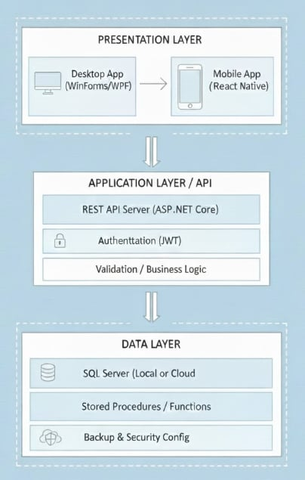

# Components description

## Decomposition description

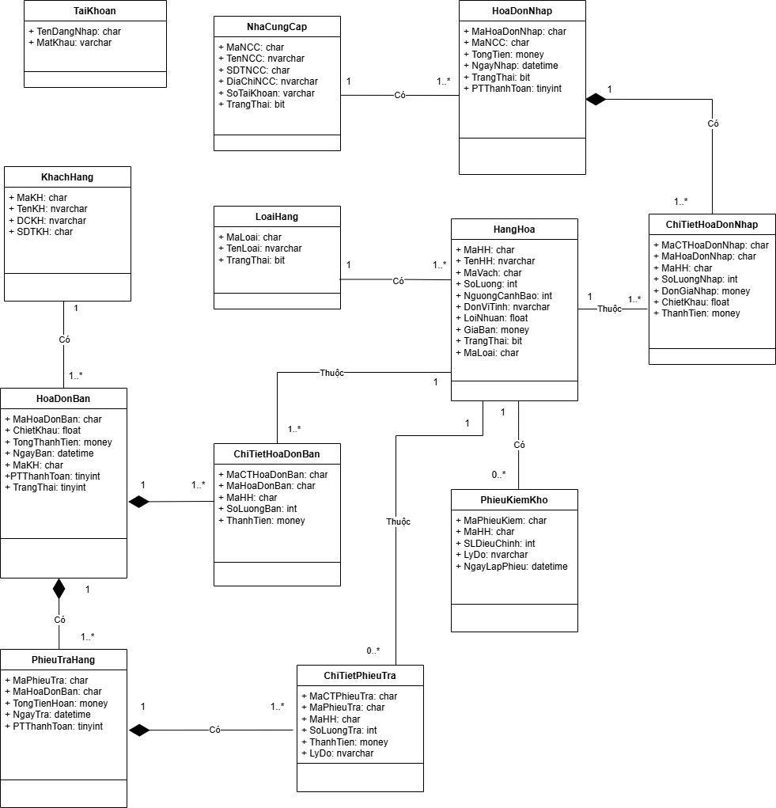

# Database description

## Database logical design

### Table design (based on class design)

|  |  |  |
| --- | --- | --- |
| **Tên bảng** | **Tên cột** | **Khoá** |
| TAIKHOAN | TenDangNhap | Khoá chính |
| MatKhau |  |
| LOAIHANG | MaLoai | Khoá chính |
| TenLoai |  |
| TrangThai |  |
| NHACUNGCAP | MaNCC | Khóa chính |
| TenNCC |  |
| SDTNCC |  |
| DiaChiNCC |  |
| SoTaiKhoan |  |
| TrangThai |  |
| KHACHHANG | MaKH | Khóa chính |
| TenKH |  |
| DCKH |  |
| SDTKH |  |
| HANGHOA | MaHH | Khóa chính |
| TenHH |  |
| MaVach |  |
| DonViTinh |  |
| LoiNhuan |  |
| GiaBan |  |
| SoLuong |  |
| NguongCanhBao |  |
| TrangThai |  |
| MaLoai | Khóa ngoại |
| HOADONNHAP | MaHoaDonNhap | Khóa chính |
| NgayNhap |  |
| TongTien |  |
| TrangThai |  |
| PTThanhToan |  |
| MaNCC | Khóa ngoại |
| CHITIETHOADONNHAP | MaCTHoaDonNhap | Khóa chính |
| SoLuongNhap |  |
| DonGiaNhap |  |
| ChietKhau |  |
| ThanhTien |  |
| MaHoaDonNhap | Khóa ngoại |
| MaHMaHH | Khóa ngoại |
| HOADONBAN | MaHoaDonBan | Khóa chính |
| NgayBan |  |
| ChietKhau |  |
| TongThanhTien |  |
| TrangThai |  |
| PTThanhToan |  |
| MaKH | Khóa ngoại |
| CHITIETHOADONBAN | MaCTHoaDonBan | Khóa chính |
| SoLuongBan |  |
| ThanhTien |  |
| MaHoaDonBan | Khóa ngoại |
| MaHH | Khóa ngoại |
| PHIEUTRAHANG | MaPhieuTra | Khóa chính |
| TongTienHoan |  |
| NgayTra |  |
| PTThanhToan |  |
| MaHoaDonBan | Khóa ngoại |
| CHITIETPHIEUTRA | MaCTPhieuTra | Khóa chính |
| SoLuongTra |  |
| ThanhTien |  |
| LyDo |  |
| MaPhieuTra | Khóa ngoại |
| MaHH | Khóa ngoại |
| PHIEUKIEMKHO | MaPhieuKiem | Khóa chính |
| SLDieuChinh |  |
| LyDo |  |
| NgayLapPhieu |  |
| MaHH | Khóa ngoại |

### Normalization

**TAIKHOAN** (TenDangNhap, MatKhau)

**LOAIHANG** ( MaLoai, TenLoai, TrangThai)

**NHACUNGCAP** ( MaNCC, TenNCC, SDTNCC, DiaChiNCC, SoTaiKhoan, TrangThai)

**KHACHHANG** ( MaKH, TenKH, DCKH, SDTKH)

**HANGHOA** ( MaHH, TenHH, MaVach, DonViTinh, LoiNhuan, GiaBan, SoLuong, NguongCanhBao, TrangThai, *MaLoai*)

**HOADONNHAP** (MaHoaDonNhap, NgayNhap, TongTien, TrangThai, PTThanhToan, *MaNCC*)

**CHITIETHOADONNHAP**(MaCTHoaDonNhap,SoLuongNhap,DonGiaNhap, ChietKhau, ThanhTien, *MaHoaDonNhap, MaHH*)

**HOADONBAN** ( MaHoaDonBan, NgayBan, ChietKhau, TongThanhTien, TrangThai, PTThanhToan, *MaKH*)

**CHITIETHOADONBAN**(MaCTHoaDonBan,SoLuongBan,ThanhTien, *MaHoaDonBan, MaHH*)

**PHIEUTRAHANG**(MaPhieuTra,TongTienHoan,NgayTra,PTThanhToan, *MaHoaDonBan*)

**CHITIETPHIEUTRA** (MaCTPhieuTra, SoLuongTra, ThanhTien, LyDo, MaPhieuTra, *MaHH*)

**PHIEUKIEMKHO** (MaPhieuKiem, SLDieuChinh, LyDo, NgayLapPhieu, *MaHH*)

### **Database diagram**

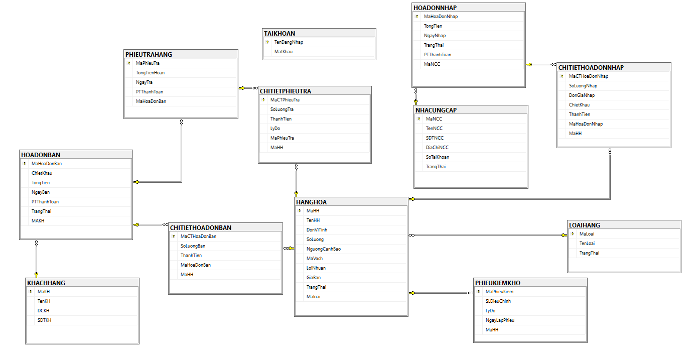

## Database physical design

## Bảng TAIKHOAN

|  |  |  |  |
| --- | --- | --- | --- |
| **STT** | **Thuộc tính** | **Kiểu dữ liệu** | **Ràng buộc** |
| 1 | TenDangNhap | CHAR(10) | PK,  Check (Len= 10),  Check (TenDangNhap like ‘%[0-9]%’) |
| 2 | MatKhau | VARCHAR(8) | Not Null |

## Bảng LOAIHANG

|  |  |  |  |
| --- | --- | --- | --- |
| **STT** | **Thuộc tính** | **Kiểu dữ liệu** | **Ràng buộc** |
| 1 | MaLoai | CHAR(10) | PK |
| 2 | TenLoai | NVARCHAR(50) | Not Null |
| 3 | TrangThai | BIT | Not Null |

## Bảng NHACUNGCAP

|  |  |  |  |
| --- | --- | --- | --- |
| **STT** | **Thuộc tính** | **Kiểu dữ liệu** | **Ràng buộc** |
| 1 | MaNCC | CHAR(10) | PK |
| 2 | TenNCC | NVARCHAR(50) | Not Null |
| 3 | SDTNCC | CHAR(10) | Not null, Unique,  Check (Len= 10),  Check (SDTNCC like ‘%[0-9]%’) |
| 4 | DiaChiNCC | NVARCHAR(100) | Not Null |
| 5 | SoTaiKhoan | VARCHAR(40) | Not Null |
| 6 | TrangThai | BIT | Not Null |

## Bảng KHACHHANG

|  |  |  |  |
| --- | --- | --- | --- |
| **STT** | **Thuộc tính** | **Kiểu dữ liệu** | **Ràng buộc** |
| 1 | MaKH | CHAR(10) | PK |
| 2 | TenKH | NVARCHAR(50) | Not Null |
| 3 | DCKH | NVARCHAR(100) | Not Null |
| 4 | SDTKH | CHAR(10) | Not null, Unique,  Check (Len= 10), Check (SDTKH like ‘%[0-9]%’) |

## Bảng HANGHOA

|  |  |  |  |
| --- | --- | --- | --- |
| **STT** | **Thuộc tính** | **Kiểu dữ liệu** | **Ràng buộc** |
| 1 | MaHH | CHAR(10) | PK |
| 2 | TenHH | NVARCHAR(50) | Not Null |
| 3 | DonViTinh | NVARCHAR(10) | Not Null, CHECK (DonViTinh IN (N'quyển', N'tờ', N'bộ', N'cái', N'hộp', N'lọ', N'túi', N'thùng', N'lốc', N'chiếc', N'cuộn',N'cây')) |
| 4 | SoLuong | INT | Not Null, Check(SoLuong >=0) |
| 5 | NguongCanhBao | INT | Check(NguongCanhBao>0) |
| 6 | MaVach | CHAR(13) | Not null |
| 7 | LoiNhuan | FLOAT | Not null |
| 8 | GiaBan | MONEY | Not null |
| 9 | TrangThai | BIT | Not Null |
| 10 | MaLoai | CHAR(10) | Not null, FK |

## Bảng HOADONNHAP

|  |  |  |  |
| --- | --- | --- | --- |
| STT | **Thuộc tính** | **Kiểu dữ liệu** | **Ràng buộc** |
| 1 | MaHoaDonNhap | CHAR(10) | PK |
| 2 | TongTien | MONEY | Not Null |
| 3 | NgayNhap | DATETIME | Check(NgayNhap <= getdate()) |
| 4 | TrangThai | BIT | Not Null |
| 5 | PTThanhToan | TINYINT |  |
| **6** | MaNCC | CHAR(10) | Not null, FK |

## Bảng CHITIETHOADONNHAP

|  |  |  |  |
| --- | --- | --- | --- |
| STT | **Thuộc tính** | **Kiểu dữ liệu** | **Ràng buộc** |
| 1 | MaCTHoaDonNhap | CHAR(15) | PK |
| 2 | SoLuongNhap | INT | Not Null, Check(SoLuongNhap > 0) |
| 3 | DonGiaNhap | MONEY | Not Null |
| 4 | ChietKhau | FLOAT | DEFAULT 0 |
| 5 | ThanhTien | MONEY | Not Null |
| 6 | MaHoaDonNhap | CHAR(10) | FK, Not null, UNIQUE(MaHoaDonNhap, MaHH) |
| 7 | MaHH | CHAR(10) |

## Bảng HOADONBAN

|  |  |  |  |
| --- | --- | --- | --- |
| **STT** | **Thuộc tính** | **Kiểu dữ liệu** | **Ràng buộc** |
| 1 | MaHoaDonBan | CHAR(10) | PK |
| 2 | ChietKhau | FLOAT | DEFAULT 0 |
| 3 | TongTien | MONEY | Not Null |
| 4 | NgayBan | DATETIME | Not Null, Check(NgayBan <= getdate()) |
| 5 | PTThanhToan | TINYINT |  |
| 6 | TrangThai | TINYINT | Not Null |
| 7 | MaKH | CHAR(10) | Not null, FK |

## Bảng CHITIETHOADONBAN

|  |  |  |  |
| --- | --- | --- | --- |
| **STT** | **Thuộc tính** | **Kiểu dữ liệu** | **Ràng buộc** |
| 1 | MaCTHoaDonBan | CHAR(15) | PK |
| 2 | SoLuongBan | INT | Not Null, Check(SLBan >0) |
| 3 | ThanhTien | MONEY | Not null |
| 4 | MaHoaDonBan | CHAR(10) | Not null, FK, UNIQUE(MaHoaDonBan, MaHH) |
| 5 | MaHH | CHAR(10) |

## BẢNG PHIEUTRAHANG

|  |  |  |  |
| --- | --- | --- | --- |
| **STT** | **Thuộc tính** | **Kiểu dữ liệu** | **Ràng buộc** |
| 1 | MaPhieuTra | CHAR(10) | PK |
| 2 | TongTienHoan | MONEY | Not null |
| 3 | NgayTra | DATETIME | Not Null, Check(NgayTra <= getdate()) |
| 4 | PTThanhToan | TINYINT |  |
| 5 | MaHoaDonBan | CHAR(10) | FK |

## Bảng CHITIETPHIEUTRA

|  |  |  |  |
| --- | --- | --- | --- |
| **STT** | **Thuộc tính** | **Kiểu dữ liệu** | **Ràng buộc** |
| 1 | MaCTPhieuTra | CHAR(15) | PK |
| 2 | SoLuongTra | INT | Check(SoLuongTra>0) |
| 3 | ThanhTien | MONEY | Not Null |
| 4 | LyDo | NVARCHAR(30) | Not Null |
| 5 | MaPhieuTra | CHAR(10) | Not null, FK, UNIQUE(MaPhieuTra, MaHH)  FK |
| 6 | MaHH | CHAR(10) |

## Bảng PHIEUKIEMKHO

|  |  |  |  |
| --- | --- | --- | --- |
| **STT** | **Thuộc tính** | **Kiểu dữ liệu** | **Ràng buộc** |
| 1 | MaPhieuKiem | CHAR(10) | PK |
| 2 | SLDieuChinh | INT | Check(SLDieuChinh>0) |
| 3 | LyDo | NVARCHAR(30) | Not Null |
| 4 | NgayLapPhieu | DATETIME | Not Null, Check(NgayLapPhieu <= getdate()) |
| 5 | MaHH | CHAR(10) | Not Null, FK |

* 1. **Dung Lượng**

|  |  |  |
| --- | --- | --- |
| **Bảng TAIKHOAN** | **Tên cột** | **Dung lượng (byte)** |
|  | TenDangNhap | 10 |
|  | MatKhau | 8 |
|  | Tổng | 18 |
|  | Overhead | 30% |
|  | Tổng dung lượng lưu trữ cho 1 bản ghi | 23.4 |
|  | Số lượng bản ghi khởi tạo ban đầu | 1 |
|  | Tổng dung lượng lưu trữ ban đầu | 23.4 |
|  | Ước lượng dữ liệu gia tăng/tháng | 0 |
|  | **Dung lượng lưu trữ sau 1 năm** | **23.4** |
| **Bảng LOAIHANG** | **Tên cột** | **Dung lượng (byte)** |
|  | MaLoai | 10 |
|  | TenLoai | 102 |
|  | TrangThai | 1 |
|  | Tổng | 113 |
|  | Overhead | 30% |
|  | Tổng dung lượng lưu trữ cho 1 bản ghi | 146.9 |
|  | Số lượng bản ghi khởi tạo ban đầu | 10 |
|  | Tổng dung lượng lưu trữ ban đầu | 1469 |
|  | Ước lượng dữ liệu gia tăng/tháng | 0.33 |
|  | **Dung lượng lưu trữ sau 1 năm** | **2050.724** |
| **Bảng NHACUNGCAP** | **Tên cột** | **Dung lượng (byte)** |
|  | MaNCC | 10 |
|  | TenNCC | 102 |
|  | SDTNCC | 10 |
|  | DiaChiNCC | 202 |
|  | SoTaiKhoan | 42 |
|  | TrangThai | 1 |
|  | Tổng | 367 |
|  | Overhead | 30% |
|  | Tổng dung lượng lưu trữ cho 1 bản ghi | 477.1 |
|  | Số lượng bản ghi khởi tạo ban đầu | 10 |
|  | Tổng dung lượng lưu trữ ban đầu | 4771 |
|  | Ước lượng dữ liệu gia tăng/tháng | 0.2 |
|  | **Dung lượng lưu trữ sau 1 năm** | **5916.04** |
| **Bảng KHACHHANG** | **Tên cột** | **Dung lượng (Byte)** |
|  | MaKH | 10 |
|  | TenKH | 102 |
|  | DCKH | 202 |
|  | SDTKH | 10 |
|  | Tổng | 324 |
|  | Overhead | 30% |
|  | Tổng dung lượng lưu trữ cho 1 bản ghi | 421.2 |
|  | Số lượng bản ghi khởi tạo ban đầu | 50 |
|  | Tổng dung lượng lưu trữ ban đầu | 21060 |
|  | Ước lượng dữ liệu gia tăng hàng tháng | 30 |
|  | **Ước lượng dung trữ sau 1 năm** | **172692** |
| **Bảng HANGHOA** | **Tên cột** | **Dung lượng (Byte)** |
|  | MaHH | 10 |
|  | TenHH | 102 |
|  | DonViTinh | 22 |
|  | SoLuong | 4 |
|  | NguongCanhBao | 4 |
|  | MaVach | 13 |
|  | LơiNhuan | 8 |
|  | GiaBan | 8 |
|  | TrangThai | 1 |
|  | MaLoai | 10 |
|  | Tổng | 181 |
|  | Overhead | 30% |
|  | Tổng dung lượng lưu trữ cho 1 bản ghi | 235.3 |
|  | Số lượng bản ghi khởi tạo ban đầu | 20 |
|  | Tổng dung lượng lưu trữ ban đầu | 4706 |
|  | Ước lượng dữ liệu gia tăng hàng tháng | 2 |
|  | **Ước lượng dung trữ sau 1 năm** | **10353.2** |
| **Bảng HOADONNHAP** | **Tên cột** | **Dung lượng (Byte)** |
|  | **MaHoaDonNhap** | 10 |
|  | TongTien | 8 |
|  | NgayNhap | 8 |
|  | TrangThai | 1 |
|  | PTThanhToan | 1 |
|  | MaNCC | 10 |
|  | Tổng | 38 |
|  | Overhead | 30% |
|  | Tổng dung lượng lưu trữ cho 1 bản ghi | 49.4 |
|  | Số lượng bản ghi khởi tạo ban đầu | 50 |
|  | Tổng dung lượng lưu trữ ban đầu | 2470 |
|  | Ước lượng dữ liệu gia tăng hàng tháng | 5 |
|  | **Ước lượng dung trữ sau 1 năm** | **5434** |
| **Bảng CHITIETHOADONNHAP** | **Tên cột** | **Dung lượng (Byte)** |
|  | **MaCTHoaDonNhap** | 15 |
|  | SoLuongNhap | 4 |
|  | DonGiaNhap | 8 |
|  | ChietKhau | 8 |
|  | ThanhTien | 8 |
|  | MaHoaDonNhap | 10 |
|  | MaHH | 10 |
|  | Tổng | 63 |
|  | Overhead | 30% |
|  | Tổng dung lượng lưu trữ cho 1 bản ghi | 81.9 |
|  | Số lượng bản ghi khởi tạo ban đầu | 200 |
|  | Tổng dung lượng lưu trữ ban đầu | 16380 |
|  | Ước lượng dữ liệu gia tăng hàng tháng | 50 |
|  | **Ước lượng dung trữ sau 1 năm** | **65520** |
| **Bảng HOADONBAN** | **Tên cột** | **Dung lượng (Byte)** |
|  | MaHoaDonBan | 10 |
|  | ChietKhau | 8 |
|  | TongThanhTien | 8 |
|  | NgayBan | 8 |
|  | PTThanhToan | 1 |
|  | TrangThai | 1 |
|  | MaKH | 10 |
|  | Tổng | 46 |
|  | Overhead | 30% |
|  | Tổng dung lượng lưu trữ cho 1 bản ghi | 59.8 |
|  | Số lượng bản ghi khởi tạo ban đầu | 100 |
|  | Tổng dung lượng lưu trữ ban đầu | 5980 |
|  | Ước lượng dữ liệu gia tăng hàng tháng | 600 |
|  | **Ước lượng dung trữ sau 1 năm** | **436540** |
| **Bảng CHITIETHOADONBAN** | **Tên cột** | **Dung lượng (Byte)** |
|  | MaCTHoaDonBan | 15 |
|  | SoLuongBan | 4 |
|  | ThanhTien | 8 |
|  | MaHoaDonBan | 10 |
|  | MaHH | 10 |
|  | Tổng | 47 |
|  | Overhead | 30% |
|  | Tổng dung lượng lưu trữ cho 1 bản ghi | 61.1 |
|  | Số lượng bản ghi khởi tạo ban đầu | 300 |
|  | Tổng dung lượng lưu trữ ban đầu | 18330 |
|  | Ước lượng dữ liệu gia tăng hàng tháng | 1800 |
|  | **Ước lượng dung trữ sau 1 năm** | **1338090** |
| **Bảng PHIEUTRAHANG** | **Tên cột** | **Dung lượng (Byte)** |
|  | MaPhieuTra | 10 |
|  | TongTienHoan | 8 |
|  | NgayTra | 8 |
|  | PTThanhToan | 1 |
|  | MaHoaDonBan | 10 |
|  | Tổng | 37 |
|  | Overhead | 30% |
|  | Tổng dung lượng lưu trữ cho 1 bản ghi | 48.1 |
|  | Số lượng bản ghi khởi tạo ban đầu | 10 |
|  | Tổng dung lượng lưu trữ ban đầu | 481 |
|  | Ước lượng dữ liệu gia tăng hàng tháng | 12 |
|  | **Ước lượng dung trữ sau 1 năm** | **7407.4** |
| **Bảng CHITIETPHIEUTRA** | **Tên cột** | **Dung lượng (Byte)** |
|  | MaCTPhieuTra | 15 |
|  | SoLuongTra | 4 |
|  | ThanhTien | 8 |
|  | LyDo | 62 |
|  | MaPhieuTra | 10 |
|  | MaHH | 10 |
|  | Tổng | 109 |
|  | Overhead | 30% |
|  | Tổng dung lượng lưu trữ cho 1 bản ghi | 141.7 |
|  | Số lượng bản ghi khởi tạo ban đầu | 15 |
|  | Tổng dung lượng lưu trữ ban đầu | 2125.5 |
|  | Ước lượng dữ liệu gia tăng hàng tháng | 25 |
|  | **Ước lượng dung trữ sau 1 năm** | **44635.5** |
| **Bảng PHIEUKIEMKHO** | **Tên cột** | **Dung lượng (Byte)** |
|  | MaPhieuKiem | 10 |
|  | SLDieuChinh | 4 |
|  | NgayLapPhieu | 8 |
|  | LyDo | 62 |
|  | MaHH | 10 |
|  | Tổng | 94 |
|  | Overhead | 30% |
|  | Tổng dung lượng lưu trữ cho 1 bản ghi | 122.2 |
|  | Số lượng bản ghi khởi tạo ban đầu | 10 |
|  | Tổng dung lượng lưu trữ ban đầu | 1222 |
|  | Ước lượng dữ liệu gia tăng hàng tháng | 10 |
|  | **Ước lượng dung trữ sau 1 năm** | **15886** |
| **Tổng dung lượng lưu trữ ban đầu** | | **74724** |
| **Ước lượng dung lượng lưu trữ sau 1 năm** | | **2104548.264** |
| **Ước lượng dung lượng lưu trữ sau 5 năm** | | **10522741.32** |

# External interfaces

## User interfaces

### Screen flow

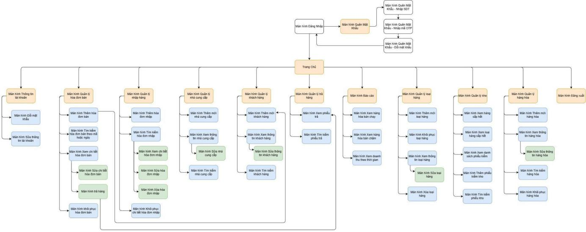

### Giao diện quản lý loại hàng

#### Màn hình quản lý loại hàng

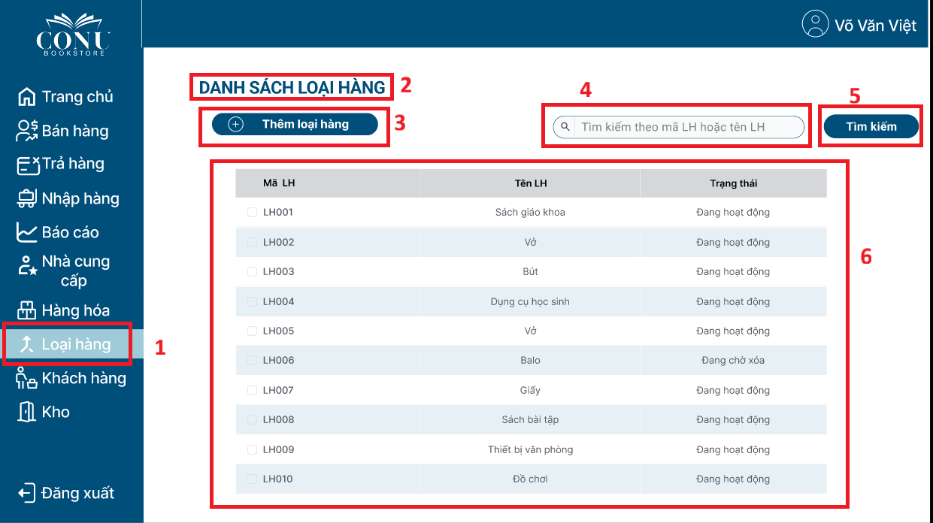

| **NO** | **TYPE** | **MÔ TẢ** | **GHI CHÚ** |
| --- | --- | --- | --- |
| 1 | Button | Hiển thị đang ở trang quản lý loại hàng.  - Sự kiện: Khi nhấp vào sẽ tải lại trang quản lý loại hàng. |  |
| 2 | Text | Hiển thị cứng “DANH SÁCH LOẠI HÀNG” như hình bên |  |
| 3 | Button | Hiển thị cứng “Thêm mới loại hàng”  - Sự kiện: Khi nhấp vào sẽ hiển thị màn hình thêm mới loại hàng. |  |
| 4 | Input Text | Hiển thị ô trống nhập mã hoặc tên loại hàng. |  |
| 5 | Button | Hiển thị cứng “Tìm Kiếm”  - Sự kiện “Khi nhấn vào thì nó sẽ hiện ra màn hình loại hàng cần tìm kiếm.” |  |
| 6 | Data Table | Hiển thị bảng danh sách loại hàng. |  |

#### Màn hình Thêm sản phẩm

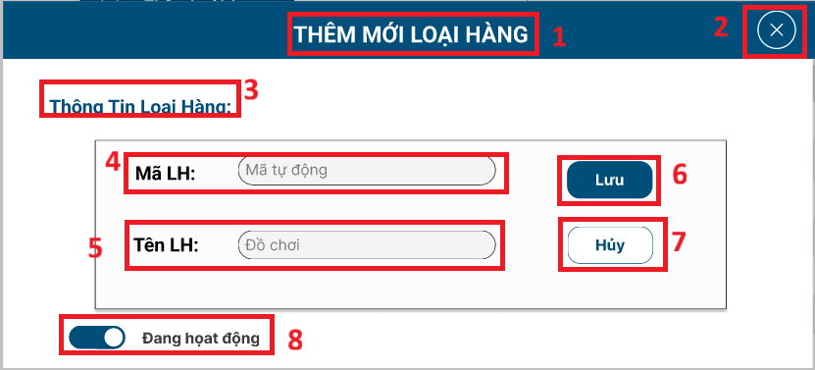

| **NO** | **TYPE** | **MÔ TẢ** | **GHI CHÚ** |
| --- | --- | --- | --- |
| 1 | Text | Hiển thị cứng “ THÊM MỚI LOẠI HÀNG” như hình trên. |  |
| 2 | Button | Hiển thị cứng icon “X”  - Sự kiện: Khi nhấp vào sẽ đóng màn hình đang làm việc |  |
| 3 | Text | Hiển thị cứng “Thông tin loại hàng” |  |
| 4 | Input Text (Read-only) | Hiển thị cứng “Mã LH:” và mã loại hàng mới. | Mã được tạo tự động |
| 5 | Input Text | Hiển thị cứng “Tên LH:”  Hiển thị ô trống nhập tên loại hàng |  |
| 6 | Button | Hiển thị cứng “Lưu”  - Sự kiện: Khi nhấp vào sẽ lưu mới thông tin loại và hiển thị popup thông báo “Thêm mới loại hàng thành công” | Popup hiển thị trong 800ms sau đó quay lại màn hình quản lý loại hàng |
| 7 | Button | Hiển thị cứng “Huỷ”  - Sự kiện: Khi nhấp vào sẽ xoá toàn bộ dữ liệu được nhập, đóng màn hình thêm mới loại hàng và quay về màn hình chính |  |
| 8 | Text | Hiển thị trạng thái của loại hàng “Đang hoạt động” | Khi thêm mới loại hàng trạng thái mặc định là đang hoạt động. |

#### Màn hình Tìm kiếm loại hàng

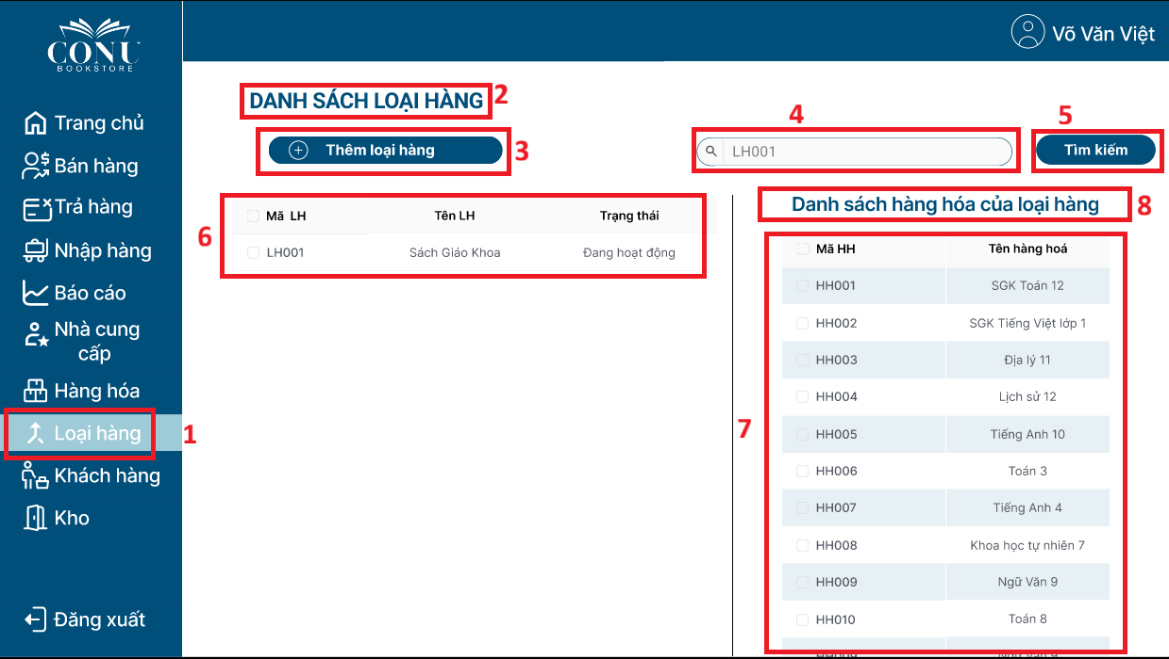

| **NO** | **TYPE** | **MÔ TẢ** | **GHI CHÚ** |
| --- | --- | --- | --- |
| 1 | Button | - Hiển thị đang ở trang quản lý loại hàng.  - Sự kiện: Khi nhấp vào sẽ tải lại trang quản lý loại hàng. |  |
| 2 | Text | - Hiển thị cứng “DANH SÁCH LOẠI HÀNG” như hình bên |  |
| 3 | Button | - Hiển thị cứng “Thêm mới loại hàng”  - Sự kiện: Khi nhấp vào sẽ hiển thị màn hình thêm mới loại hàng. |  |
| 4 | Data Table | Hiển thị mã loại hàng được nhập. |  |
| 5 | Button | Hiển thị cứng “Tìm kiếm”  - Sự kiện: Khi nhấp vào thì thông tin loại hàng cần tìm. |  |
| 6 | Data Table | Hiển thị thông tin loại hàng được tìm kiếm. |  |
| 7 | Data Table | Hiển thị thông tin hàng hóa thuộc loại hàng đang tìm. |  |
| 8 | Text | Hiển thị cứng “Danh sách hàng hóa của loại hàng” như hình trên. |  |

#### Màn hình Xem thông tin loại hàng

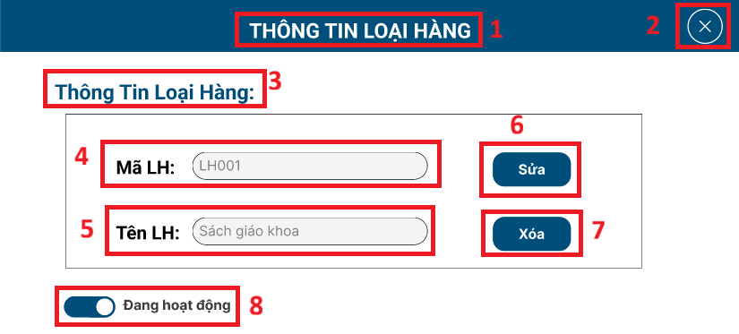

| **NO** | **TYPE** | **MÔ TẢ** | **GHI CHÚ** |
| --- | --- | --- | --- |
| 1 | Text | Hiển thị cứng “ THÔNG TIN LOẠI HÀNG” như hình trên. |  |
| 2 | Button | Hiển thị cứng icon “X”  - Sự kiện: Khi nhấp vào sẽ đóng màn hình đang làm việc |  |
| 3 | Text | Hiển thị cứng “Thông tin loại hàng” |  |
| 4 | Input Text (Read-only) | Hiển thị cứng thông tin của loại hàng |  |
| 5 | Input Text (Read-only) | Hiển thị cứng thông tin của loại |  |
| 6 | Button | Hiển thị cứng “Sửa”  Sự kiện: Khi nhấp vào sẽ hiển thị màn hình Sửa thông tin loại hàng. |  |
| 7 | Button | Hiển thị cứng “Xoá”  Sự kiện: Khi nhấp vào sẽ hiển thị màn hình Xác nhận xoá thông tin loại hàng. |  |
| 8 | Text | Hiển thị trạng thái của loại hàng “Đang hoạt động” |  |

#### Màn hình Sửa thông tin loại hàng

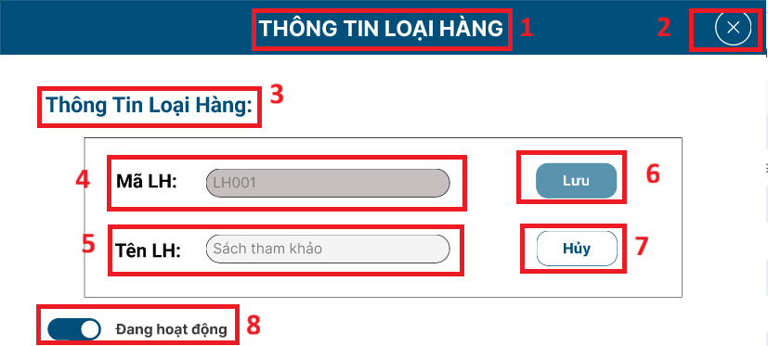

| **NO** | **TYPE** | **MÔ TẢ** | **GHI CHÚ** |
| --- | --- | --- | --- |
| 1 | Text | Hiển thị cứng “ THÔNG TIN LOẠI HÀNG” như hình trên. |  |
| 2 | Button | Hiển thị cứng icon “X”  - Sự kiện: Khi nhấp vào sẽ đóng màn hình đang làm việc |  |
| 3 | Text | Hiển thị cứng “Thông tin loại hàng” |  |
| 4 | Input Text (Read-only) | Hiển thị cứng mã loại hàng | Không cho phép sửa mã |
| 5 | Input Text (Read-only) | Hiển thị cứng “Tên LH:”  Hiển thị ô trống nhập tên loại hàng |  |
| 6 | Button | Hiển thị cứng “Lưu”  - Sự kiện: Khi nhấp vào sẽ lưu thông tin thay đổi của loại hàng và hiển thị popup thông báo “Đã lưu thông tin thay đổi!” | Popup hiển thị trong 800ms sau đó quay lại màn hình quản lý loại hàng |
| 7 | Button | Hiển thị cứng “Huỷ”  - Sự kiện: Khi nhấp vào sẽ xoá toàn bộ dữ liệu được nhập, đóng màn hình Sửa thông tin loại hàng và quay về màn hình Xem thông tin loại hàng |  |
| 8 | Text | Hiển thị trạng thái của loại hàng “Đang hoạt động” | Loại hàng có trạng thái “Đang hoạt động” mới được sửa thông tin |

#### Màn hình Xác nhận xóa

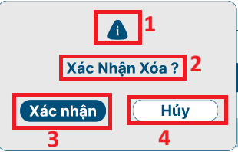

| **NO** | **TYPE** | **MÔ TẢ** | **GHI CHÚ** |
| --- | --- | --- | --- |
| 1 | Icon | Hiển thị cứng icon như hình trên |  |
| 2 | Text | Hiển thị cứng “Xác Nhận Xoá?” |  |
| 3 | Button | Hiển thị cứng “Huỷ”  - Sự kiện: Khi nhấp vào sẽ huỷ thao tác xoá loại hàng và quay về màn hình Xem thông tin loại hàng |  |
| 4 | Button | Hiển thị cứng “Đồng ý”  - Sự kiện: Khi nhấp vào sẽ xoá mềm thông tin loại hàng và hiển thị popup thông báo “Xóa Thành Công!” rồi quay về màn hình Quản lý loại hàng |  |

#### Màn hình Khôi phục loại hàng

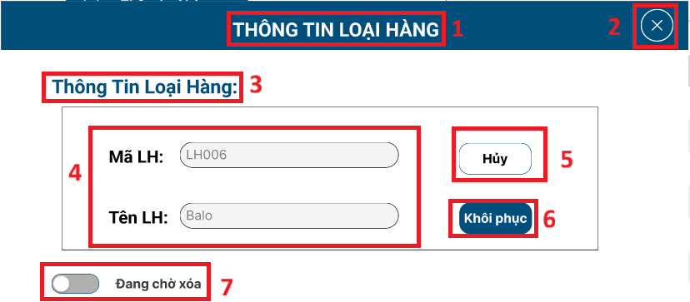

| **NO** | **TYPE** | **MÔ TẢ** | **GHI CHÚ** |
| --- | --- | --- | --- |
| 1 | Text | Hiển thị cứng “ THÔNG TIN LOẠI HÀNG” như hình trên. |  |
| 2 | Button | Hiển thị cứng icon “X”  - Sự kiện: Khi nhấp vào sẽ đóng màn hình đang làm việc |  |
| 3 | Text | Hiển thị cứng “Thông tin loại hàng” |  |
| 4 | Input Text (Read-only) | Hiển thị cứng thông tin của loại hàng | Không được thao tác chỉnh sửa |
| 5 | Button | Hiển thị cứng “Hủy”  Sự kiện: Khi nhấp vào sẽ quạy lại màn hình Quản lý loại |  |
| 6 | Button | Hiển thị cứng “Khôi phục”  - Sự kiện: Khi nhấp vào sẽ khôi phục trạng thái loại hàng sang “Đang hoạt động” và hiển thị Popup thông báo “Khôi Phục Loại Hàng Thành Công!” | Popup hiển thị trong 800ms sau đó chuyển về màn hình Quản lý loại hàng |
| 7 | Text | Hiển thị trạng thái của loại hàng “Đang hoạt động” |  |

### **Giao diện quản lý đăng nhập**

#### Màn hình Quên mật khẩu-Nhập SDT

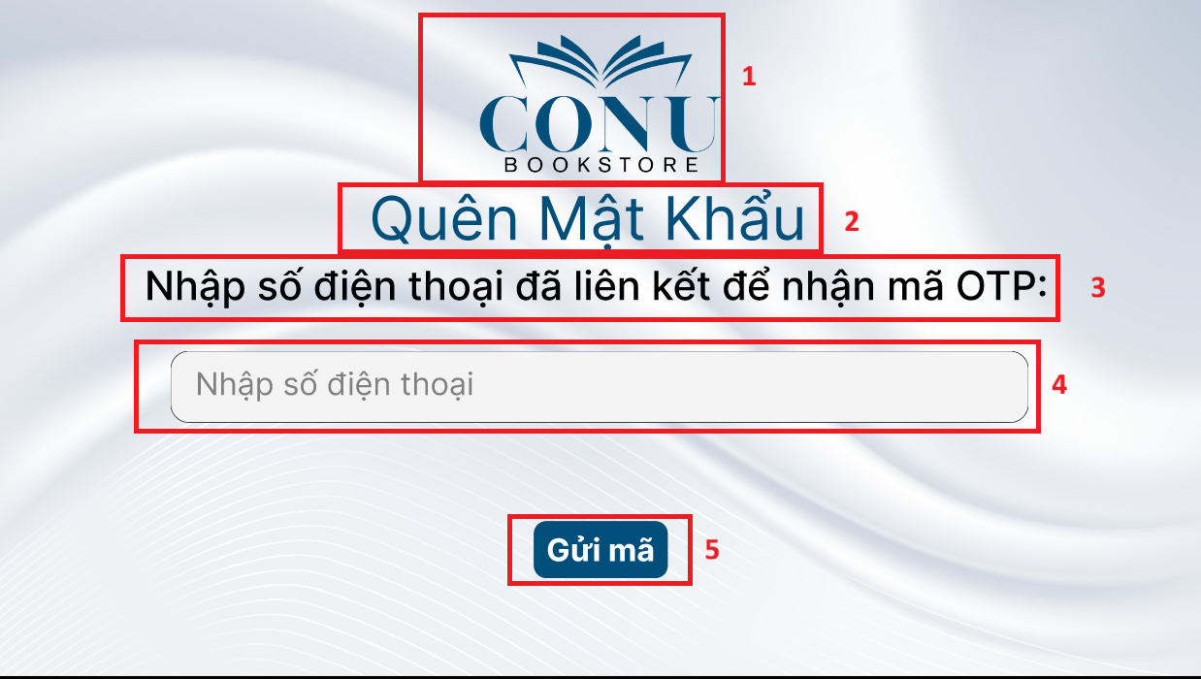

| **NO** | **TYPE** | **MÔ TẢ** | **GHI CHÚ** |
| --- | --- | --- | --- |
| 1 | Logo | Hiển thị cứng “Logo”. |  |
| 2 | Text | Hiển thị cứng “Quên Mật Khẩu” như hình trên. |  |
| 3 | Text | Hiển thị cứng “Nhập số điện thoại đã liên kết để nhận mã OTP” |  |
| 4 | Input Text | Hiển thị trường nhập liệu để nhập số điện thoại. |  |
| 5 | Button | Hiển thị cứng “Gửi mã”   * Sự kiện “Khi nhấn vào thì nó sẽ hiện ra màn hình nhập mã OTP.” | - Key “Y”:để biểu thị nhập SDT đúng  - Key “N”: để biểu thị nhập SDT sai |

#### Màn hình Quên mật khẩu-Nhập mã OTP

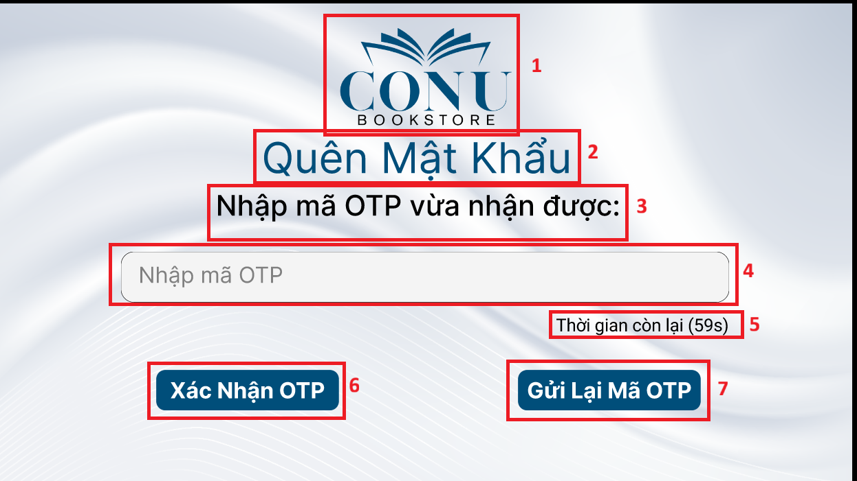

| **NO** | **TYPE** | **MÔ TẢ** | **GHI CHÚ** |
| --- | --- | --- | --- |
| 1 | Logo | Hiển thị cứng “Logo”. |  |
| 2 | Text | Hiển thị cứng “Quên Mật Khẩu” như hình trên. |  |
| 3 | Text | Hiển thị cứng “Nhập mã OTP vừa nhận được” |  |
| 4 | Input Text | Hiển thị trường nhập liệu để nhập mã OTP vừa nhận được | - Dùng key “Y” để biểu thị nhập mã OTP đúng  - Dùng key “N” để biểu thị nhập mã OTP sai |
| 5 | Text | Hiển thị thời gian có hiệu lực còn lại của mã OTP |  |
| 6 | Button | Hiển thị cứng “Xác nhận OTP”   * Sự kiện “Khi nhấn vào thì nó sẽ hiện ra màn hình đổi mật khẩu.” |  |
| 7 | Button | Hiển thị cứng “Gửi lại mã OTP”   * Sự kiện: Khi nhấp vào sẽ gửi lại mã và vẫn ở màn hình nhập mã hiện tại. |  |

#### Màn hình Đổi Mật Khẩu

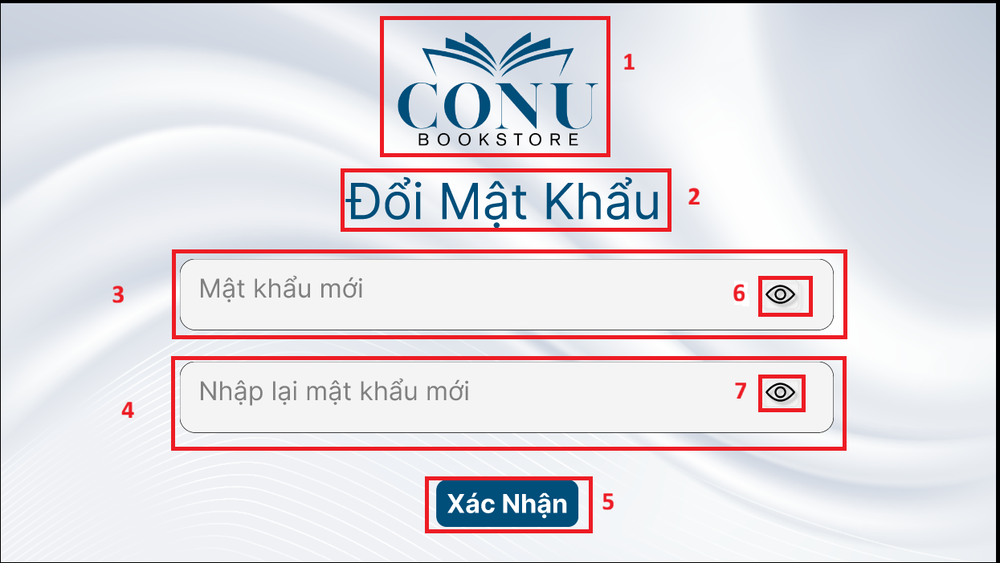

| **NO** | **TYPE** | **MÔ TẢ** | **GHI CHÚ** |
| --- | --- | --- | --- |
| 1 | Logo | Hiển thị cứng “Logo”. |  |
| 2 | Text | Hiển thị cứng “Đổi Mật Khẩu” như hình trên. |  |
| 3 | Input Text | Hiển thị trường nhập liệu để nhập Mật khẩu mới | - Dùng key “Y” để biểu thị đổi mật khẩu thành công.  - Dùng key “B” để biểu thị mật khẩu vừa tạo chưa hợp lệ.  - Dùng key “C” để biểu thị mật khẩu nhập lại chưa trùng khớp. |
| 4 | Input Text | Hiển thị trường nhập liệu để nhập lại Mật khẩu mới |
| 5 | Button | Hiển thị cứng “Xác nhận”  - Sự kiện: Khi nhấp vào sẽ điều hướng tới màn hình Đăng nhập |  |
| 6 | Icon | Hiển thị icon để xem mật khẩu đã nhập |  |
| 7 | Icon | Hiển thị icon để xem mật khẩu đã nhập |  |

#### Màn hình thông báo Mật khẩu chưa hợp lệ

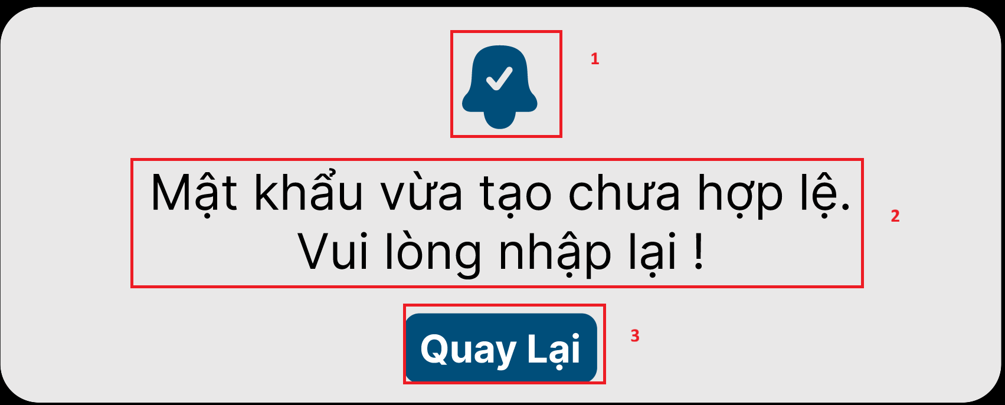

| **NO** | **TYPE** | **MÔ TẢ** | **GHI CHÚ** |
| --- | --- | --- | --- |
| 1 | Icon | Hiển thị cứng icon như hình trên. |  |
| 2 | Text | Hiển thị cứng “Mật khẩu vừa tạo chưa hợp lệ. Vui lòng nhập lại” |  |
| 3 | Button | Hiển thị cứng “Quay Lại”   * Sự kiện: Khi nhấp vào thì sẽ quay trở về màn hình Đổi Mật Khẩu. |  |

#### Màn hình thông báo số điện thoại không tồn tại

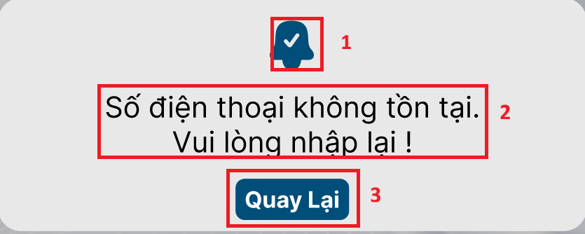

| **NO** | **TYPE** | **MÔ TẢ** | **GHI CHÚ** |
| --- | --- | --- | --- |
| 1 | Icon | Hiển thị cứng icon như hình trên. |  |
| 2 | Text | Hiển thị cứng “Số điện thoại khộng hợp lệ. Vui lòng nhập lại.” |  |
| 3 | Button | Hiển thị cứng “Quay Lại”   * Sự kiện: Khi nhấp vào thì sẽ quay trở về màn hình Quên mật khẩu-Nhập SDT. |  |

#### Màn hình thông báo Mã OTP không hợp lệ

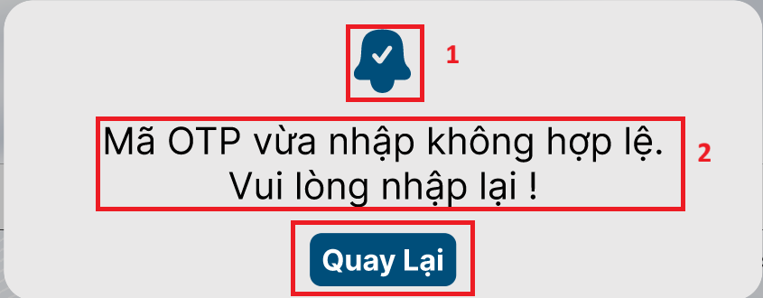

| **NO** | **TYPE** | **MÔ TẢ** | **GHI CHÚ** |
| --- | --- | --- | --- |
| 1 | Icon | Hiển thị cứng icon như hình trên. |  |
| 2 | Text | Hiển thị cứng “Mã OTP vừa nhập không hợp lệ. Vui lòng nhập lại !” |  |
| 3 | Button | Hiển thị cứng “Quay Lại”   * Sự kiện: Khi nhấp vào thì sẽ quay trở về màn hình Quên mật khẩu-Nhập mã OTP. |  |

#### Màn hình thông báo Mật khẩu nhập lại không đúng

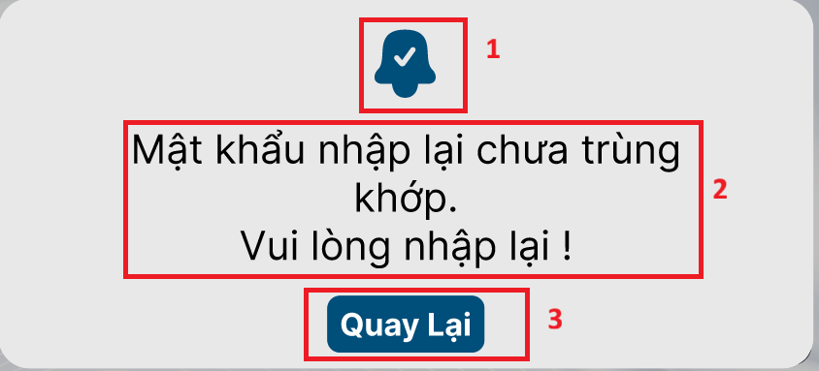

| **NO** | **TYPE** | **MÔ TẢ** | **GHI CHÚ** |
| --- | --- | --- | --- |
| 1 | Icon | Hiển thị cứng icon như hình trên. |  |
| 2 | Text | Hiển thị cứng “Mật khẩu nhập lại chưa trùng khớp. Vui lòng nhập lại!” |  |
| 3 | Button | Hiển thị cứng “Quay Lại”   * Sự kiện: Khi nhấp vào thì sẽ quay trở về màn hình Đổi Mật Khẩu. |  |

#### Màn hình thông báo Đăng nhập không đúng

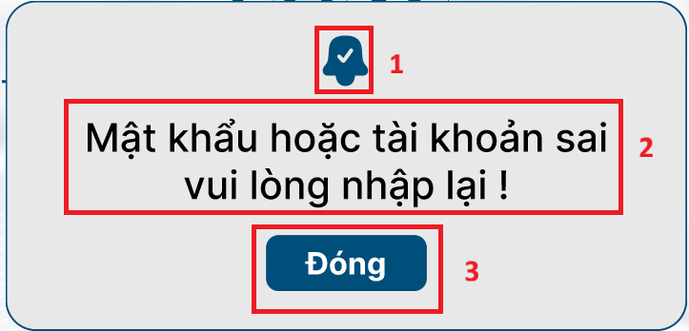

| **NO** | **TYPE** | **MÔ TẢ** | **GHI CHÚ** |
| --- | --- | --- | --- |
| 1 | Icon | Hiển thị cứng icon như hình trên. |  |
| 2 | Text | Hiển thị cứng “Mật khẩu hoặc mật khẩu sai. Vui lòng nhập lại!” |  |
| 3 | Button | Hiển thị cứng “Đóng”   * Sự kiện: Khi nhấp vào thì sẽ quay trở về màn hình Đăng nhập. |  |

### 

### **Giao diện quản lý khách hàng**

#### Màn hình quản lý khách hàng

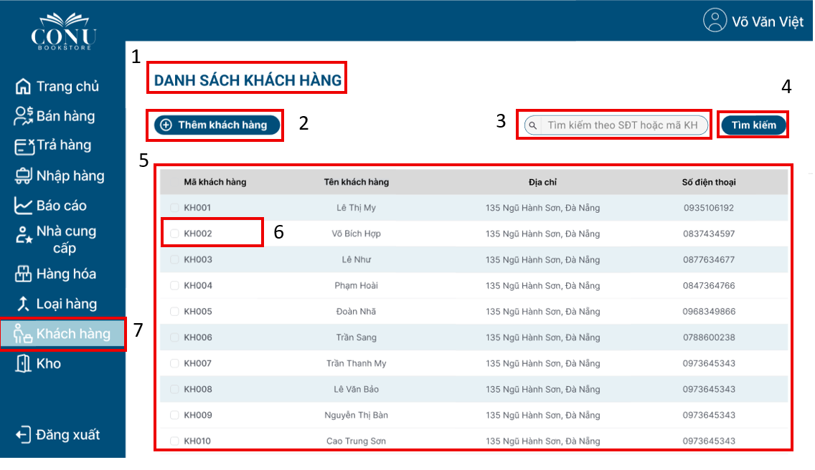

|  |  |  |  |
| --- | --- | --- | --- |
| **NO** | **TYPE** | **MÔ TẢ** | **GHI CHÚ** |
| 1 | Text | Hiển thị cứng “DANH SÁCH KHÁCH HÀNG” như hình bên |  |
| 2 | Button | Hiển thị cứng “Thêm khách hàng”  Sự kiện: Khi nhấp vào sẽ hiển thị màn hình thêm mới khách hàng. |  |
| 3 | Input Text | Hiển thị ô trống nhập số điện thoại hoặc mã khách hàng cần tìm |  |
| 4 | Button | Hiển thị cứng “Tìm kiếm”  Sự kiện: Khi nhấp vào sẽ hiển thị màn hình tìm kiếm thông tin khách hàng |  |
| 5 | Data Table | Hiển thị danh sách khách hàng |  |
| 6 | Button | Hiển thị cứng mã khách hàng  Sự kiện: Khi nhấp vào sẽ hiển thị màn hình xem thông tin khách hàng | Trạng thái “Đang hoạt động” khi nhấp vào mã KH sẽ hiển thị màn hình Xem thông tin khách hàng |
| 7 | Button | Hiển thị đang ở trang quản lý khách hàng  Sự kiện: Khi nhấp vào sẽ load lại màn hình quản lý khách hàng |  |

#### Màn hình thêm mới khách hàng

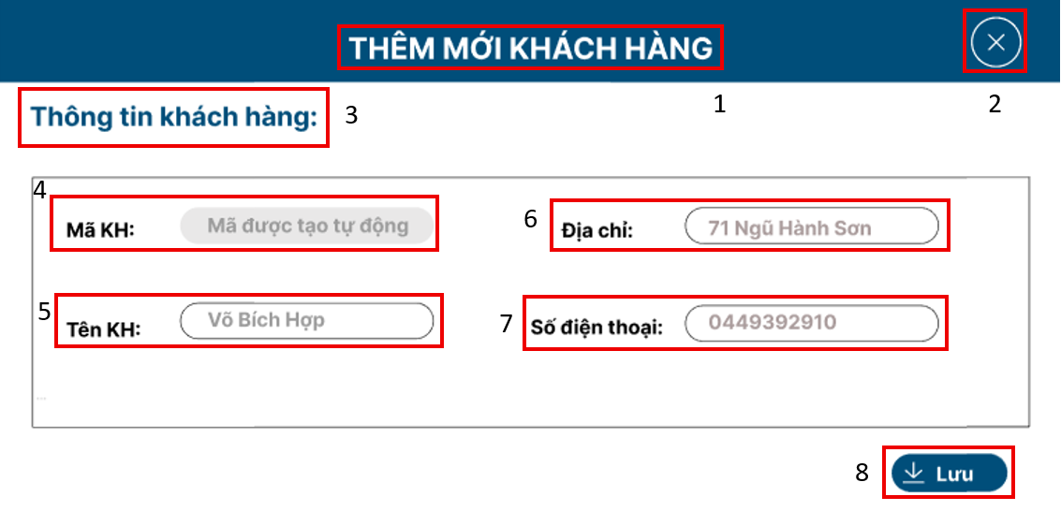

|  |  |  |  |
| --- | --- | --- | --- |
| **NO** | **TYPE** | **MÔ TẢ** | **GHI CHÚ** |
| 1 | Text | - Hiển thị cứng “THÊM MỚI KHÁCH HÀNG” như hình bên |  |
| 2 | Button | - Hiển thị cứng dấu” X”  - Sự kiện: khi nhấp vào sẽ quay về màn hình quản lý khách hàng |  |
| 3 | Text | - Hiển thị cứng “Thông tin khách hàng” |  |
| 4 | Text | - Hiển thị cứng “Mã KH:”  - Hiển thị ô mã khách hàng tự động | - Không cho phép nhập mã mới |
| 5 | Input Text | - Hiển thị cứng “Tên KH:”  - Hiển thị ô nhập tên khách hàng |  |
| 6 | Input Text | - Hiển thị cứng “Địa chỉ:”  - Hiển thị ô nhập địa chỉ khách hàng |  |
| 7 | Input Text | - Hiển thị cứng “Số điện thoại:”  - Hiển thị ô nhập số điện thoại khách hàng |  |
| 8 | Button | - Hiển thị cứng” Lưu”  - Sự kiện: Khi nhấp vào sẽ lưu thông tin khách hàng và hiển thị thông báo” Thêm thành công” | Hiển thị trong 800ms sau đó quay lại màn hình quản lý khách hàng |

#### Màn hình xem thông tin khách hàng

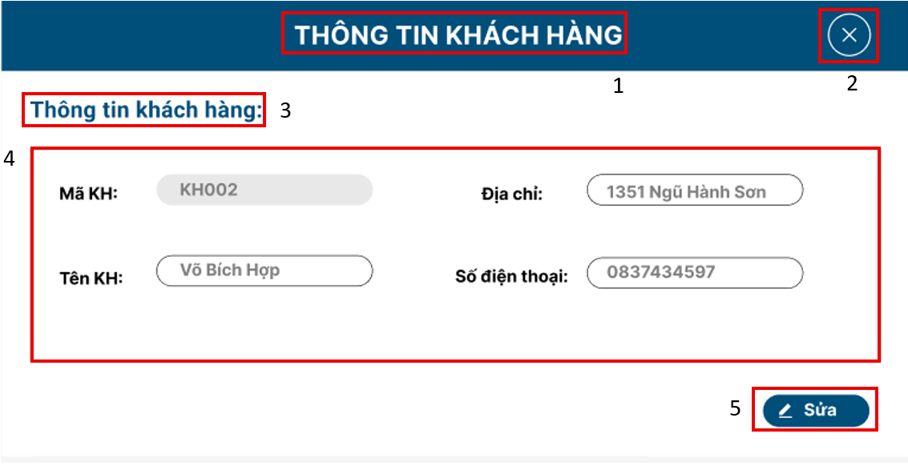

|  |  |  |  |
| --- | --- | --- | --- |
| **NO** | **TYPE** | **MÔ TẢ** | **GHI CHÚ** |
| 1 | Text | - Hiển thị cứng “THÔNG TIN KHÁCH HÀNG” như hình bên |  |
| 2 | Button | - Hiển thị cứng dấu” X”  - Sự kiện: khi nhấp vào sẽ quay về màn hình quản lý khách hàng |  |
| 3 | Text | Hiển thị cứng “Thông tin khách hàng:” |  |
| 4 | Text | Hiển thị thông tin khách hàng | Không cho phép sửa |
| 5 | Button | Hiển thị cứng” Sửa”  Sự kiện: Khi nhấp vào sẽ chuyển sang trang sửa thông tin khách hàng |  |

#### Màn hình sửa thông tin khách hàng

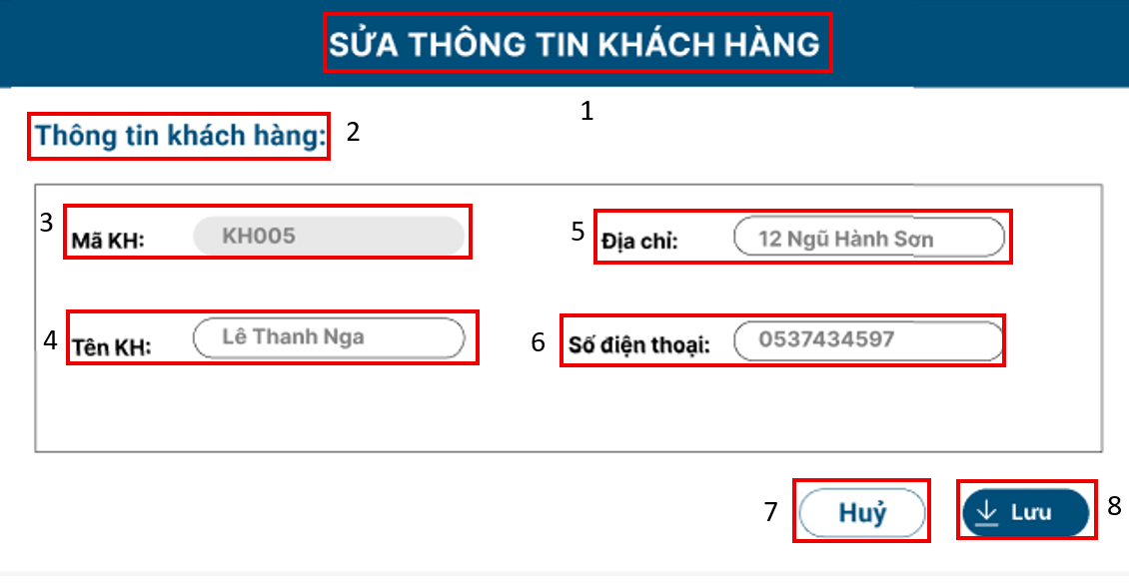

|  |  |  |  |
| --- | --- | --- | --- |
| **NO** | **TYPE** | **MÔ TẢ** | **GHI CHÚ** |
| 1 | Text | - Hiển thị cứng “THÔNG TIN KHÁCH HÀNG” như hình bên |  |
| 2 | Text | - Hiển thị cứng “Thông tin khách hàng” |  |
| 3 | Text | Hiển thị cứng “Mã KH:” và ô mã khách hàng tự động | Không cho phép sửa mã |
| 4 | Input Text | - Hiển thị cứng “Tên KH:” và ô nhập tên khách hàng |  |
| 5 | Input Text | - Hiển thị cứng “Địa chỉ:” và ô nhập địa chỉ khách hàng |  |
| 6 | Input Text | - Hiển thị cứng “Số điện thoại:” và ô nhập số điện thoại khách hàng |  |
| 7 | Button | - Hiển thị cứng “Huỷ”  - Sự kiện: Khi nhấp vào sẽ huỷ toàn bộ dữ liệu đang nhập và quay về màn hình quản lý khách hàng |  |
| 8 | Button | - Hiển thị cứng “Lưu”  - Sự kiện: Khi nhấp vào sẽ lưu thông tin khách hàng và hiển thị thông báo “Cập nhật thành công” | Hiển thị trong 800ms sau đó quay lại màn hình quản lý khách hàng |

#### Màn hình tìm kiếm thông tin khách hàng

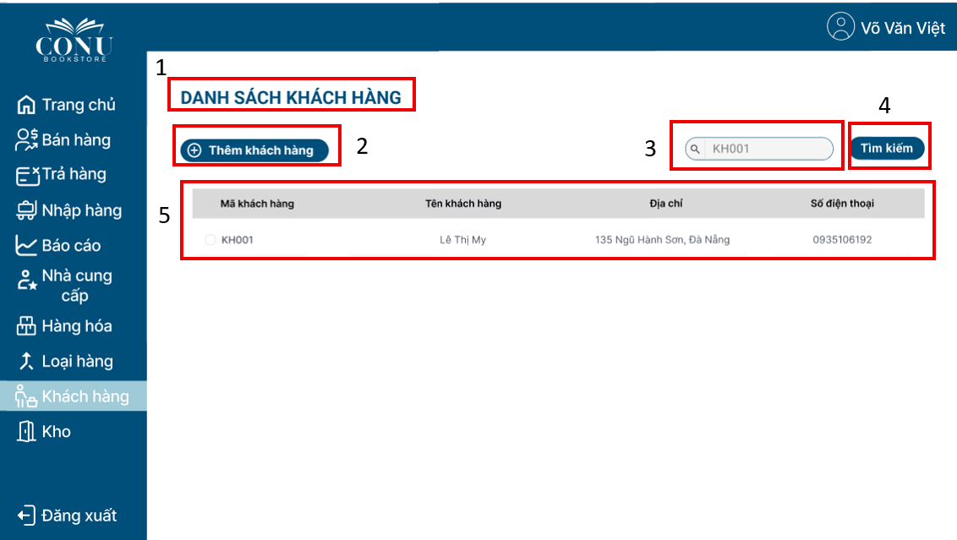

|  |  |  |  |
| --- | --- | --- | --- |
| **NO** | **TYPE** | **MÔ TẢ** | **GHI CHÚ** |
| 1 | Text | - Hiển thị cứng “DANH SÁCH KHÁCH HÀNG” như hình bên |  |
| 2 | Button | - Hiển thị cứng “Thêm khách hàng”  - Sự kiện: Khi nhấp vào sẽ chuyển sang màn hình thêm mới khách hàng |  |
| 3 | Text | Hiển thị mã khách hàng vừa tìm kiếm |  |
| 4 | Button Text | - Hiển thị cứng “Tìm kiếm”  - Sự kiện: Khi nhấp vào sẽ hiển thị màn hình tìm kiếm thông tin khách hàng |  |
| 5 | Data Table | - Hiển thị thông tin khách hàng |  |

### **Giao diện quản lý hàng hóa**

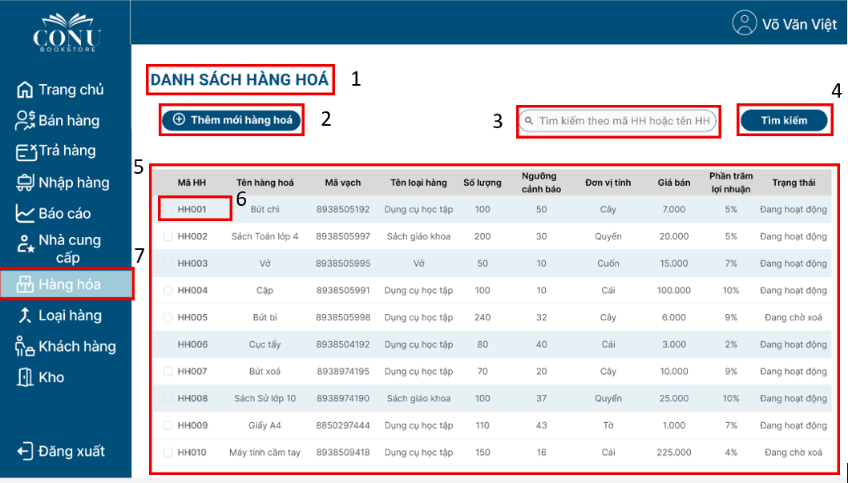

|  |  |  |  |
| --- | --- | --- | --- |
| NO | TYPE | MÔ TẢ | GHI CHÚ |
| 1 | Text | - Hiển thị cứng “DANH SÁCH HÀNG HÓA” như hình bên |  |
| 2 | Button | - Hiển thị cứng “Thêm mới hàng hóa”  - Sự kiện: Khi nhấp vào sẽ chuyển sang màn hình thêm mới hàng hóa |  |
| 3 | Input Text | - Hiển thị ô nhập mã KH hoặc tên KH cần tìm kiếm |  |
| 4 | Button | - Hiển thị cứng “Tìm kiếm”  - Sự kiện: Khi nhấp vào sẽ chuyển sang màn hình tìm kiếm thông tin hàng hóa |  |
| 5 | Data Table | - Hiển thị thông tin hàng hóa |  |
| 6 | Button | - Hiển thị cứng “Mã KH”  - Sự kiện: Khi nhấp vào sẽ chuyển sang màn hình xem thông tin hàng hóa | Trạng thái “Đang hoạt động” khi nhấp vào mã KH sẽ hiển thị màn hình Xem thông tin hàng hóa |
| 7 | Button | - Hiển thị đang ở màn hình quản lý hàng hóa  - Sự kiện: Khi nhấp vào sẽ load lại màn hình quản lý hàng hóa |  |

#### Màn hình thêm mới hàng hóa

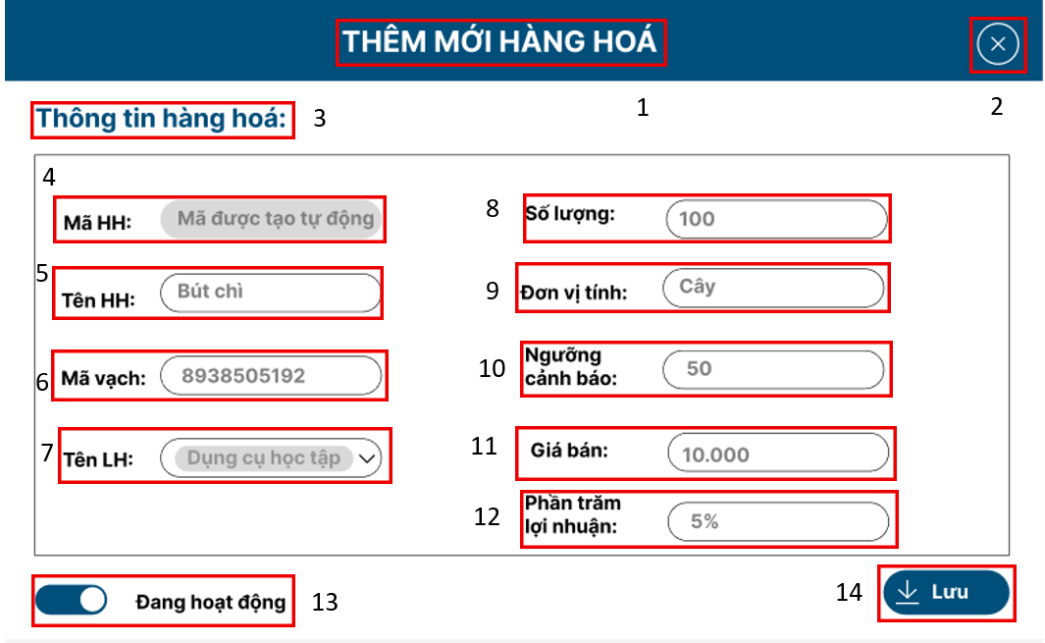

|  |  |  |  |
| --- | --- | --- | --- |
| **NO** | **TYPE** | **MÔ TẢ** | **GHI CHÚ** |
| 1 | Text | - Hiển thị cứng “THÊM MỚI HÀNG HÓA” như hình bên |  |
| 2 | Button | - Hiển thị cứng dấu “X”  - Sự kiện: Khi nhấp vào sẽ quay về màn hình quản lý hàng hóa |  |
| 3 | Text | Hiển thị cứng “Thông tin hàng hóa:” | Không cho phép sửa mã |
| 4 | Text | - Hiển thị cứng “Mã KH:” và ô mã hàng hóa tự động |  |
| 5 | Input Text | - Hiển thị cứng “Tên HH:” và ô nhập tên hàng hóa |  |
| 6 | Input Text | - Hiển thị cứng “Mã vạch:” và ô nhập mã vạch hàng hóa |  |
| 7 | Input Text | - Hiển thị cứng “Tên LH:” và ô nhập tên loại hàng |  |
| 8 | Input Text | - Hiển thị cứng “Số lượng:” và ô nhập số lượng |  |
| 9 | Input Text | - Hiển thị cứng “Đơn vị tính:” và ô nhập đơn vị tính |  |
| 10 | Input Text | - Hiển thị cứng “Ngưỡng cảnh báo:” và ô nhập ngưỡng cảnh báo |  |
| 11 | Input Text | - Hiển thị cứng “Giá bán:” và ô nhập giá bán |  |
| 12 | Input Text | - Hiển thị cứng “Phần trăm lợi nhuận:” và ô nhập phần trăm lợi nhuận |  |
| 13 | Text | - Hiển thị trạng thái “Đang hoạt động” | Khi thêm mới hàng hoá trạng thái mặc định là đang hoạt động. |
| 14 | Button | - Hiển thị cứng “Lưu”  - Sự kiện: Khi nhấp vào sẽ lưu thông tin hàng hóa và hiển thị thông báo “Thêm thành công” | Hiển thị trong 800ms sau đó quay lại màn hình quản lý hàng hóa |

#### Màn hình tìm kiếm thông tin hàng hóa

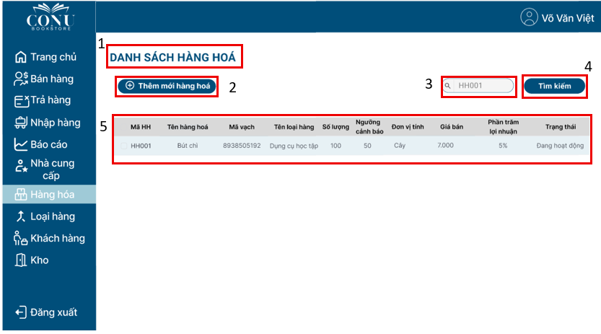

|  |  |  |  |
| --- | --- | --- | --- |
| **NO** | **TYPE** | **MÔ TẢ** | **GHI CHÚ** |
| 1 | Text | - Hiển thị cứng “DANH SÁCH HÀNG HÓA” như hình bên |  |
| 2 | Button | - Hiển thị cứng “Thêm mới hàng hóa”  - Sự kiện: Khi nhấp vào sẽ chuyển sang màn hình thêm mới hàng hóa |  |
| 3 | Text | Hiển thị mã hàng hóa vừa tìm kiếm |  |
| 4 | Button | - Hiển thị cứng “Tìm kiếm”  - Sự kiện: Khi nhấp vào sẽ chuyển sang màn hình tìm kiếm thông tin hàng hóa |  |
| 5 | Data Table | - Hiển thị thông tin hàng hóa |  |

#### Màn hình xem thông tin hàng hóa

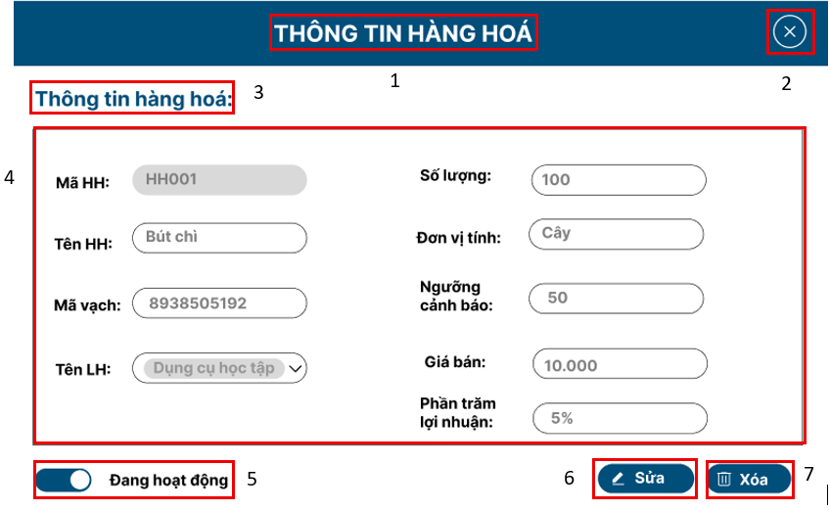

|  |  |  |  |
| --- | --- | --- | --- |
| **NO** | **TYPE** | **MÔ TẢ** | **GHI CHÚ** |
| 1 | Text | - Hiển thị cứng “THÔNG TIN HÀNG HÓA” như hình bên |  |
| 2 | Button | - Hiển thị cứng dấu” X”  - Sự kiện: khi nhấp vào sẽ quay về màn hình quản lý hàng hóa |  |
| 3 | Text | - Hiển thị cứng “Thông tin hàng hóa:” |  |
| 4 | Text | - Hiển thị thông tin hàng hóa | Không cho phép sửa |
| 5 | Text | - Hiển thị trạng thái “Đang hoạt động” |  |
| 6 | Button | - Hiên thị cứng “Sửa”  - Sự kiện: Khi nhấp vào sẽ chuyển sang màn hình sửa thông tin khách hàng |  |
| 7 | Button | - Hiển thị cứng “Xóa”  - Sự kiện: Khi nhấp vào sẽ hiển thị thông báo “Xác nhận xóa?” |  |

#### Màn hình sửa thông tin hàng hóa

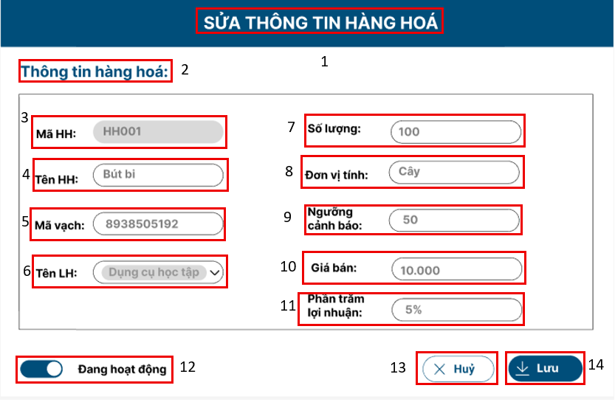

|  |  |  |  |
| --- | --- | --- | --- |
| **NO** | **TYPE** | **MÔ TẢ** | **GHI CHÚ** |
| 1 | Text | - Hiển thị cứng “SỬA THÔNG TIN HÀNG HÓA” như hình bên |  |
| 2 | Text | Hiển thị cứng “Thông tin hàng hóa:” |  |
| 3 | Text | - Hiển thị cứng “Mã KH:” và ô mã hàng hóa tự động |  |
| 4 | Input Text | - Hiển thị cứng “Tên HH:” và ô nhập tên hàng hóa |  |
| 5 | Input Text | - Hiển thị cứng “Mã vạch:” và ô nhập mã vạch hàng hóa |  |
| 6 | Input Text | - Hiển thị cứng “Tên LH:” và ô nhập tên loại hàng |  |
| 7 | Input Text | - Hiển thị cứng “Số lượng:” và ô nhập số lượng |  |
| 8 | Input Text | - Hiển thị cứng “Đơn vị tính:” và ô nhập đơn vị tính |  |
| 9 | Input Text | - Hiển thị cứng “Ngưỡng cảnh báo:” và ô nhập ngưỡng cảnh báo |  |
| 10 | Input Text | - Hiển thị cứng “Giá bán:” và ô nhập giá bán |  |
| 11 | Input Text | - Hiển thị cứng “Phần trăm lợi nhuận:” và ô nhập phần trăm lợi nhuận |  |
| 12 | Text | - Hiển thị trạng thái “Đang hoạt động” |  |
| 13 | Button | - Hiển thị cứng “Hủy”  - Sự kiện: Khi nhấp vào sẽ hủy toàn bộ dữ liệu và quay về màn hình xem thông tin hàng hóa |  |
| 14 | Button | - Hiển thị cứng “Lưu”  - Sự kiện: Khi nhấp vào sẽ lưu thông tin hàng hóa và hiển thị thông báo “Cập nhật thành công” | Hiển thị trong 800ms sau đó quay lại màn hình quản lý hàng hóa |

#### Màn hình xác nhận xóa hàng hóa

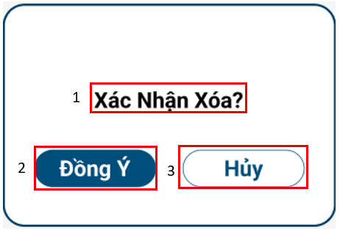

|  |  |  |  |
| --- | --- | --- | --- |
| **NO** | **TYPE** | **MÔ TẢ** | **GHI CHÚ** |
| 1 | Text | - Hiển thị cứng “Xác Nhận Xóa?” như hình bên |  |
| 2 | Button | - Hiển thị cứng” Đồng ý”  - Sự kiện: khi nhấp vào sẽ xóa toàn bộ dữ liệu và hiển thị thông báo “Xóa thành công” |  |
| 3 | Button | - Hiển thị cứng “Hủy”  - Sự kiện: Khi nhấp vào sẽ quay về trang thông tin hàng hóa | Hiển thị trong 800ms sau đó quay lại màn hình quản lý hàng hóa |

#### Màn hình khôi phục hàng hóa

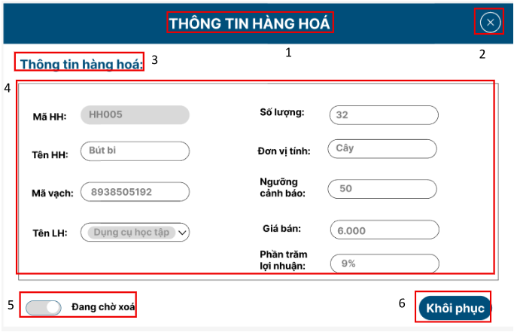

|  |  |  |  |
| --- | --- | --- | --- |
| **NO** | **TYPE** | **MÔ TẢ** | **GHI CHÚ** |
| 1 | Text | - Hiển thị cứng “THÔNG TIN HÀNG HÓA” như hình bên |  |
| 2 | Button | - Hiển thị cứng dấu” X”  - Sự kiện: khi nhấp vào sẽ quay về màn hình quản lý hàng hóa |  |
| 3 | Text | - Hiển thị cứng “Thông tin hàng hóa:” |  |
| 4 | Text | - Hiển thị thông tin hàng hóa | Không cho phép sửa |
| 5 | Text | - Hiển thị trạng thái “Đang chờ xóa” |  |
| 6 | Button | - Hiên thị cứng “Khôi phục”  - Sự kiện: Khi nhấp vào sẽ khôi phục trạng thái hàng hoá sang “Đang hoạt động” và hiển thị thông báo “Khôi Phục Thành Công!” | Hiển thị trong 800ms sau đó chuyển về màn hình quản lý hàng hoá |

### **Giao diện quản lý nhà cung cấp**

#### Màn hình quản lý nhà cung cấp

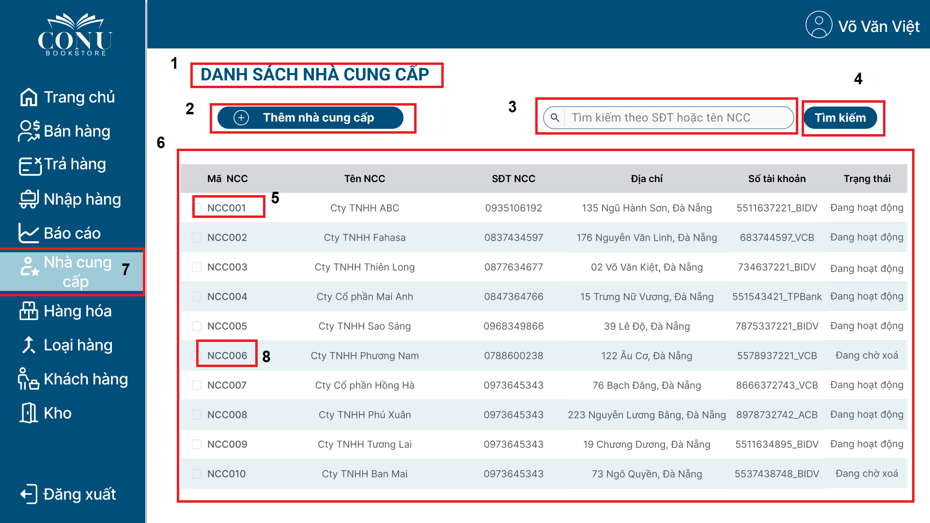

|  |  |  |  |
| --- | --- | --- | --- |
| **NO** | **TYPE** | **MÔ TẢ** | **GHI CHÚ** |
| 1 | Text | Hiển thị cứng “DANH SÁCH NHÀ CUNG CẤP” như hình bên |  |
| 2 | Button | Hiển thị cứng “Thêm nhà cung cấp”  - Sự kiện: Khi nhấp vào sẽ hiển thị màn hình thêm mới nhà cung cấp. |  |
| 3 | Input Text | Hiển thị ô trống nhập mã hoặc tên nhà cung cấp |  |
| 4 | Button | Hiển thị cứng “Tìm kiếm”  - Sự kiện: Khi nhấp vào sẽ hiển thị màn hình tìm kiếm nhà cung cấp |  |
| 5 | Text | Hiển thị cứng mã nhà cung cấp  - Sự kiện: Khi nhấp vào sẽ hiển thị màn hình Xem thông tin nhà cung cấp | Trạng thái “Đang hoạt động” khi nhấp vào mã NCC sẽ hiển thị màn hình Xem thông tin nhà cung cấp |
| 6 | Data Table | Hiển thị danh sách nhà cung cấp |  |
| 7 | Button | Hiển thị đang ở trang quản lý nhà cung cấp  - Sự kiện: Khi nhấp vào sẽ tải lại trang quản lý nhà cung cấp |  |
| 8 | Text | Hiển thị cứng mã nhà cung cấp  - Sự kiện: Khi nhấp vào sẽ hiển thị màn hình Khôi phục nhà cung cấp | Trạng thái “Đang chờ xoá” khi nhấp vào mã NCC sẽ hiển thị màn hình Khôi phục nhà cung cấp |

#### Màn hình thêm mới nhà cung cấp

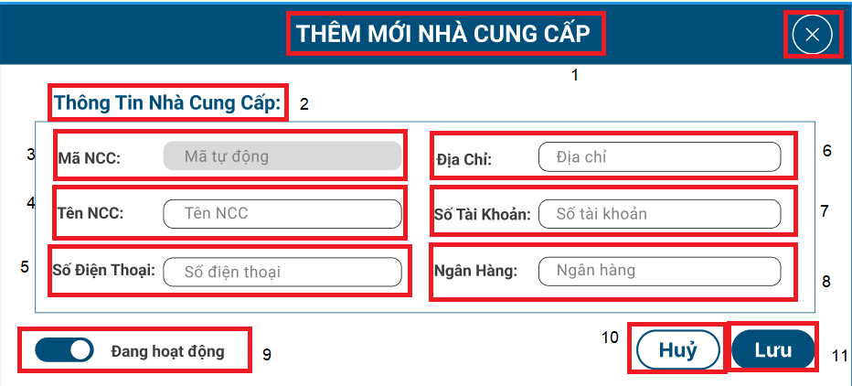

|  |  |  |  |
| --- | --- | --- | --- |
| **NO** | **TYPE** | **MÔ TẢ** | **GHI CHÚ** |
| 1 | Text | Hiển thị cứng “THÊM MỚI NHÀ CUNG CẤP” như hình trên |  |
| 2 | Text | Hiển thị cứng “Thông Tin Nhà Cung Cấp:” |  |
| 3 | Input Text (Read-only) | Hiển thị cứng “Mã NCC:” và mã nhà cung cấp mới | Mã được tạo tự động |
| 4 | Input Text | Hiển thị cứng “Tên NCC:”  Hiển thị ô trống nhập tên nhà cung cấp |  |
| 5 | Input Text | Hiển thị cứng “Số Điện Thoại:”  Hiển thị ô trống nhập số điện thoại nhà cung cấp |  |
| 6 | Input Text | Hiển thị cứng “Địa Chỉ:”  Hiển thị ô trống nhập địa chỉ nhà cung cấp |  |
| 7 | Input Text | Hiển thị cứng “Số Tài Khoản:”  Hiển thị ô trống nhập số tài khoản nhà cung cấp |  |
| 8 | Input Text | Hiển thị cứng “Ngân Hàng:”  Hiển thị ô trống nhập ngân hàng của nhà cung cấp |  |
| 9 | Text | Hiển thị trạng thái của nhà cung cấp “Đang hoạt động” | Khi thêm mới nhà cung cấp trạng thái mặc định là đang hoạt động. |
| 10 | Button | Hiển thị cứng “Huỷ”  - Sự kiện: Khi nhấp vào sẽ xoá toàn bộ dữ liệu được nhập, đóng màn hình thêm mới nhà cung cấp và quay về màn hình chính |  |
| 11 | Button | Hiển thị cứng “Lưu”  - Sự kiện: Khi nhấp vào sẽ lưu mới thông tin nhà cung cấp và hiển thị popup thông báo “Thêm mới nhà cung cấp thành công” | Popup hiển thị trong 800ms sau đó quay lại màn hình quản lý nhà cung cấp |
| 12 | Button | Hiển thị cứng icon “X”  - Sự kiện: Khi nhấp vào sẽ đóng màn hình đang làm việc |  |

#### Màn hình tìm kiếm thông tin nhà cung cấp

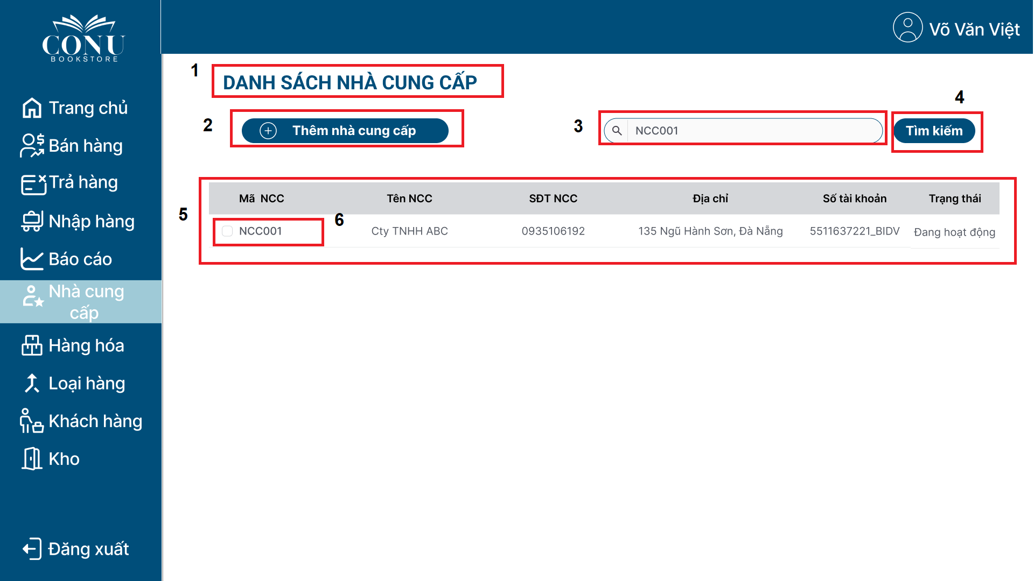

|  |  |  |  |
| --- | --- | --- | --- |
| **NO** | **TYPE** | **MÔ TẢ** | **GHI CHÚ** |
| 1 | Text | Hiển thị cứng “DANH SÁCH NHÀ CUNG CẤP” như hình bên |  |
| 2 | Button | Hiển thị cứng “Thêm nhà cung cấp”  Sự kiện: Khi nhấp vào sẽ hiển thị màn hình thêm mới nhà cung cấp. |  |
| 3 | Input Text | Hiển thị mã nhà cung cấp được nhập |  |
| 4 | Button | Hiển thị cứng “Tìm kiếm”  - Sự kiện: Khi nhấp vào sẽ hiển thị màn hình tìm kiếm nhà cung cấp |  |
| 5 | Data Table | Hiển thị thông tin nhà cung cấp được tìm kiếm |  |
| 6 | Text | Hiển thị cứng mã nhà cung cấp  - Sự kiện: Khi nhấp vào sẽ hiển thị màn hình Xem thông tin nhà cung cấp |  |

#### Màn hình xem thông tin nhà cung cấp

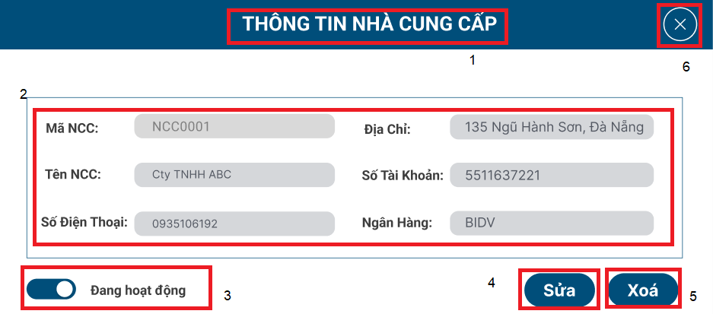

|  |  |  |  |
| --- | --- | --- | --- |
| **NO** | **TYPE** | **MÔ TẢ** | **GHI CHÚ** |
| 1 | Text | Hiển thị cứng “THÔNG TIN NHÀ CUNG CẤP” như hình trên |  |
| 2 | Input Text (Read-only) | Hiển thị cứng thông tin của nhà cung cấp | Không được thao tác chỉnh sửa |
| 3 | Text | Hiển thị trạng thái nhà cung cấp “Đang hoạt động” |  |
| 4 | Button | Hiển thị cứng “Sửa”  Sự kiện: Khi nhấp vào sẽ hiển thị màn hình Sửa thông tin nhà cung cấp |  |
| 5 | Button | Hiển thị cứng “Xoá”  Sự kiện: Khi nhấp vào sẽ hiển thị màn hình Xác nhận xoá thông tin nhà cung cấp |  |
| 6 | Button | Hiển thị cứng icon “X”  - Sự kiện: Khi nhấp vào sẽ đóng màn hình đang làm việc |  |

#### Màn hình sửa thông tin nhà cung cấp

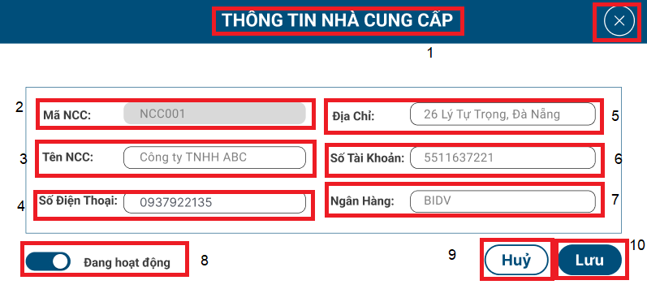

|  |  |  |  |
| --- | --- | --- | --- |
| **NO** | **TYPE** | **MÔ TẢ** | **GHI CHÚ** |
| 1 | Text | Hiển thị cứng “THÔNG TIN NHÀ CUNG CẤP” như hình trên |  |
| 2 | Input Text (Read-only) | Hiển thị cứng mã nhà cung cấp | Không cho phép sửa mã |
| 3 | Input Text | Hiển thị cứng “Tên NCC:”  Hiển thị ô trống nhập tên nhà cung cấp |  |
| 4 | Input Text | Hiển thị cứng “Số Điện Thoại:”  Hiển thị ô trống nhập số điện thoại nhà cung cấp |  |
| 5 | Input Text | Hiển thị cứng “Địa Chỉ:”  Hiển thị ô trống nhập địa chỉ nhà cung cấp |  |
| 6 | Input Text | Hiển thị cứng “Số Tài Khoản:”  Hiển thị ô trống nhập số tài khoản nhà cung cấp |  |
| 7 | Input Text | Hiển thị cứng “Ngân hàng:”  Hiển thị ô trống nhập ngân hàng của nhà cung cấp |  |
| 8 | Text | Hiển thị trạng thái của nhà cung cấp “Đang hoạt động” | Nhà cung cấp có trạng thái “Đang hoạt động” mới được sửa thông tin |
| 9 | Button | Hiển thị cứng “Huỷ”  - Sự kiện: Khi nhấp vào sẽ xoá toàn bộ dữ liệu được nhập, đóng màn hình Sửa thông tin nhà cung cấp và quay về màn hình Xem thông tin nhà cung cấp |  |
| 10 | Button | Hiển thị cứng “Lưu”  - Sự kiện: Khi nhấp vào sẽ lưu thông tin thay đổi của nhà cung cấp và hiển thị popup thông báo “Đã lưu thông tin thay đổi!” | Popup hiển thị trong 800ms sau đó quay lại màn hình quản lý nhà cung cấp |
| 11 | Button | Hiển thị cứng icon “X”  - Sự kiện: Khi nhấp vào sẽ đóng màn hình đang làm việc |  |

#### Màn hình xác nhận xóa nhà cung cấp

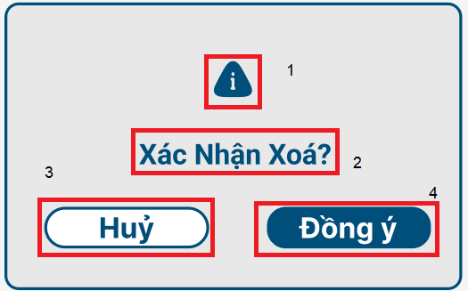

|  |  |  |  |
| --- | --- | --- | --- |
| **NO** | **TYPE** | **MÔ TẢ** | **GHI CHÚ** |
| 1 | Icon | Hiển thị cứng icon như hình trên |  |
| 2 | Text | Hiển thị cứng “Xác Nhận Xoá?” |  |
| 3 | Button | Hiển thị cứng “Huỷ”  - Sự kiện: Khi nhấp vào sẽ huỷ thao tác xoá nhà cung cấp và quay về màn hình Xem thông tin nhà cung cấp |  |
| 4 | Button | Hiển thị cứng “Đồng ý”  - Sự kiện: Khi nhấp vào sẽ xoá mềm thông tin nhà cung cấp và hiển thị popup thông báo “Xóa Thành Công!” rồi quay về màn hình Quản lý nhà cung cấp | - Nhà cung cấp bị xoá mềm sẽ chuyển đổi sang trạng thái “Đang chờ xoá” và có thể khôi phục trong 15 ngày, nếu không sẽ bị xóa vĩnh viễn.  - Popup hiển thị trong 800ms sau đó quay lại màn hình quản lý nhà cung cấp. |

#### Màn hình khôi phục nhà cung cấp

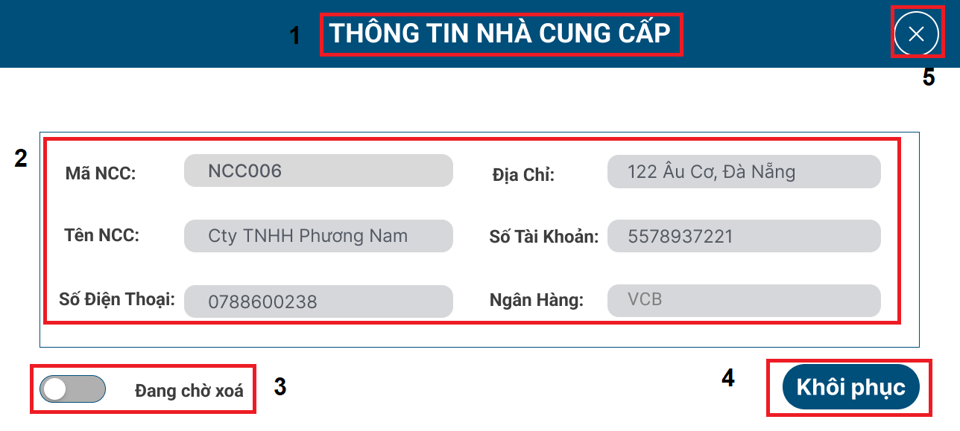

|  |  |  |  |
| --- | --- | --- | --- |
| **NO** | **TYPE** | **MÔ TẢ** | **GHI CHÚ** |
| 1 | Text | Hiển thị cứng “THÔNG TIN NHÀ CUNG CẤP” như hình trên |  |
| 2 | Input Text (Read-only) | Hiển thị cứng thông tin của nhà cung cấp | Không được thao tác chỉnh sửa |
| 3 | Text | Hiển thị trạng thái nhà cung cấp “Đang chờ xoá” |  |
| 4 | Button | Hiển thị cứng “Khôi phục”  Sự kiện: Khi nhấp vào sẽ khôi phục trạng thái nhà cung cấp sang “Đang hoạt động” và hiển thị Popup thông báo “Khôi Phục Nhà Cung Cấp Thành Công!” | Popup hiển thị trong 800ms sau đó chuyển về màn hình Quản lý nhà cung cấp |
| 5 | Button | Hiển thị cứng icon “X”  - Sự kiện: Khi nhấp vào sẽ đóng màn hình đang làm việc |  |

### **Giao diện quản lý kho**

#### Màn hình quản lý kho

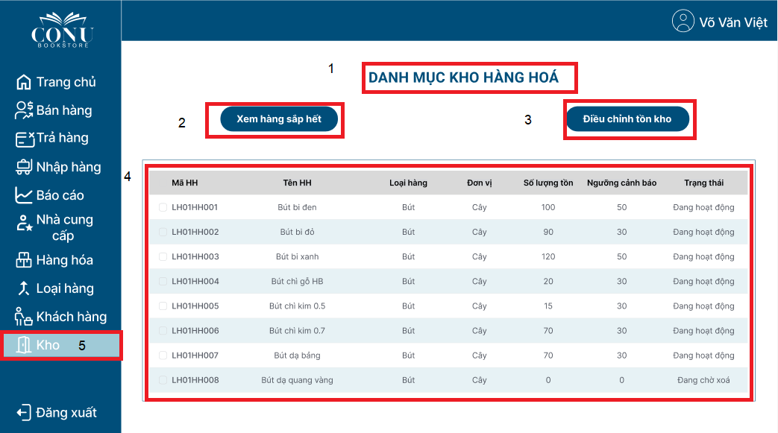

|  |  |  |  |
| --- | --- | --- | --- |
| **NO** | **TYPE** | **MÔ TẢ** | **GHI CHÚ** |
| 1 | Text | Hiển thị cứng “DANH MỤC KHO HÀNG HOÁ” như hình trên |  |
| 2 | Button | Hiển thị cứng “Xem hàng sắp hết”  - Sự kiện: Khi nhấp vào sẽ hiển thị màn hình Danh mục hàng hoá sắp hết |  |
| 3 | Button | Hiển thị cứng “Điều chỉnh tồn kho”  - Sự kiện: Khi nhấp vào sẽ hiển thị màn hình Điều chỉnh tồn kho |  |
| 4 | Date Table | Hiển thị thông tin hàng hoá trong kho |  |
| 5 | Button | Hiển thị cứng “Kho”  - Sự kiện: Khi nhấp vào sẽ load lại màn hình Quản lý kho |  |

#### Màn hình xem hàng sắp hết

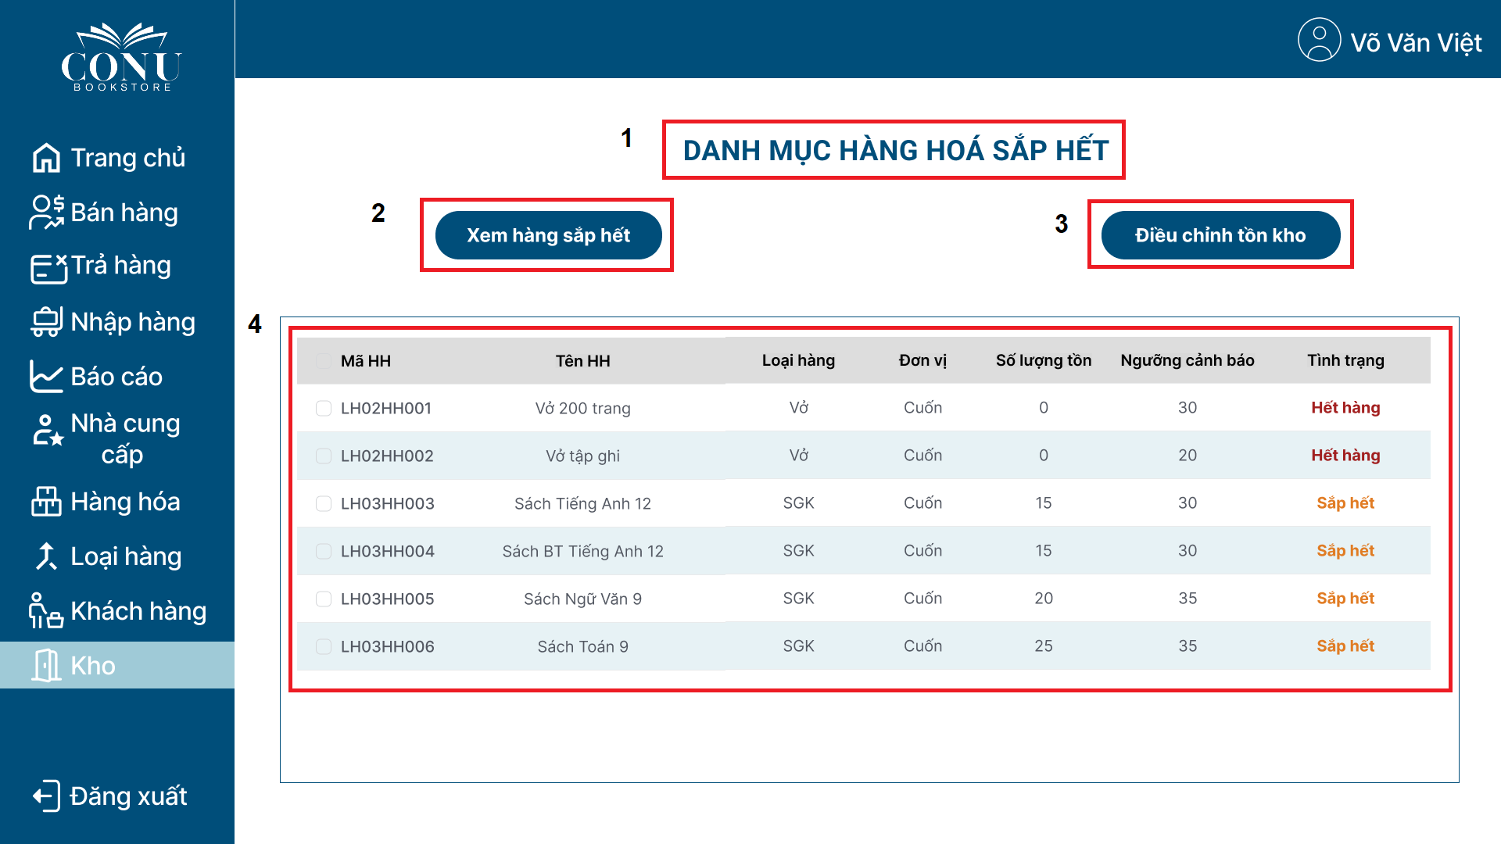

|  |  |  |  |
| --- | --- | --- | --- |
| **NO** | **TYPE** | **MÔ TẢ** | **GHI CHÚ** |
| 1 | Text | Hiển thị cứng “DANH MỤC HÀNG HOÁ SẮP HẾT” như hình trên |  |
| 2 | Button | Hiển thị cứng “Xem hàng sắp hết”  - Sự kiện: Khi nhấp vào sẽ tải lại Danh mục hàng hoá sắp hết |  |
| 3 | Button | Hiển thị cứng “Điều chỉnh tồn kho”  - Sự kiện: Khi nhấp vào sẽ hiển thị màn hình Điều chỉnh tồn kho |  |
| 4 | Data Table | Hiển thị thông tin hàng hoá sắp hết | Hàng đã hết sẽ được đẩy lên trên |

#### Màn hình Điều chỉnh tồn kho

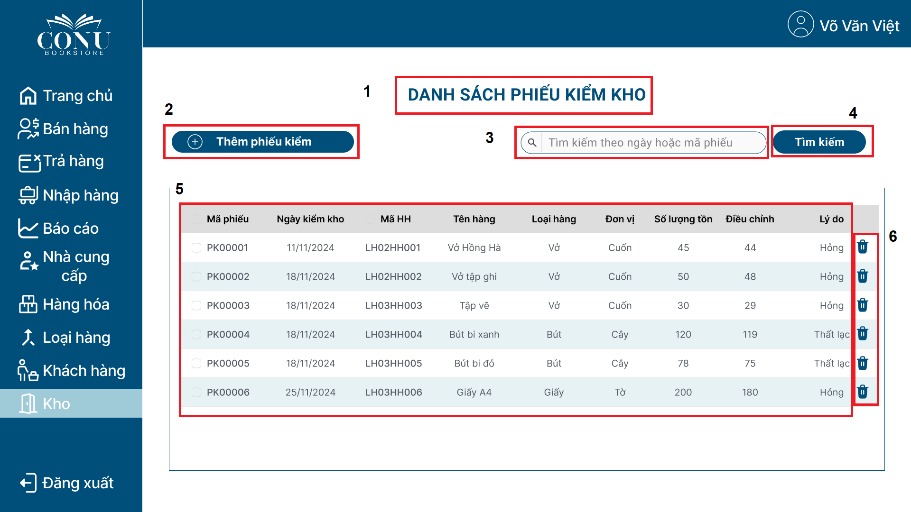

|  |  |  |  |
| --- | --- | --- | --- |
| **NO** | **TYPE** | **MÔ TẢ** | **GHI CHÚ** |
| 1 | Text | Hiển thị cứng “DANH SÁCH PHIẾU KIỂM KHO” như hình trên |  |
| 2 | Button | Hiển thị cứng “Thêm phiếu kiểm”  - Sự kiện: Khi nhấp vào sẽ hiển thị màn hình Thêm phiếu kiểm kho |  |
| 3 | Input Text | Hiển thị ô trống nhập ngày hoặc mã phiếu |  |
| 4 | Button | Hiển thị cứng “Tìm kiếm”  - Sự kiện: Khi nhấp vào sẽ hiển thị phiếu kiểm kho cần tìm (theo mã/ theo ngày) |  |
| 5 | Data Table | Hiển thị danh sách phiếu kiểm kho |  |
| 6 | Icon | Hiển thị cứng Icon thùng rác  - Sự kiện: Khi nhấp vào sẽ hiển thị Popup thông báo Xác nhận xoá phiếu kiểm |  |

#### Màn hình Thêm phiếu kiểm kho

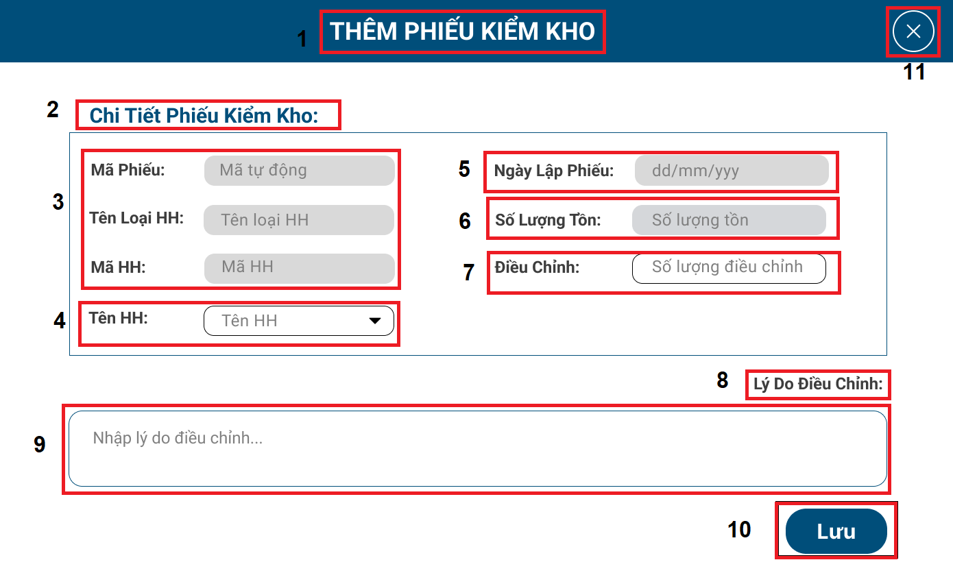

|  |  |  |  |
| --- | --- | --- | --- |
| **NO** | **TYPE** | **MÔ TẢ** | **GHI CHÚ** |
| 1 | Text | Hiển thị cứng “THÊM PHIẾU KIỂM KHO” như hình trên |  |
| 2 | Text | Hiển thị cứng “Chi Tiết Phiếu Kiểm Kho:”  - Sự kiện: Khi nhấp vào sẽ tải lại Danh mục hàng hoá sắp hết |  |
| 3 | Input Text (Read-only) | Hiển thị mã phiếu tự động, tên loại hàng hoá và mã hàng hoá | Tên loại, mã hàng hoá tự động điền sau khi chọn hàng hoá và không thể chỉnh sửa |
| 4 | Input Text | Hiển thị cứng “Tên HH:”  Hiển thị ô trống có thể nhập tên  - Sự kiện: Khi nhấp vào sẽ có danh sách gợi ý thả xuống |  |
| 5 | Input Text (Read-only) | Hiển thị tự động ngày lập phiếu | Không thể chỉnh sửa |
| 6 | Input Text (Read-only) | Hiển thị cứng Số lượng tồn của hàng hoá | Số lượng tồn được tự động điền sau khi chọn hàng hoá và không thể chỉnh sửa |
| 7 | Input Text | Hiển thị cứng “Điều chỉnh:”  Hiển thị ô trống nhập số lượng điều chỉnh |  |
| 8 | Text | Hiển thị cứng “Lý Do Điều Chỉnh” |  |
| 9 | Text Area | Hiển thị gợi ý xuất hiện mờ trong ô nhập liệu “Nhập lý do điều chỉnh…”  Hiển thị ô nhập liệu nhập lý do điều chỉnh |  |
| 10 | Button | Hiển thị cứng “Lưu”  - Sự kiện: Khi nhấp vào sẽ hiện Popup Xác nhận lưu thay đổi |  |
| 11 | Button | Hiển thị cứng icon “X”  - Sự kiện: Khi nhấp vào sẽ đóng màn hình đang làm việc |  |

#### Xác nhận lưu thay đổi

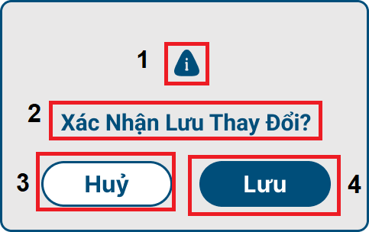

|  |  |  |  |
| --- | --- | --- | --- |
| **NO** | **TYPE** | **MÔ TẢ** | **GHI CHÚ** |
| 1 | Icon | Hiển thị cứng icon như hình trên |  |
| 2 | Text | Hiển thị cứng “Xác Nhận Lưu Thay Đổi?” |  |
| 3 | Button | Hiển thị cứng “Huỷ”  - Sự kiện: Khi nhấp vào sẽ huỷ thao tác Thêm mới phiếu kiểm kho và quay về màn hình Điều chỉnh tồn kho |  |
| 4 | Button | Hiển thị cứng “Đồng ý”  - Sự kiện: Khi nhấp vào sẽ xoá thêm mới phiếu kiểm kho và hiển thị popup thông báo “Lưu Thay Đổi Thành Công” rồi quay về màn hình Điều chỉnh tồn kho | Popup hiển thị trong 800ms sau đó quay lại màn hình Điều chỉnh tồn kho |

#### Màn hình Tìm kiếm phiếu kiểm kho

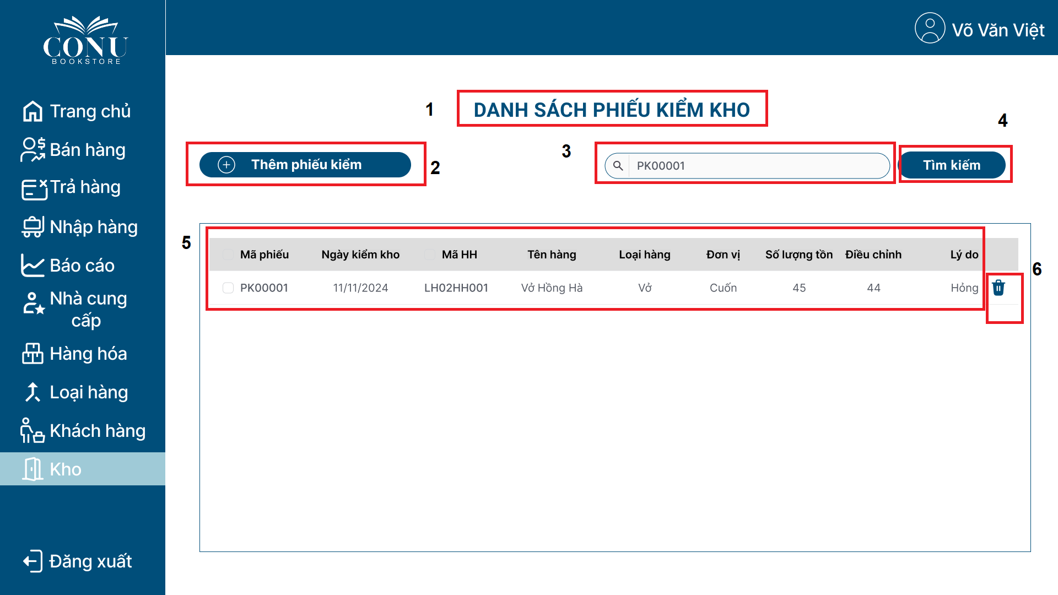

|  |  |  |  |
| --- | --- | --- | --- |
| **NO** | **TYPE** | **MÔ TẢ** | **GHI CHÚ** |
| 1 | Text | Hiển thị cứng “DANH SÁCH PHIẾU KIỂM KHO” như hình bên |  |
| 2 | Button | Hiển thị cứng “Thêm phiếu kiểm”  - Sự kiện: Khi nhấp vào sẽ hiển thị màn hình Thêm phiếu kiểm kho |  |
| 3 | Text | Hiển thị mã phiếu kiểm được nhập |  |
| 4 | Button | Hiển thị cứng “Tìm kiếm”  - Sự kiện: Khi nhấp vào sẽ hiển thị phiếu kiểm kho cần tìm (theo mã/ theo ngày) |  |
| 5 | Data Table | Hiển thị phiếu kiểm kho được tìm kiếm |  |
| 6 | Icon | Hiển thị cứng Icon thùng rác  - Sự kiện: Khi nhấp vào sẽ hiển thị Popup thông báo Xác nhận xoá phiếu kiểm |  |

#### Xác nhận xoá phiếu kiểm

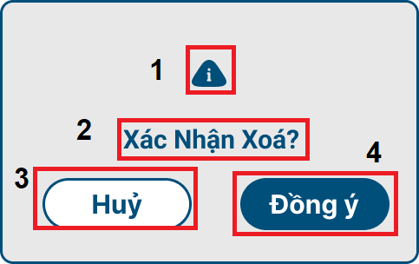

|  |  |  |  |
| --- | --- | --- | --- |
| **NO** | **TYPE** | **MÔ TẢ** | **GHI CHÚ** |
| 1 | Icon | Hiển thị cứng icon như hình trên |  |
| 2 | Text | Hiển thị cứng “Xác Nhận Xoá?” |  |
| 3 | Button | Hiển thị cứng “Huỷ”  - Sự kiện: Khi nhấp vào sẽ huỷ thao tác xoá phiếu kiểm kho và quay về màn hình Điều chỉnh tồn kho |  |
| 4 | Button | Hiển thị cứng “Đồng ý”  - Sự kiện: Khi nhấp vào sẽ xoá phiếu kiểm kho và hiển thị popup thông báo “Xóa Thành Công!” rồi quay về màn hình Điều chỉnh tồn kho | Popup hiển thị trong 800ms sau đó quay lại màn hình Điều chỉnh tồn kho |

### **Giao diện Quản lý trả hàng**

#### Màn hình quản lý trả hàng

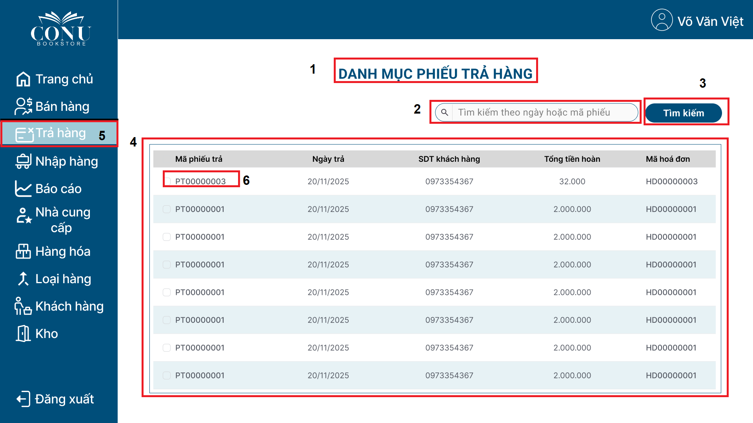

|  |  |  |  |
| --- | --- | --- | --- |
| **NO** | **TYPE** | **MÔ TẢ** | **GHI CHÚ** |
| 1 | Text | Hiển thị cứng “DANH MỤC PHIẾU TRẢ HÀNG” như hình bên |  |
| 2 | Text | Hiển thị gợi ý “Tìm kiếm theo ngày hoặc mã phiếu”  Hiển thị ô trống nhập ngày hoặc mã phiếu |  |
| 3 | Button | Hiển thị cứng “Tìm kiếm”  - Sự kiện: Khi nhấp vào sẽ hiển thị màn hình tìm kiếm phiếu trả hàng | - Key “m”: đi đến màn hình tìm kiếm theo mã  - Key “n”: đi đến màn hình tìm kiếm theo ngày |
| 4 | Data Table | Hiển thị danh sách phiếu trả hàng |  |
| 5 | Button | Hiển thị cứng “Trả hàng”  - Sự kiện: Khi nhấp vào sẽ hiển thị màn hình Quản lý trả hàng |  |
| 6 | Text | Hiển thị cứng mã phiểu trả hàng  - Sự kiện: Khi nhấp vào sẽ hiển thị màn hình Xem phiếu trả hàng |  |

#### Màn hình Tìm kiếm phiếu trả hàng theo mã

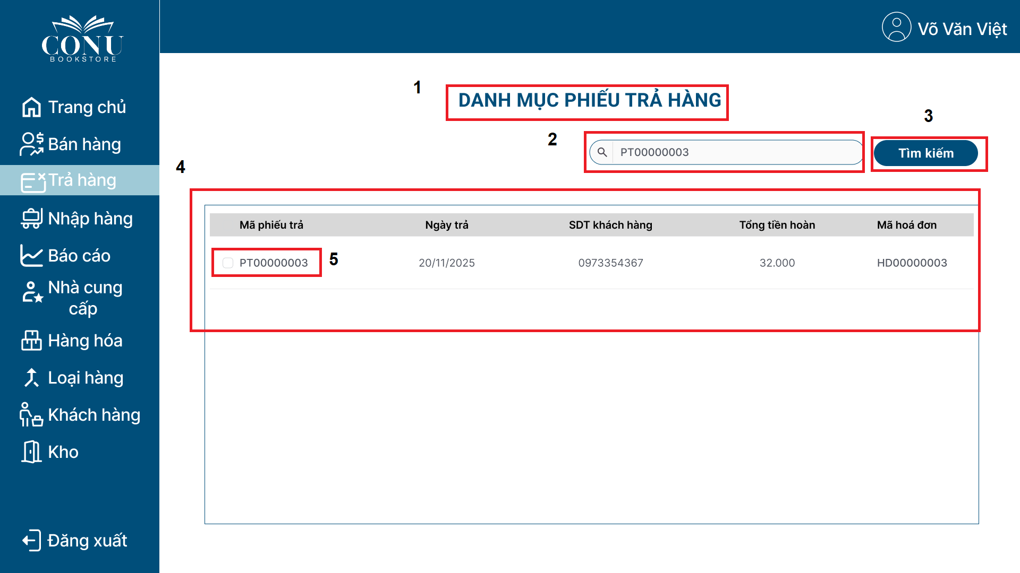

|  |  |  |  |
| --- | --- | --- | --- |
| **NO** | **TYPE** | **MÔ TẢ** | **GHI CHÚ** |
| 1 | Text | Hiển thị cứng “DANH SÁCH PHIẾU TRẢ HÀNG” như hình bên |  |
| 2 | Text | Hiển thị mã phiếu vừa nhập |  |
| 3 | Button | Hiển thị cứng “Tìm kiếm”  - Sự kiện: Khi nhấp vào sẽ hiển thị màn hình tìm kiếm phiếu trả hàng |  |
| 4 | Data Table | Hiển thị phiếu trả hàng được tìm theo mã |  |
| 5 | Text | Hiển thị cứng mã phiếu trả hàng  - Sự kiện: Khi nhấp vào sẽ hiển thị màn hình Xem phiếu trả hàng |  |

#### Màn hình Tìm kiếm phiếu trả hàng theo ngày

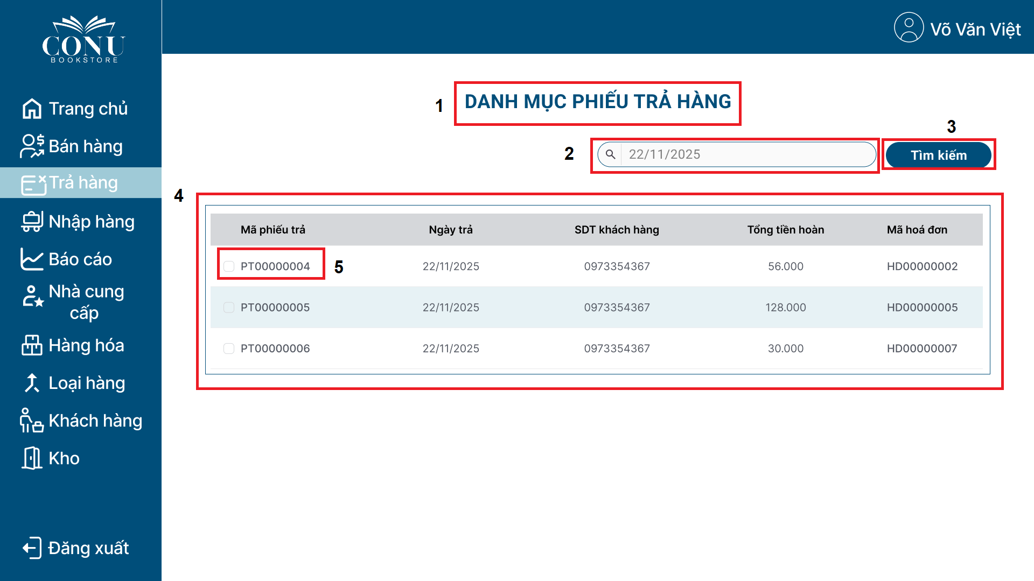

|  |  |  |  |
| --- | --- | --- | --- |
| **NO** | **TYPE** | **MÔ TẢ** | **GHI CHÚ** |
| 1 | Text | Hiển thị cứng “DANH SÁCH PHIẾU TRẢ HÀNG” như hình bên |  |
| 2 | Text | Hiển thị ngày vừa nhập |  |
| 3 | Button | Hiển thị cứng “Tìm kiếm”  - Sự kiện: Khi nhấp vào sẽ hiển thị màn hình tìm kiếm phiếu trả hàng |  |
| 4 | Data Table | Hiển thị phiếu trả hàng được tìm theo ngày |  |
| 5 | Text | Hiển thị cứng mã phiếu trả hàng  - Sự kiện: Khi nhấp vào sẽ hiển thị màn hình Xem phiếu trả hàng |  |

#### Màn hình Tạo phiếu trả hàng

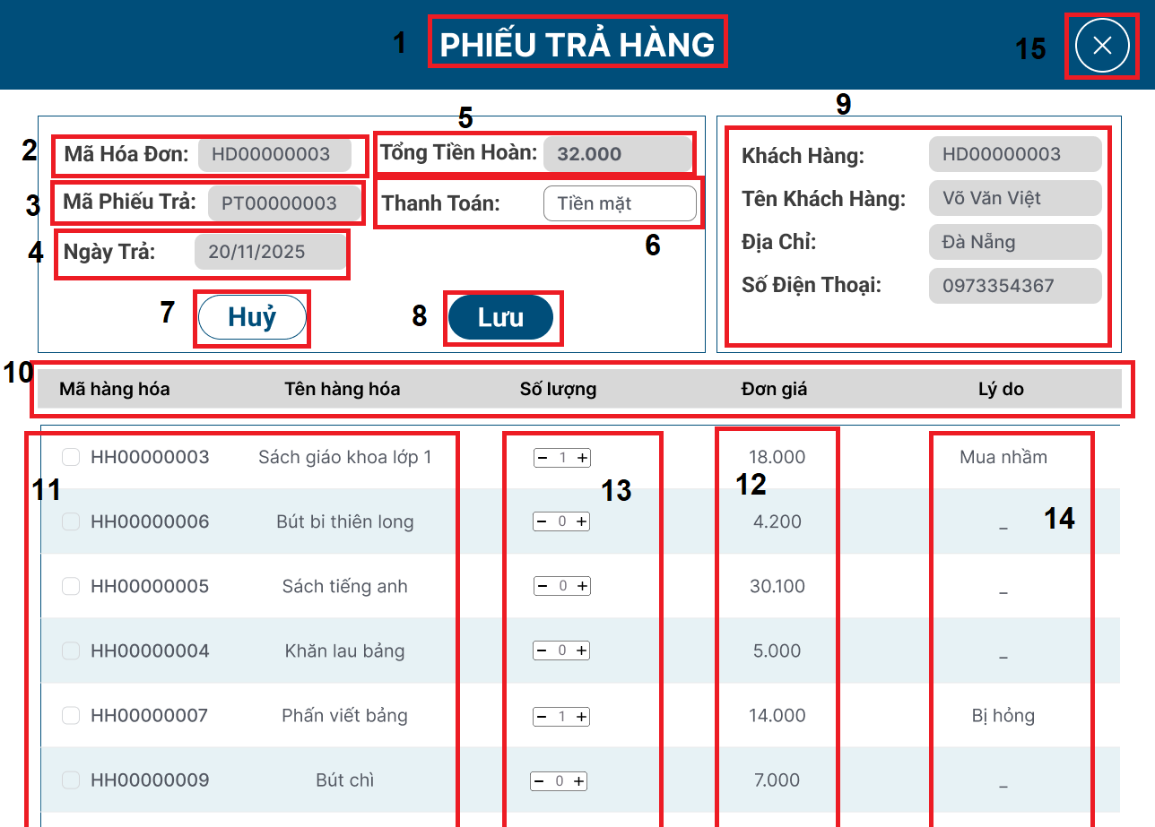

|  |  |  |  |
| --- | --- | --- | --- |
| **NO** | **TYPE** | **MÔ TẢ** | **GHI CHÚ** |
| 1 | Text | Hiển thị cứng “PHIẾU TRẢ HÀNG” như hình bên |  |
| 2 | Input Text (Read-only) | Hiển thị cứng mã hoá đơn | Mã hoá đơn được lấy từ hoá đơn gốc và không được chỉnh sửa |
| 3 | Input Text (Read-only) | Hiển thị cứng mã phiếu trả | Không được chỉnh sửa |
| 4 | Input Text (Read-only) | Hiển thị cứng ngày trả hàng | Không được chỉnh sửa |
| 5 | Input Text (Read-only) | Hiển thị cứng tổng tiền hoàn | Được tính bằng công thức:  và không được chỉnh sửa |
| 6 | Input Text | Hiển thị cứng “Thanh toán:”  Hiển thị ô trống nhập phương thức thanh toán |  |
| 7 | Button | Hiển thị cứng “Huỷ”  - Sự kiện: Khi nhấp vào sẽ huỷ toàn bộ thao tác và đóng cửa sổ đang làm việc |  |
| 8 | Button | Hiển thị cứng “Lưu”  - Sự kiện: Khi nhấp vào sẽ lưu phiếu trả hàng và hiện Popup thông báo “Lưu Thành Công!” | Popup chỉ hiển thị trong 800ms sau đó chuyển về màn hình Quản lý bán hàng |
| 9 | Input Text (Read-only) | Hiển thị cứng thông tin khách mua hàng | Thông tin lấy từ hoá đơn gốc và không thể chỉnh sửa |
| 10 | Table Header | Hiển thị tiêu đề bảng thông tin chi tiết của phiếu trả hàng |  |
| 11 | Table Rows | Hiển thị cứng các dòng dữ liệu về mã hàng hoá và tên hàng hoá | Thông tin được lấy từ hoá đơn gốc và không thể chỉnh sửa |
| 12 | Table Rows | Hiển thị các dòng đơn giá | Đơn giá lấy từ hoá đơn gốc và không thể chỉnh sửa |
| 13 | Stepper | Trường điều chỉnh số lượng hàng hóa muốn trả lại. | - Số lượng trả mặc định là 0  - Số lượng trả <= Số lượng mua trong hoá đơn gốc. Người dùng sử dụng nút + hoặc - để thay đổi giá trị. |
| 14 | Input Text | Hiển thị trường nhập liệu Lý do trả hàng cho từng mặt hàng. |  |
| 15 | Button | Hiển thị icon “X”  - Sự kiện: Khi nhấp vào sẽ đóng màn hình đang làm việc |  |

#### Màn hình Sau khi thêm phiếu trả hàng

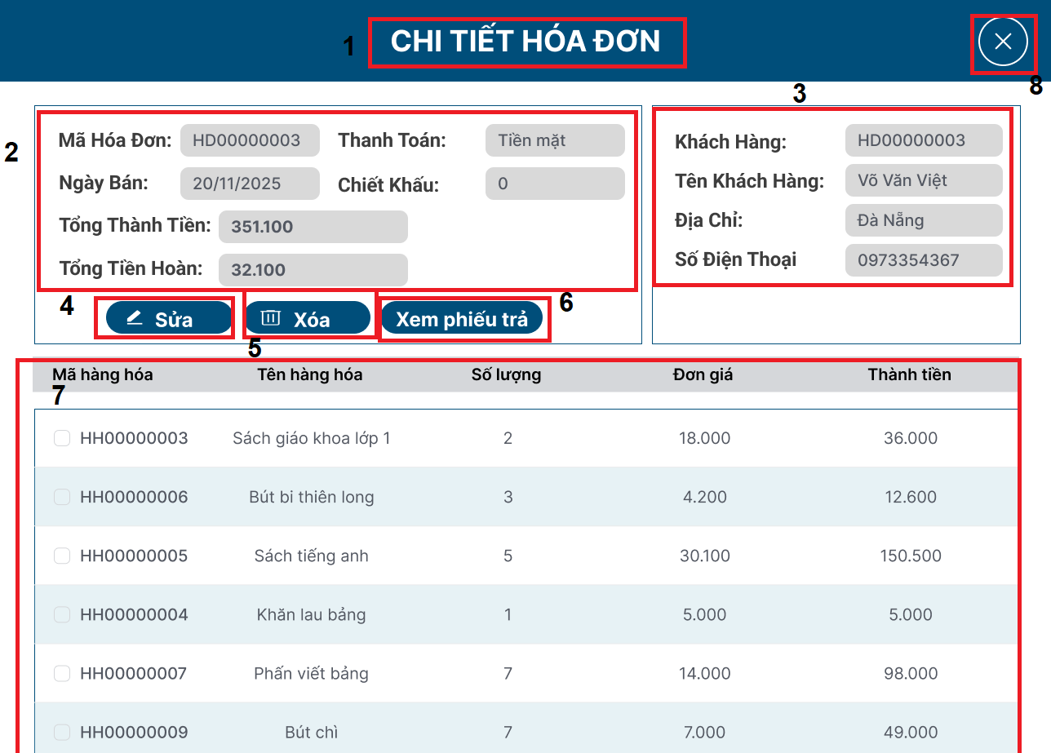

|  |  |  |  |
| --- | --- | --- | --- |
| **NO** | **TYPE** | **MÔ TẢ** | **GHI CHÚ** |
| 1 | Text | Hiển thị cứng “CHI TIẾT HOÁ ĐƠN” như hình bên |  |
| 2 | Input Text (Read-only) | Hiển thị cứng mã hoá đơn, ngày bán, tổng thành tiền, tổng tiền hoàn, thanh toán, chiết khấu | Không được chỉnh sửa |
| 3 | Input Text (Read-only) | Hiển thị cứng thông tin khách mua hàng | Không được chỉnh sửa |
| 4 | Button | Hiển thị cứng “Sửa”  - Sự kiện: Khi nhấp vào sẽ hiển thị màn hình Sửa hoá đơn bán |  |
| 5 | Button | Hiển thị cứng “Xoá”  - Sự kiện: Khi nhấp vào sẽ hiển thị Popup Xác nhận xoá |  |
| 6 | Button | Hiển thị “Xem phiếu trả”  - Sự kiện: Khi nhấp vào sẽ hiển thị màn hình Xem phiếu trả hàng |  |
| 7 | Data Table | Hiển thị thông tin hoá đơn chi tiết |  |
| 8 | Button | Hiển thị cứng icon “X”  - Sự kiện: Khi nhấp vào sẽ đóng màn hình đang làm việc |  |

#### Màn hình Xem phiếu trả hàng

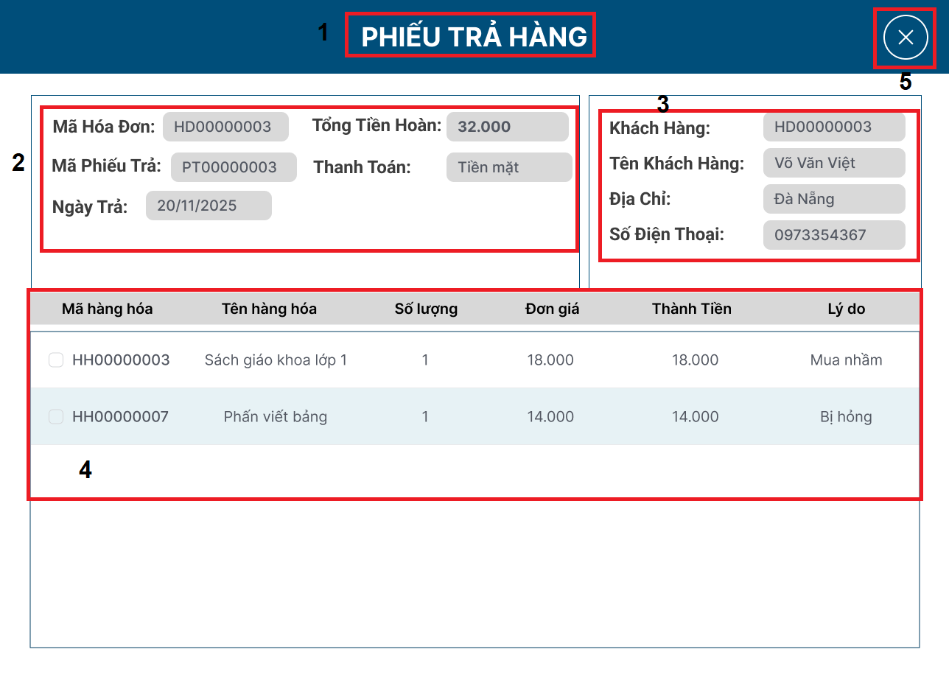

|  |  |  |  |
| --- | --- | --- | --- |
| **NO** | **TYPE** | **MÔ TẢ** | **GHI CHÚ** |
| 1 | Text | Hiển thị cứng “PHIẾU TRẢ HÀNG” như hình bên |  |
| 2 | Input Text (Read-only) | Hiển thị cứng thông tin chi tiết của phiếu trả hàng |  |
| 3 | Input Text (Read-only) | Hiển thị cứng thông tin khách mua hàng |  |
| 4 | Date Table | Hiển thị thông tin hàng được trả |  |
| 5 | Button | Hiển thị icon “X”  - Sự kiện: Khi nhấp vào sẽ đóng màn hình đang làm việc |  |

### **Giao diện quản lý nhập hàng**

#### Màn hình quản lý nhập hàng

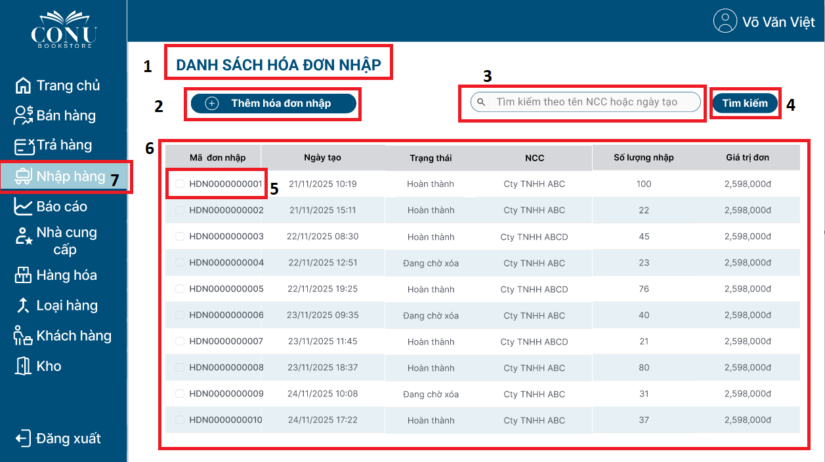

*.*

|  |  |  |  |
| --- | --- | --- | --- |
| **NO** | **TYPE** | **MÔ TẢ** | **GHI CHÚ** |
| 1 | Text | Hiển thị cứng “DANH SÁCH HÓA ĐƠN NHẬP” như hình bên |  |
| 2 | Button | Hiển thị cứng “Thêm hóa đơn nhập”  -Sự kiện: Khi nhấp vào sẽ hiển thị màn hình thêm mới hóa đơn nhập. |  |
| 3 | Input Text | Hiển thị ô trống nhập mã hoặc ngày tạo hóa đơn |  |
| 4 | Button | Hiển thị cứng “Tìm kiếm”  -Sự kiện: Khi nhấp vào sẽ hiển thị màn hình tìm kiếm hóa đơn nhập |  |
| 5 | Button | Hiển thị mã hóa đơn nhập  -Sự kiện: Khi nhấp vào sẽ hiển thị màn hình thông tin hóa đơn nhập |  |
| 6 | Data table | Hiển thị danh sách hóa đơn nhập |  |
| 7 | Button | Hiển thị đang ở trang quản lý hóa đơn nhập  Sự kiện: Khi nhấp vào sẽ load lại trang quản lý hóa đơn nhập |  |

#### Màn hình thêm hóa đơn nhập hàng

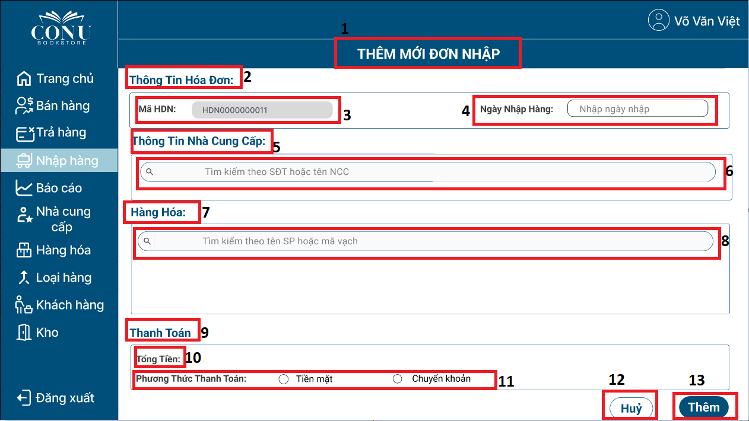

|  |  |  |  |
| --- | --- | --- | --- |
| **NO** | **TYPE** | **MÔ TẢ** | **GHI CHÚ** |
| 1 | Text | Hiển thị cứng “THÊM MỚI ĐƠN NHẬP” như hình bên |  |
| 2 | Text | Hiển thị cứng “Thông tin hóa đơn” |  |
| 3 | Text | Hiển thị mã đơn nhập hàng mới |  |
| 4 | Input Text | Hiển thị ô trống nhập ngày nhập hàng |  |
| 5 | Text | Hiển thị cứng “Thông tin nhà cung cấp” |  |
| 6 | Input Text | Hiển thị ô trống nhập tên hoặc số điện thoại nhà cung cấp  -Sự kiện: Khi nhấp vào sẽ hiển thị khung thông tin nhà cung cấp xổ xuống |  |
| 7 | Text | Hiển thị cứng “Hàng hóa” |  |
| 8 | Input Text | Hiển thị ô trống nhập tên hoặc mã vạch hàng hóa  -Sự kiện: Khi nhấp vào sẽ hiển thị khung thông tin hàng hóa xổ xuống |  |
| 9 | Text | Hiển thị cứng “Thanh toán” |  |
| 10 | Text | Hiển thị cứng “Tổng tiền” | Tổng tiền sẽ được tự động tính |
| 11 | Radio button | Hiển thị cứng nút tròn “Tiền mặt” và nút tròn “Chuyển khoản”  -Sự kiện: Khi nhấp vào nút sẽ chuyển từ trạng thái trống sang có chấm tròn màu xanh | Khi nhấp vào nút còn lại thì nút đó sẽ chuyển từ trạng thái trống sang có chấm tròn màu xanh. Còn nút đã được nhấp trước đó sẽ chuyển từ trạng thái có chấm tròn màu xanh sang trống |
| 12 | Button | Hiển thị cứng “Huỷ”  - Sự kiện: Khi nhấp vào sẽ xoá toàn bộ dữ liệu được nhập và quay về màn hình chính |  |
| 13 | Button | Hiển thị cứng “Lưu”  - Sự kiện: Khi nhấp vào sẽ hiển thị popup thông báo “Vui lòng nhập đầy đủ các thông tin”, sau 800ms popup thông báo đóng. |  |

#### Màn hình thêm hóa đơn nhập hàng - Chọn nhà cung cấp

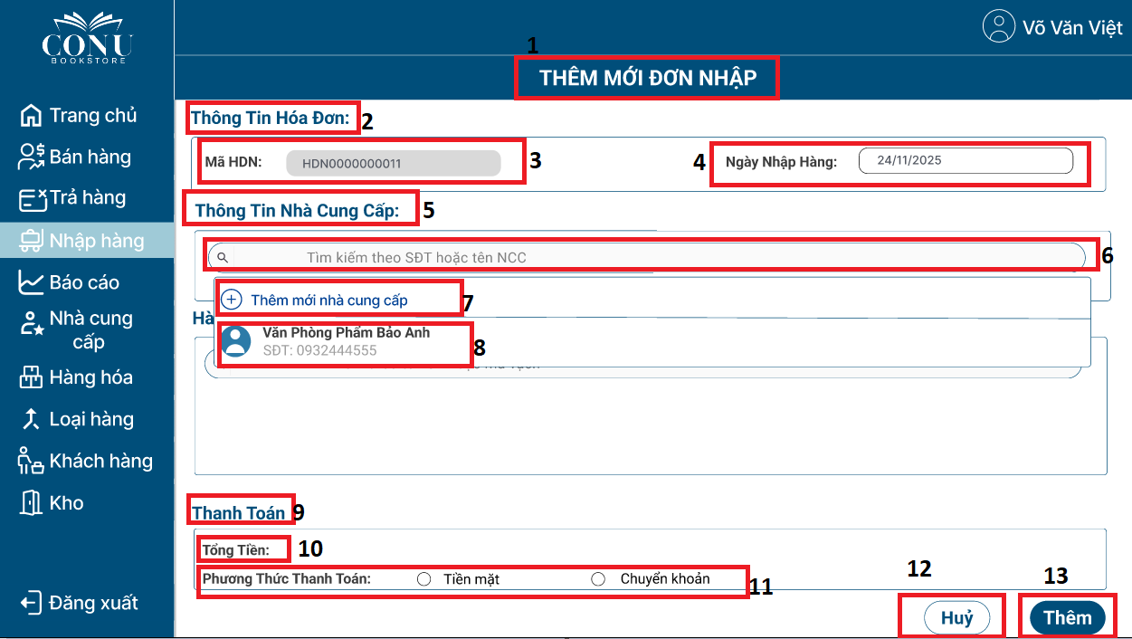

|  |  |  |  |
| --- | --- | --- | --- |
| **NO** | **TYPE** | **MÔ TẢ** | **GHI CHÚ** |
| 1 | Text | Hiển thị cứng “THÊM MỚI ĐƠN NHẬP” như hình bên |  |
| 2 | Text | Hiển thị cứng “Thông tin hóa đơn” |  |
| 3 | Text | Hiển thị mã đơn nhập hàng mới |  |
| 4 | Input Text | Hiển thị ô trống nhập ngày nhập hàng |  |
| 5 | Text | Hiển thị cứng “Thông tin nhà cung cấp” |  |
| 6 | Input Text | Hiển thị ô trống nhập tên hoặc số điện thoại nhà cung cấp  -Sự kiện: Khi nhấp vào sẽ hiển thị khung thông tin nhà cung cấp xổ xuống |  |
| 7 | Button | Hiển thị cứng “Thêm mới nhà cung cấp”  -Sự kiện: Khi nhấp vào sẽ hiển thị popup Thêm mới nhà cung cấp |  |
| 8 | Button | Hiển thị Tên nhà cung cấp  -Sự kiện: Khi nhấp vào sẽ hiển thị thông tin của nhà cung cấp trên phiếu nhập |  |
| 9 | Text | Hiển thị cứng “Thanh toán” |  |
| 10 | Text | Hiển thị cứng “Tổng tiền” | Tổng tiền sẽ được tự động tính |
| 11 | Radio button | Hiển thị cứng nút tròn “Tiền mặt” và nút tròn “Chuyển khoản”  -Sự kiện: Khi nhấp vào nút sẽ chuyển từ trạng thái trống sang có chấm tròn màu xanh | Khi nhấp vào nút còn lại thì nút đó sẽ chuyển từ trạng thái trống sang có chấm tròn màu xanh. Còn nút đã được nhấp trước đó sẽ chuyển từ trạng thái có chấm tròn màu xanh sang trống |
| 12 | Button | Hiển thị cứng “Huỷ”  - Sự kiện: Khi nhấp vào sẽ xoá toàn bộ dữ liệu được nhập, đóng màn hình thêm mới hóa đơn nhập và quay về màn hình chính |  |
| 13 | Button | Hiển thị cứng “Lưu”  - Sự kiện: Khi nhấp vào sẽ hiển thị popup thông báo “Vui lòng nhập đầy đủ các thông tin”, sau 800ms popup thông báo đóng. |  |

#### Màn hình thêm hóa đơn nhập hàng - Hiển thị thông tin NCC

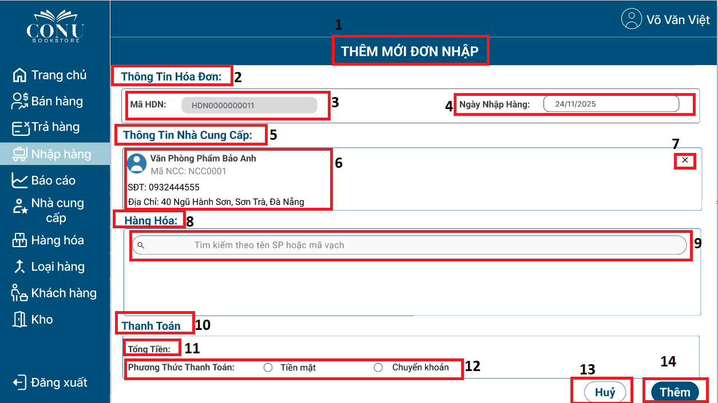

|  |  |  |  |
| --- | --- | --- | --- |
| **NO** | **TYPE** | **MÔ TẢ** | **GHI CHÚ** |
| 1 | Text | Hiển thị cứng “THÊM MỚI ĐƠN NHẬP” như hình bên |  |
| 2 | Text | Hiển thị cứng “Thông tin hóa đơn” |  |
| 3 | Text | Hiển thị mã đơn nhập hàng mới |  |
| 4 | Input Text | Hiển thị ô trống nhập ngày nhập hàng |  |
| 5 | Text | Hiển thị cứng “Thông tin nhà cung cấp” |  |
| 6 | Text | Hiển thị thông tin nhà cung cấp |  |
| 7 | Button | Hiển thị cứng “X”  -Sự kiện: Khi nhấp vào sẽ mất thông tin của nhà cung cấp đã chọn |  |
| 8 | Text | Hiển thị cứng “Hàng hóa” |  |
| 9 | Input text | Hiển thị ô trống nhập tên hoặc mã vạch hàng hóa  -Sự kiện: Khi nhấp vào sẽ hiển thị khung thông tin hàng hóa xổ xuống |  |
| 10 | Text | Hiển thị cứng “Thanh toán” |  |
| 11 | Text | Hiển thị cứng “Tổng tiền” | Tổng tiền sẽ được tự động tính |
| 12 | Radio button | Hiển thị cứng nút tròn “Tiền mặt” và nút tròn “Chuyển khoản”  -Sự kiện: Khi nhấp vào nút sẽ chuyển từ trạng thái trống sang có chấm tròn màu xanh | Khi nhấp vào nút còn lại thì nút đó sẽ chuyển từ trạng thái trống sang có chấm tròn màu xanh. Còn nút đã được nhấp trước đó sẽ chuyển từ trạng thái có chấm tròn màu xanh sang trống |
| 13 | Button | Hiển thị cứng “Huỷ”  - Sự kiện: Khi nhấp vào sẽ xoá toàn bộ dữ liệu được nhập, đóng màn hình thêm mới hóa đơn nhập và quay về màn hình chính |  |
| 14 | Button | Hiển thị cứng “Lưu”  - Sự kiện: Khi nhấp vào sẽ hiển thị popup thông báo “Vui lòng nhập đầy đủ các thông tin” | Sau 800ms popup thông báo đóng |

#### Màn hình thêm hóa đơn nhập hàng - Chọn hàng hóa

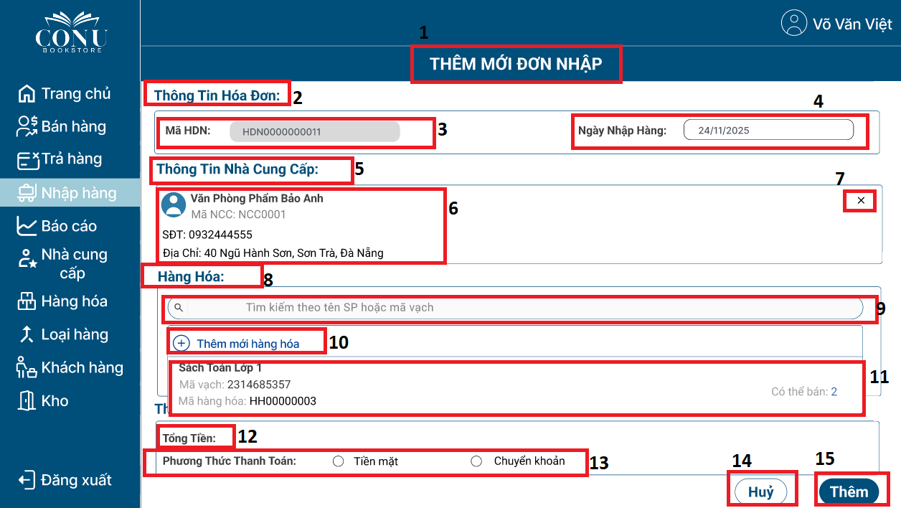

|  |  |  |  |
| --- | --- | --- | --- |
| **NO** | **TYPE** | **MÔ TẢ** | **GHI CHÚ** |
| 1 | Text | Hiển thị cứng “THÊM MỚI ĐƠN NHẬP” như hình bên |  |
| 2 | Text | Hiển thị cứng “Thông tin hóa đơn” |  |
| 3 | Text | Hiển thị mã đơn nhập hàng mới |  |
| 4 | Input Text | Hiển thị ô trống nhập ngày nhập hàng |  |
| 5 | Text | Hiển thị cứng “Thông tin nhà cung cấp” |  |
| 6 | Text | Hiển thị thông tin nhà cung cấp |  |
| 7 | Button | Hiển thị cứng “X”  -Sự kiện: Khi nhấp vào sẽ mất thông tin của nhà cung cấp đã chọn |  |
| 8 | Text | Hiển thị cứng “Hàng hóa” |  |
| 9 | Input text | Hiển thị ô trống nhập tên hoặc mã vạch hàng hóa  -Sự kiện: Khi nhấp vào sẽ hiển thị khung thông tin hàng hóa xổ xuống |  |
| 10 | Button | Hiển thị cứng “Thêm mới hàng hóa”  -Sự kiện: Khi nhấp vào sẽ hiển thị popup Thêm mới hàng hóa |  |
| 11 | Button | Hiển thị Tên hàng hóa  -Sự kiện: Khi nhấp vào sẽ hiển thị thông tin của hàng hóa trên phiếu nhập |  |
| 12 | Text | Hiển thị cứng “Thanh toán” |  |
| 13 | Text | Hiển thị cứng “Tổng tiền” | Tổng tiền sẽ được tự động tính |
| 14 | Radio button | Hiển thị cứng nút tròn “Tiền mặt” và nút tròn “Chuyển khoản”  -Sự kiện: Khi nhấp vào nút sẽ chuyển từ trạng thái trống sang có chấm tròn màu xanh | Khi nhấp vào nút còn lại thì nút đó sẽ chuyển từ trạng thái trống sang có chấm tròn màu xanh. Còn nút đã được nhấp trước đó sẽ chuyển từ trạng thái có chấm tròn màu xanh sang trống |
| 15 | Button | Hiển thị cứng “Huỷ”  - Sự kiện: Khi nhấp vào sẽ xoá toàn bộ dữ liệu được nhập, đóng màn hình thêm mới hóa đơn nhập và quay về màn hình chính |  |
| 16 | Button | Hiển thị cứng “Lưu”  - Sự kiện: Khi nhấp vào sẽ hiển thị popup thông báo “Vui lòng nhập đầy đủ các thông tin” | Sau 800ms popup thông báo đóng |

#### Màn hình thêm hóa đơn nhập hàng - Hiển thị thông tin hàng hóa

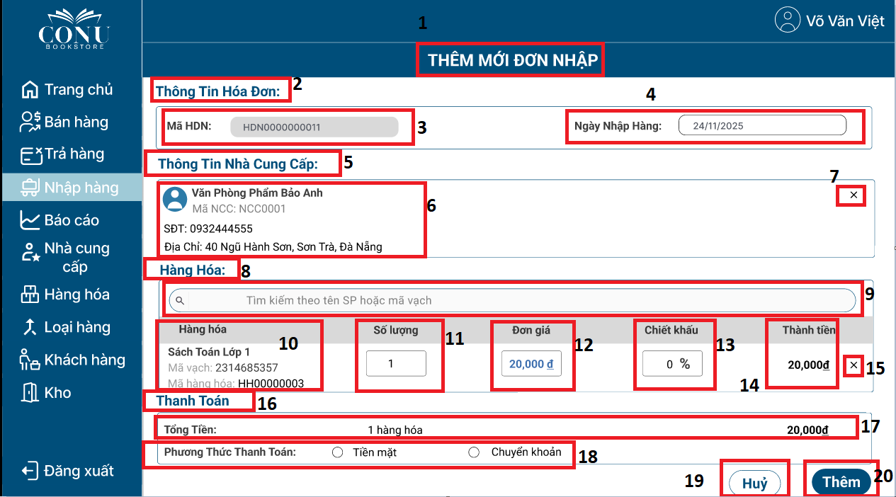

|  |  |  |  |
| --- | --- | --- | --- |
| **NO** | **TYPE** | **MÔ TẢ** | **GHI CHÚ** |
| 1 | Text | Hiển thị cứng “THÊM MỚI ĐƠN NHẬP” như hình bên |  |
| 2 | Text | Hiển thị cứng “Thông tin hóa đơn” |  |
| 3 | Text | Hiển thị mã đơn nhập hàng mới |  |
| 4 | Input Text | Hiển thị ô trống nhập ngày nhập hàng |  |
| 5 | Text | Hiển thị cứng “Thông tin nhà cung cấp” |  |
| 6 | Text | Hiển thị thông tin nhà cung cấp |  |
| 7 | Button | Hiển thị cứng “X”  -Sự kiện: Khi nhấp vào sẽ mất thông tin của nhà cung cấp đã chọn |  |
| 8 | Text | Hiển thị cứng “Hàng hóa” |  |
| 9 | Input text | Hiển thị ô trống nhập tên hoặc mã vạch hàng hóa  -Sự kiện: Khi nhấp vào sẽ hiển thị khung thông tin hàng hóa xổ xuống |  |
| 10 | Text | Hiển thị thông tin hàng hóa |  |
| 11 | Input text | Hiển thị “Số lượng”  Hiển thị ô trống nhập số lượng |  |
| 12 | Input text | Hiển thị “Đơn giá”  Hiển thị ô trống nhập đơn giá |  |
| 13 | Text | Hiển thị “Chiết khấu”  Hiển thị ô trống nhập Chiết khấu |  |
| 14 | Text | Hiển thị “Thành tiền”  Hiển thị số tiền được tính tự động |  |
| 15 | Button | Hiển thị cứng “X”  -Sự kiện: Khi nhấp vào sẽ mất thông tin của hàng hóa đã chọn |  |
| 16 | Text | Hiển thị “Thanh toán” |  |
| 17 | Text | Hiển thị cứng “Tổng tiền”  Hiển thị số tiền được tính tự động | Tổng tiền sẽ được tự động tính |
| 18 | Radio button | Hiển thị cứng nút tròn “Tiền mặt” và nút tròn “Chuyển khoản”  -Sự kiện: Khi nhấp vào nút sẽ chuyển từ trạng thái trống sang có chấm tròn màu xanh | Khi nhấp vào nút còn lại thì nút đó sẽ chuyển từ trạng thái trống sang có chấm tròn màu xanh. Còn nút đã được nhấp trước đó sẽ chuyển từ trạng thái có chấm tròn màu xanh sang trống |
| 19 | Button | Hiển thị cứng “Huỷ”  - Sự kiện: Khi nhấp vào sẽ xoá toàn bộ dữ liệu được nhập, đóng màn hình thêm mới hóa đơn nhập và quay về màn hình chính |  |
| 20 | Button | Hiển thị cứng “Lưu”  - Sự kiện: Khi nhấp vào sẽ hiển thị popup thông báo “Vui lòng nhập đầy đủ các thông tin” | Sau 800ms popup thông báo đóng |

#### Màn hình thêm hóa đơn nhập hàng - Chọn phương thức thanh toán

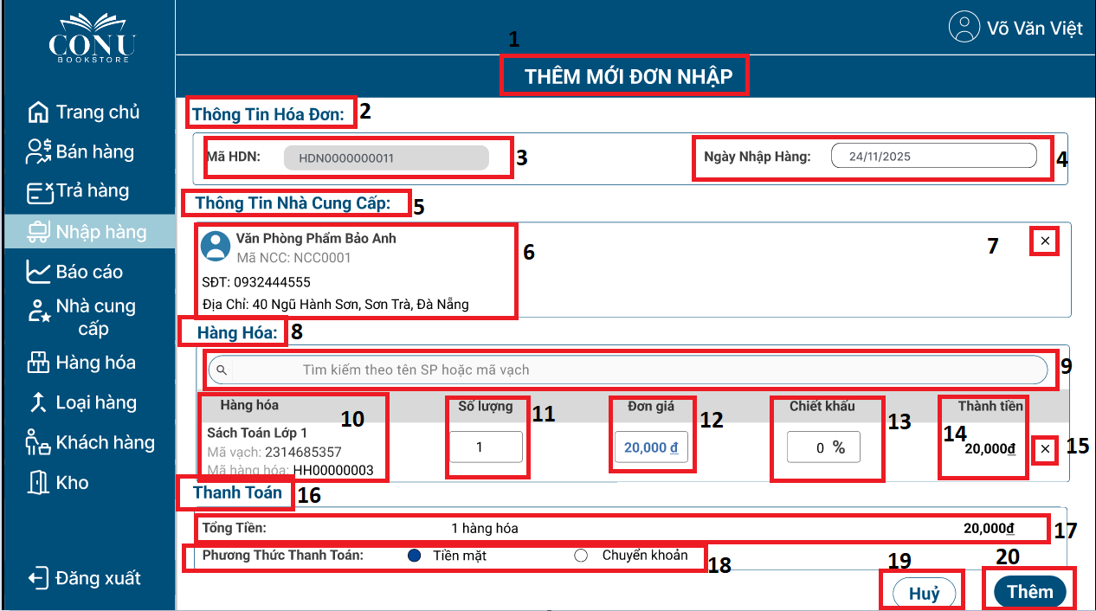

|  |  |  |  |
| --- | --- | --- | --- |
| **NO** | **TYPE** | **MÔ TẢ** | **GHI CHÚ** |
| 1 | Text | Hiển thị cứng “THÊM MỚI ĐƠN NHẬP” như hình bên |  |
| 2 | Text | Hiển thị cứng “Thông tin hóa đơn” |  |
| 3 | Text | Hiển thị mã đơn nhập hàng mới |  |
| 4 | Input Text | Hiển thị ô trống nhập ngày nhập hàng |  |
| 5 | Text | Hiển thị cứng “Thông tin nhà cung cấp” |  |
| 6 | Text | Hiển thị thông tin nhà cung cấp |  |
| 7 | Button | Hiển thị cứng “X”  -Sự kiện: Khi nhấp vào sẽ mất thông tin của nhà cung cấp đã chọn |  |
| 8 | Text | Hiển thị cứng “Hàng hóa” |  |
| 9 | Input text | Hiển thị ô trống nhập tên hoặc mã vạch hàng hóa  -Sự kiện: Khi nhấp vào sẽ hiển thị khung thông tin hàng hóa xổ xuống |  |
| 10 | Text | Hiển thị thông tin hàng hóa |  |
| 11 | Input text | Hiển thị “Số lượng”  Hiển thị ô trống nhập số lượng |  |
| 12 | Input text | Hiển thị “Đơn giá”  Hiển thị ô trống nhập đơn giá |  |
| 13 | Text | Hiển thị “Chiết khấu”  Hiển thị ô trống nhập Chiết khấu |  |
| 14 | Text | Hiển thị “Thành tiền”  Hiển thị số tiền được tính tự động |  |
| 15 | Button | Hiển thị cứng “X”  -Sự kiện: Khi nhấp vào sẽ mất thông tin của hàng hóa đã chọn |  |
| 16 | Text | Hiển thị cứng “Thanh toán” |  |
| 17 | Text | Hiển thị “Tổng tiền”  Hiển thị số tiền được tính tự động | Tổng tiền sẽ được tự động tính |
| 18 | Radio button | Hiển thị nút tròn “Tiền mặt” và nút tròn “Chuyển khoản”  -Sự kiện: Khi nhấp vào nút sẽ chuyển từ trạng thái trống sang có chấm tròn màu xanh | Khi nhấp vào nút còn lại thì nút đó sẽ chuyển từ trạng thái trống sang có chấm tròn màu xanh. Còn nút đã được nhấp trước đó sẽ chuyển từ trạng thái có chấm tròn màu xanh sang trống |
| 19 | Button | Hiển thị cứng “Huỷ”  - Sự kiện: Khi nhấp vào sẽ xoá toàn bộ dữ liệu được nhập, đóng màn hình thêm mới hóa đơn nhập và quay về màn hình chính |  |
| 20 | Button | Hiển thị cứng “Lưu”  - Sự kiện: Khi nhấp vào sẽ hiển thị popup thông báo “Lưu Thành Công!” và quay về màn hình chính |  |

#### Màn hình Tìm kiếm thông tin hóa đơn nhập-Bằng mã

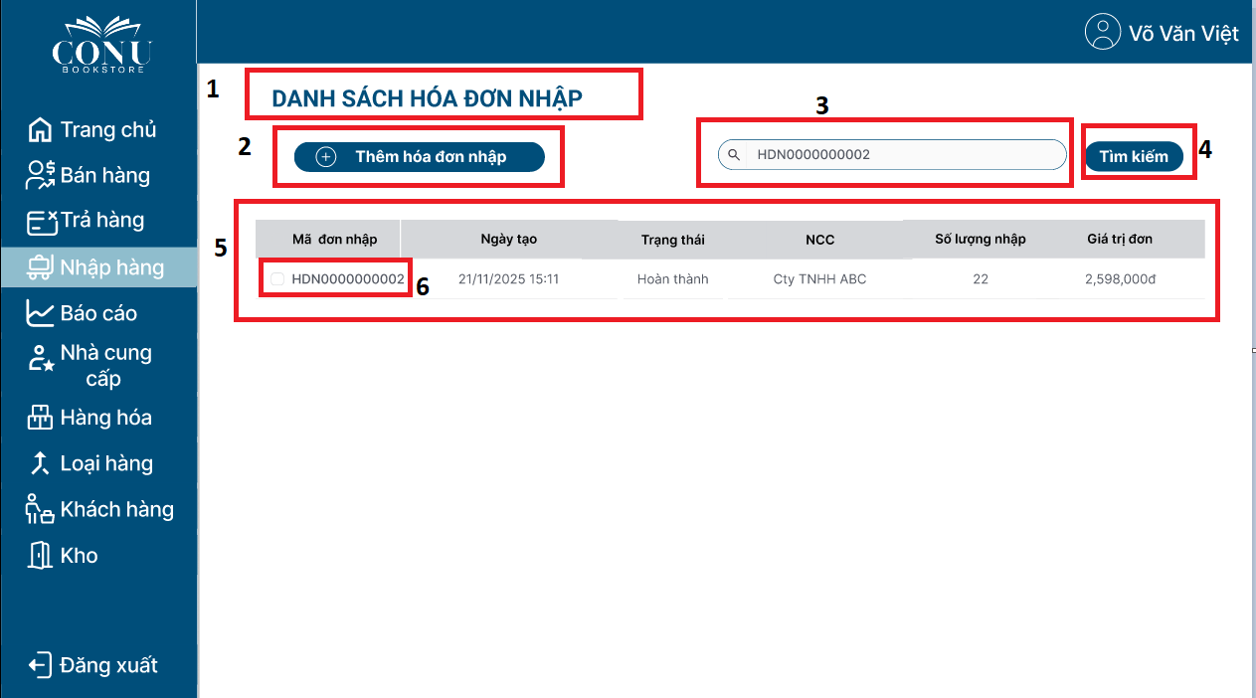

|  |  |  |  |
| --- | --- | --- | --- |
| **NO** | **TYPE** | **MÔ TẢ** | **GHI CHÚ** |
| 1 | Text | Hiển thị cứng “DANH SÁCH ĐƠN NHẬP” như hình bên |  |
| 2 | Button | Hiển thị cứng “Thêm hóa đơn nhập”  Sự kiện: Khi nhấp vào sẽ hiển thị màn hình thêm mới hóa đơn nhập |  |
| 3 | Input Text | Hiển thị mã hóa đơn được nhập |  |
| 4 | Button | Hiển thị cứng “Tìm kiếm”  -Sự kiện: Khi nhấp vào sẽ hiển thị màn hình tìm kiếm hóa đơn nhập |  |
| 5 | Data Table | Hiển thị thông tin hóa đơn nhập được tìm kiếm |  |
| 6 | Button | Hiển thị mã hóa đơn nhập  -Sự kiện: Khi nhấp vào sẽ hiển thị màn hình thông tin hóa đơn nhập |  |

#### Màn hình Xem thông tin hóa đơn nhập

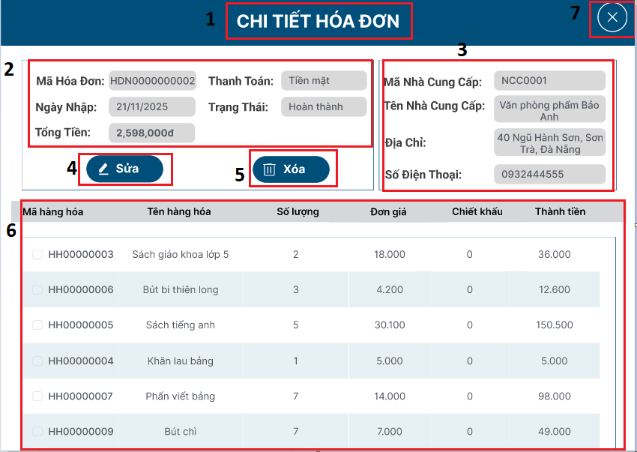

|  |  |  |  |
| --- | --- | --- | --- |
| **NO** | **TYPE** | **MÔ TẢ** | **GHI CHÚ** |
| 1 | Text | Hiển thị cứng “CHI TIẾT HÓA ĐƠN” như hình trên |  |
| 2 | Input Text (Read-only) | Hiển thị thông tin của hóa đơn | Không được thao tác chỉnh sửa |
| 3 | Input Text (Read-only) | Hiển thị thông tin của nhà cung cấp | Không được thao tác chỉnh sửa |
| 4 | Button | Hiển thị cứng “Sửa”  Sự kiện: Khi nhấp vào sẽ hiển thị màn hình Sửa thông tin hóa đơn nhập |  |
| 5 | Button | Hiển thị cứng “Xóa”  - Sự kiện: Khi nhấp vào sẽ hiển thị màn hình Xác nhận xóa hóa đơn nhập |  |
| 6 | Data Table | Hiển thị thông tin các hàng hóa của đơn nhập |  |
| 7 | Button | Hiển thị cứng icon “X”  - Sự kiện: Khi nhấp vào sẽ đóng màn hình đang làm việc |  |

#### Xác nhận xóa hóa đơn nhập

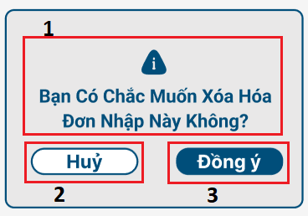

|  |  |  |  |
| --- | --- | --- | --- |
| **NO** | **TYPE** | **MÔ TẢ** | **GHI CHÚ** |
| 1 | Text | Hiển thị cứng icon và “ Bạn có chắc muốn xóa hóa đơn nhập này không?” như hình bên |  |
| 2 | Button | Hiển thị cứng “Huỷ”  - Sự kiện: Khi nhấp vào sẽ huỷ thao tác xóa hóa đơn nhập và quay về màn hình Xem thông tin hóa đơn nhập |  |
| 3 | Button | Hiển thị cứng “Đồng ý”  - Sự kiện: Khi nhấp vào sẽ xoá mềm hóa đơn nhập và hiển thị popup thông báo “Xóa Thành Công!” rồi quay về màn hình Quản lý hóa đơn nhập | - Hóa đơn nhập bị xoá mềm sẽ chuyển đổi sang trạng thái “Đang chờ xoá” và có thể khôi phục trong 15 ngày, nếu không sẽ bị xóa vĩnh viễn.  - Popup hiển thị trong 800ms sau đó quay lại màn hình quản lý hóa đơn nhập |

#### Màn hình quản lý chi tiết hoá đơn

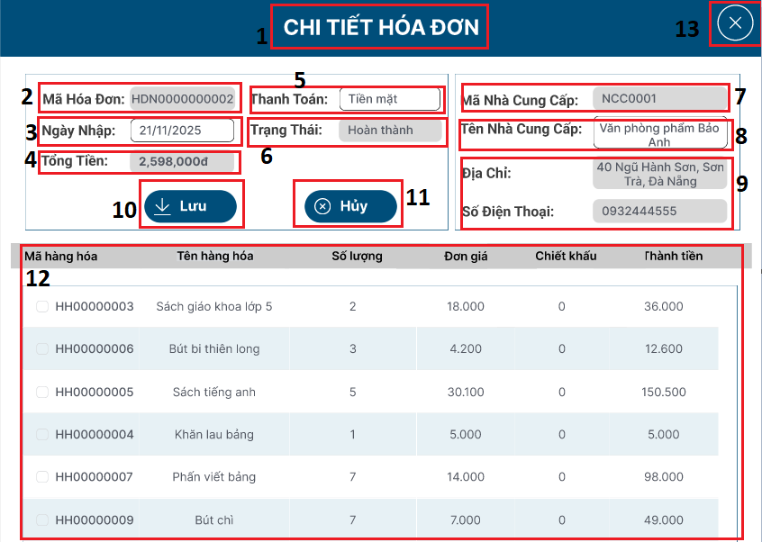

|  |  |  |  |
| --- | --- | --- | --- |
| **NO** | **TYPE** | **MÔ TẢ** | **GHI CHÚ** |
| 1 | Text | Hiển thị cứng “CHI TIẾT HÓA ĐƠN” như hình trên |  |
| 2 | Input Text (Read-only) | Hiển thị mã hóa đơn | Không cho phép sửa |
| 3 | Input Text | Hiển thị “Ngày nhập”  Hiển thị ô trống nhập ngày nhập |  |
| 4 | Input Text (Read-only) | Hiển thị “Tổng tiền” | Không cho phép sửa |
| 5 | Input Text | Hiển thị “Thanh toán”  Hiển thị ô trống nhập phương thức thanh toán |  |
| 6 | Input Text (Read-only) | Hiển thị “Trạng thái” | Không cho phép sửa |
| 7 | Input Text (Read-only) | Hiển thị “Mã Nhà Cung Cấp” | Không cho phép sửa |
| 8 | Input Text | Hiển thị “Tên Nhà Cung Cấp”  Hiển thị ô trống nhập tên nhà cung cấp |  |
| 9 | Input Text  (Read-only) | Hiển thị “Địa chỉ” và “Số điện thoại” | Không cho phép sửa |
| 10 | Button | Hiển thị cứng “Lưu”  - Sự kiện: Khi nhấp vào sẽ lưu thông tin thay đổi hóa đơn nhập và hiển thị popup thông báo “Lưu thành công!” | Popup hiển thị trong 800ms sau đó quay lại màn hình quản lý |
| 11 | Button | Hiển thị cứng “Huỷ”  - Sự kiện: Khi nhấp vào sẽ xoá toàn bộ dữ liệu được nhập, đóng màn hình Sửa thông tin hóa đơn nhập và quay về màn hình Xem thông tin hóa đơn nhập |  |
| 12 | Data Table | Hiển thị thông tin các hàng hóa của đơn nhập |  |
| 13 | Button | Hiển thị cứng icon “X”  - Sự kiện: Khi nhấp vào sẽ đóng màn hình đang làm việc |  |

#### Màn hình Khôi phục hóa đơn nhập

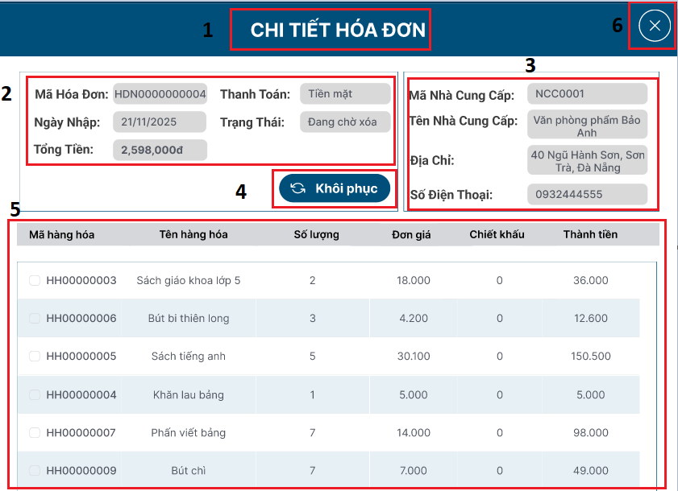

|  |  |  |  |
| --- | --- | --- | --- |
| **NO** | **TYPE** | **MÔ TẢ** | **GHI CHÚ** |
| 1 | Text | Hiển thị cứng “CHI TIẾT HÓA ĐƠN” như hình trên |  |
| 2 | Input Text (Read-only) | Hiển thị thông tin của hóa đơn | Không được thao tác chỉnh sửa |
| 3 | Input Text (Read-only) | Hiển thị thông tin của nhà cung cấp | Không được thao tác chỉnh sửa |
| 4 | Button | Hiển thị cứng “Khôi phục”  -Sự kiện: Khi nhấp vào sẽ popup thông báo “Khôi phục hóa đơn nhập thành công!” và sau 800ms màn hình hiển thị thông tin hóa đơn nhập với trạng thái “Hoàn thành” |  |
| 5 | Data Table | Hiển thị thông tin các hàng hóa của đơn nhập |  |
| 6 | Button | Hiển thị cứng icon “X”  - Sự kiện: Khi nhấp vào sẽ đóng màn hình đang làm việc |  |

#### Màn hình Tìm kiếm thông tin hóa đơn nhập-Bằng ngày

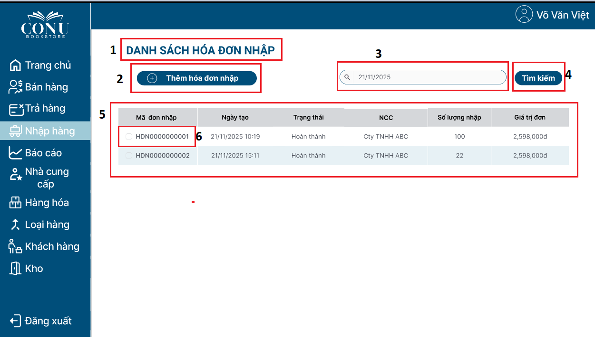

|  |  |  |  |
| --- | --- | --- | --- |
| **NO** | **TYPE** | **MÔ TẢ** | **GHI CHÚ** |
| 1 | Text | Hiển thị cứng “DANH SÁCH ĐƠN NHẬP” như hình bên |  |
| 2 | Button | Hiển thị cứng “Thêm hóa đơn nhập”  Sự kiện: Khi nhấp vào sẽ hiển thị màn hình thêm mới hóa đơn nhập |  |
| 3 | Input Text | Hiển thị ngày hóa đơn được nhập |  |
| 4 | Button | Hiển thị cứng “Tìm kiếm”  -Sự kiện: Khi nhấp vào sẽ hiển thị màn hình tìm kiếm hóa đơn nhập |  |
| 5 | Data Table | Hiển thị thông tin hóa đơn nhập được tìm kiếm |  |
| 6 | Button | Hiển thị cứng mã hóa đơn nhập  -Sự kiện: Khi nhấp vào sẽ hiển thị màn hình thông tin hóa đơn nhập |  |

### **Giao diện xem báo cáo**

#### Màn hình Tổng quan báo cáo

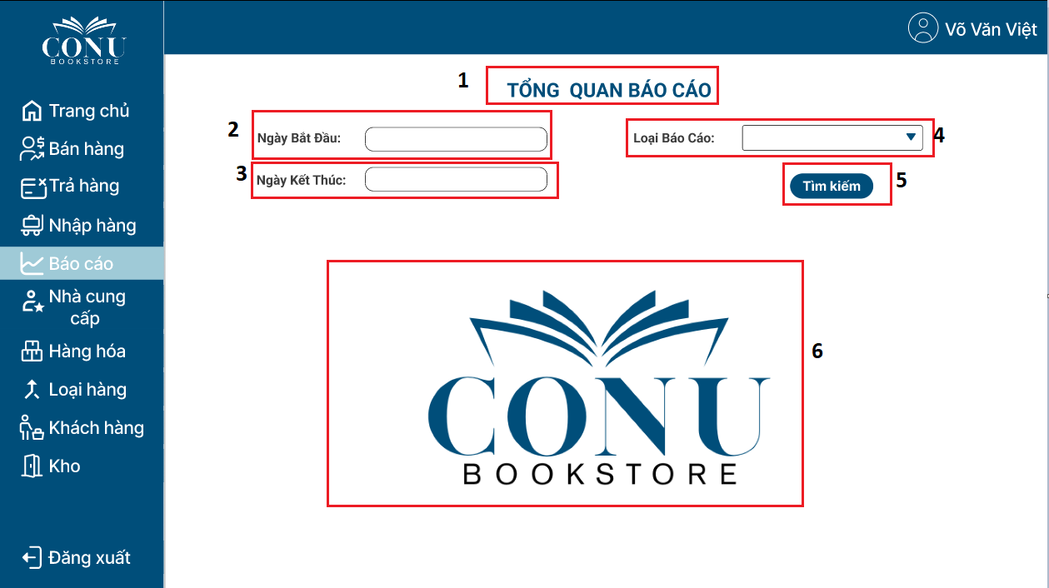

|  |  |  |  |
| --- | --- | --- | --- |
| **NO** | **TYPE** | **MÔ TẢ** | **GHI CHÚ** |
| 1 | Text | Hiển thị cứng “TỔNG QUAN BÁO CÁO” như hình bên |  |
| 2 | Input Text | Hiển thị ô trống nhập ngày bắt đầu |  |
| 3 | Input Text | Hiển thị ô trống nhập ngày kết thúc |  |
| 4 | Select Box | Hiển thị cứng “Loại xem báo cáo”  -Sự kiện: Khi nhấp vào sẽ xổ xuống danh sách các loại báo cáo |  |
| 5 | Button | Hiển thị cứng “Tìm kiếm”  -Sự kiện: Khi nhấp vào sẽ hiển thị màn hình loại báo cáo đã chọn |  |
| 6 | Logo | Hiển thị cứng logo cửa hàng |  |

#### Màn hình Tổng quan báo cáo-Nhập ngày

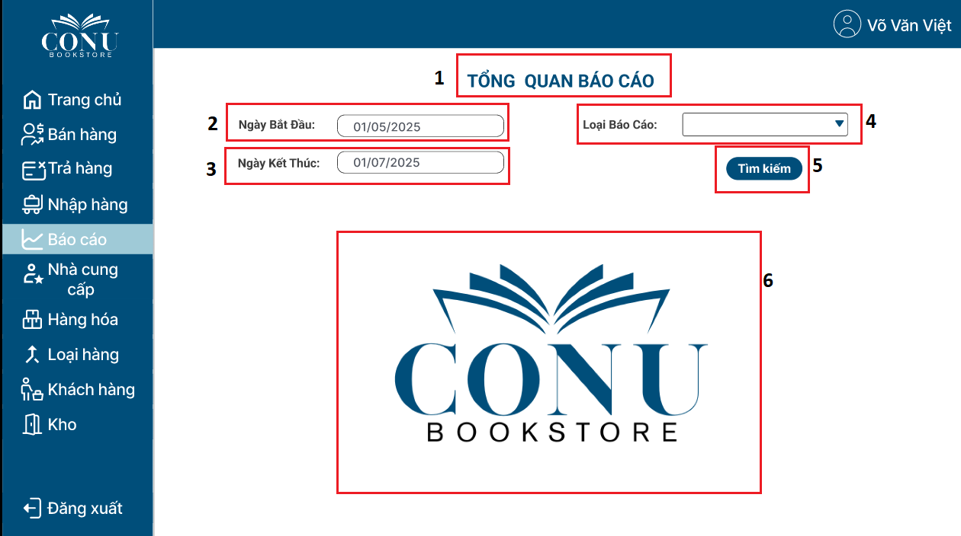

|  |  |  |  |
| --- | --- | --- | --- |
| **NO** | **TYPE** | **MÔ TẢ** | **GHI CHÚ** |
| 1 | Text | Hiển thị cứng “TỔNG QUAN BÁO CÁO” như hình bên |  |
| 2 | Input Text | Hiển thị ngày bắt đầu đã được nhập |  |
| 3 | Input Text | Hiển thị ngày kết thúc đã được nhập |  |
| 4 | Select Box | Hiển thị cứng “Loại xem báo cáo”  -Sự kiện: Khi nhấp vào sẽ xổ xuống danh sách các loại báo cáo |  |
| 5 | Button | Hiển thị cứng “Tìm kiếm”  -Sự kiện: Khi nhấp vào sẽ hiển thị màn hình loại báo cáo đã chọn |  |
| 6 | Logo | Hiển thị cứng logo cửa hàng |  |

#### Màn hình Tổng quan báo cáo-Chọn loại báo cáo

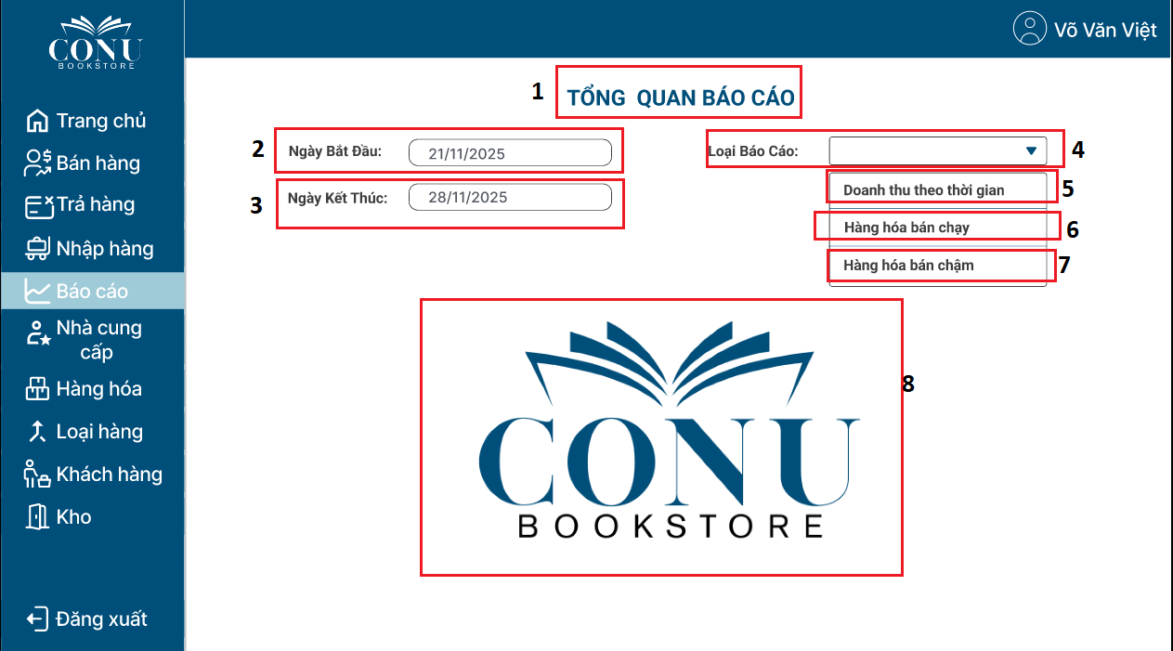

|  |  |  |  |
| --- | --- | --- | --- |
| **NO** | **TYPE** | **MÔ TẢ** | **GHI CHÚ** |
| 1 | Text | Hiển thị cứng “TỔNG QUAN BÁO CÁO” như hình bên |  |
| 2 | Input Text | Hiển thị ngày bắt đầu đã được nhập |  |
| 3 | Input Text | Hiển thị ngày kết thúc đã được nhập |  |
| 4 | Select Box | Hiển thị cứng “Loại xem báo cáo”  -Sự kiện: Khi nhấp vào sẽ xổ xuống danh sách các loại báo cáo |  |
| 5 | Button | Hiển thị cứng “Doanh thu theo thời gian”  -Sự kiện: Khi nhấp vào sẽ hiển thị dòng chữ “Doanh thu theo thời gian” trong Select Box |  |
| 6 | Button | Hiển thị cứng “Hàng hóa bán chạy”  -Sự kiện: Khi nhấp vào sẽ hiển thị dòng chữ “Hàng hóa bán chạy” trong Select Box |  |
| 7 | Button | Hiển thị cứng “Hàng hóa bán chậm”  -Sự kiện: Khi nhấp vào sẽ hiển thị dòng chữ “Hàng hóa bán chậm” trong Select Box |  |
| 8 | Logo | Hiển thị cứng logo cửa hàng |  |

#### Màn hình Tổng quan báo cáo-Chọn “Doanh thu theo thời gian”

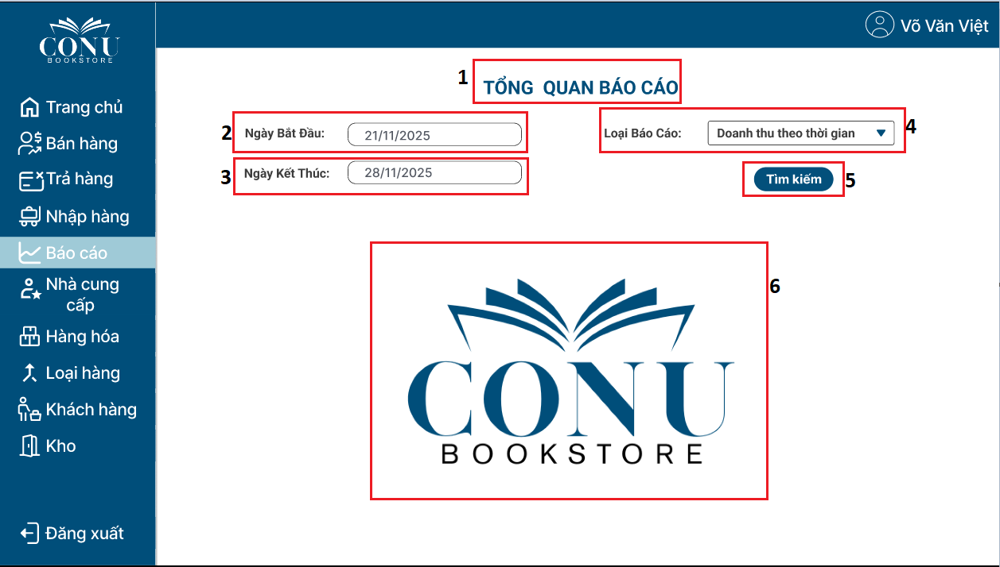

|  |  |  |  |
| --- | --- | --- | --- |
| **NO** | **TYPE** | **MÔ TẢ** | **GHI CHÚ** |
| 1 | Text | Hiển thị cứng “TỔNG QUAN BÁO CÁO” như hình bên |  |
| 2 | Input Text | Hiển thị ngày bắt đầu đã được nhập |  |
| 3 | Input Text | Hiển thị ngày kết thúc đã được nhập |  |
| 4 | Select Box | Hiển thị cứng “Loại xem báo cáo” và hiển thị “Doanh thu theo thời gian”  -Sự kiện: Khi nhấp vào sẽ xổ xuống danh sách các loại báo cáo |  |
| 5 | Button | Hiển thị cứng “Tìm kiếm”  -Sự kiện: Khi nhấp vào sẽ hiển thị màn hình báo cáo Doanh thu theo thời gian |  |
| 6 | Logo | Hiển thị cứng logo cửa hàng |  |

#### Màn hình xem Doanh thu theo thời gian

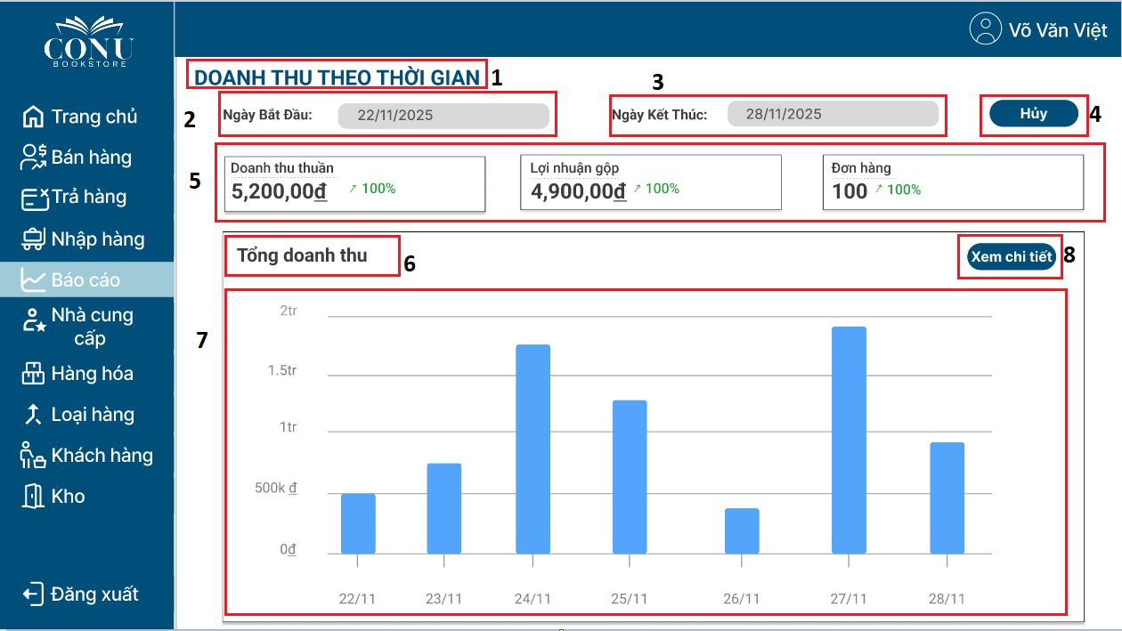

|  |  |  |  |
| --- | --- | --- | --- |
| **NO** | **TYPE** | **MÔ TẢ** | **GHI CHÚ** |
| 1 | Text | Hiển thị cứng “DOANH THU THEO THỜI GIAN” như hình bên |  |
| 2 | Input Text | Hiển thị ngày bắt đầu đã được nhập | Không cho phép sửa ở trang này |
| 3 | Input Text | Hiển thị ngày kết thúc đã được nhập | Không cho phép sửa ở trang này |
| 4 | Button | Hiển thị cứng “Hủy”  -Sự kiện: Khi nhấp vào sẽ quay lại trang Tổng quan báo cáo |  |
| 5 | Text | Hiển thị“Doanh thu thuần”, “Lợi nhuận gộp”, “Đơn hàng” |  |
| 6 | Text | Hiển thị “Tổng doanh thu” |  |
| 7 | Chart | Hiển thị biểu đồ thể hiện doanh thu theo thời gian |  |
| 8 | Button | Hiển thị cứng “Xem chi tiết”  -Sự kiện: Khi nhấp vào sẽ hiển thị màn hình trang Chi tiết doanh thu theo thời gian |  |

#### Màn hình xem Doanh thu theo thời gian



|  |  |  |  |
| --- | --- | --- | --- |
| **NO** | **TYPE** | **MÔ TẢ** | **GHI CHÚ** |
| 1 | Text | Hiển thị cứng “DOANH THU THEO THỜI GIAN” như hình bên |  |
| 2 | Input Text | Hiển thị ngày bắt đầu đã được nhập | Không cho phép sửa ở trang này |
| 3 | Input Text | Hiển thị ngày kết thúc đã được nhập | Không cho phép sửa ở trang này |
| 4 | Button | Hiển thị cứng “Hủy”  -Sự kiện: Khi nhấp vào sẽ quay lại trang Tổng quan báo cáo |  |
| 5 | Text | Hiển thị“Doanh thu thuần”, “Lợi nhuận gộp”, “Đơn hàng” |  |
| 6 | Text | Hiển thị “Tổng doanh thu” |  |
| 7 | Chart | Hiển thị biểu đồ thể hiện doanh thu theo thời gian |  |
| 8 | Button | Hiển thị cứng “Xem chi tiết”  -Sự kiện: Khi nhấp vào sẽ hiển thị màn hình trang Chi tiết doanh thu theo thời gian |  |

#### Màn hình chi tiết Doanh thu theo thời gian

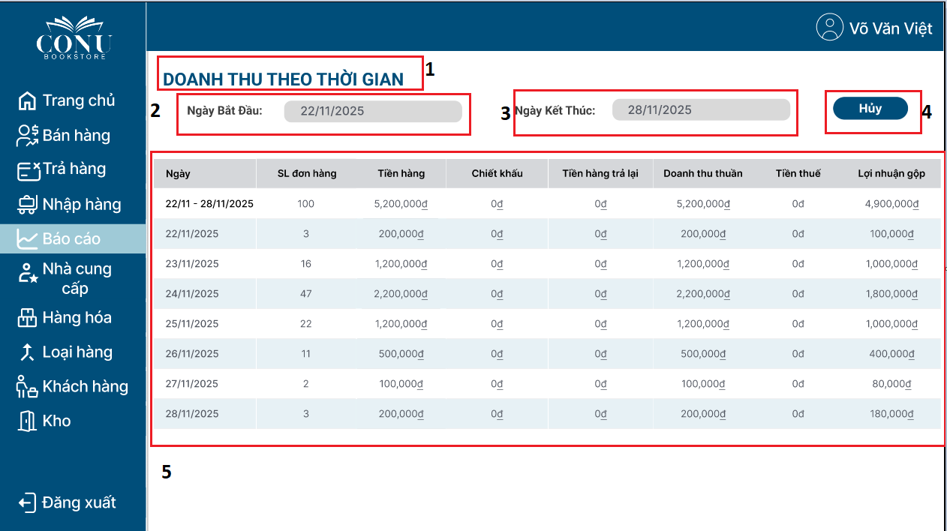

|  |  |  |  |
| --- | --- | --- | --- |
| **NO** | **TYPE** | **MÔ TẢ** | **GHI CHÚ** |
| 1 | Text | Hiển thị cứng “DOANH THU THEO THỜI GIAN” như hình bên |  |
| 2 | Input Text | Hiển thị ngày bắt đầu đã được nhập | Không cho phép sửa ở trang này |
| 3 | Input Text | Hiển thị ngày kết thúc đã được nhập | Không cho phép sửa ở trang này |
| 4 | Button | Hiển thị cứng “Hủy”  -Sự kiện: Khi nhấp vào sẽ quay lại trang Doanh thu theo thời gian |  |
| 5 | Data Table | Hiển thị chi tiết doanh thu các ngày trong khoảng thời gian đã chọn |  |

#### .Màn hình Tổng quan báo cáo-Chọn “Hàng hóa bán chạy”

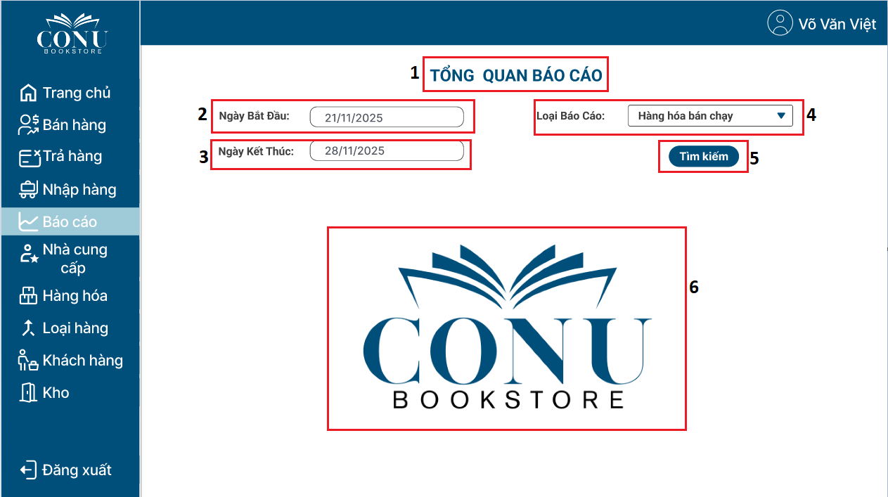

|  |  |  |  |
| --- | --- | --- | --- |
| **NO** | **TYPE** | **MÔ TẢ** | **GHI CHÚ** |
| 1 | Text | Hiển thị cứng “TỔNG QUAN BÁO CÁO” như hình bên |  |
| 2 | Input Text | Hiển thị ngày bắt đầu đã được nhập |  |
| 3 | Input Text | Hiển thị ngày kết thúc đã được nhập |  |
| 4 | Select Box | Hiển thị cứng “Loại xem báo cáo” và hiển thị “Hàng hóa bán chạy”  -Sự kiện: Khi nhấp vào sẽ xổ xuống danh sách các loại báo cáo |  |
| 5 | Button | Hiển thị cứng “Tìm kiếm”  -Sự kiện: Khi nhấp vào sẽ hiển thị màn hình báo cáo Hàng hóa bán chạy |  |
| 6 | Logo | Hiển thị cứng logo cửa hàng |  |

#### Màn hình Hàng hóa bán chạy

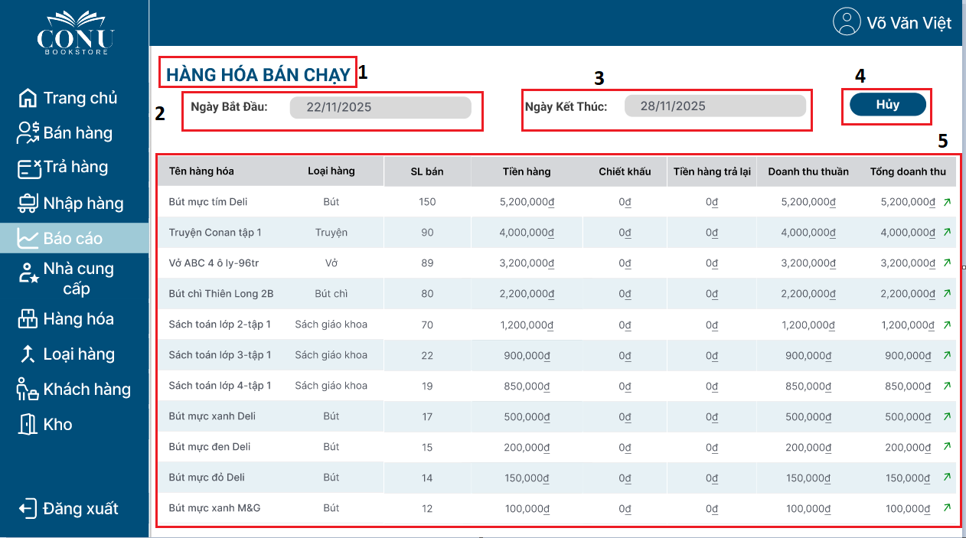

|  |  |  |  |
| --- | --- | --- | --- |
| **NO** | **TYPE** | **MÔ TẢ** | **GHI CHÚ** |
| 1 | Text | Hiển thị cứng “HÀNG HÓA BÁN CHẠY” như hình bên |  |
| 2 | Input Text | Hiển thị ngày bắt đầu đã được nhập | Không cho phép sửa ở trang này |
| 3 | Input Text | Hiển thị ngày kết thúc đã được nhập | Không cho phép sửa ở trang này |
| 4 | Button | Hiển thị cứng “Hủy”  -Sự kiện: Khi nhấp vào sẽ quay lại trang Tổng quan báo cáo |  |
| 5 | Data Table | Hiển thị danh sách các hàng hóa bán chạy trong khoảng thời gian đã chọn | Sắp xếp theo tổng doanh thu giảm dần |

#### Màn hình Tổng quan báo cáo- Chọn “Hàng hóa bán chậm”

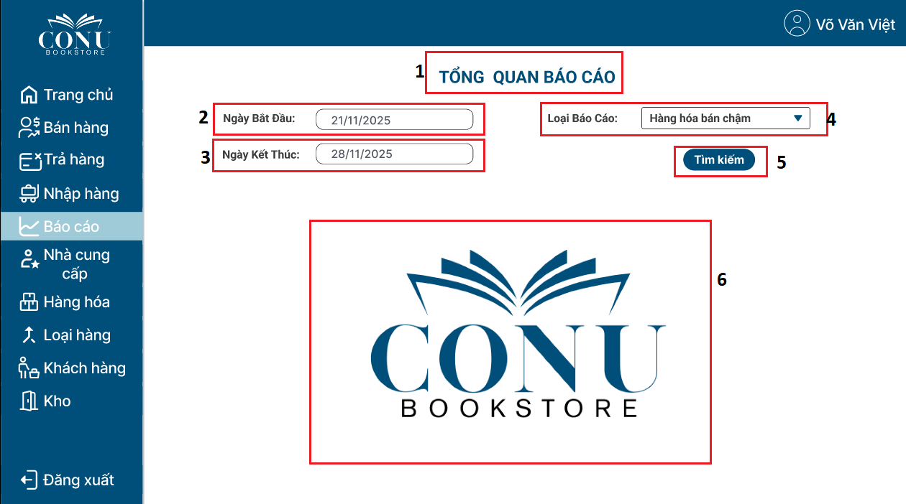

|  |  |  |  |
| --- | --- | --- | --- |
| **NO** | **TYPE** | **MÔ TẢ** | **GHI CHÚ** |
| 1 | Text | Hiển thị cứng “TỔNG QUAN BÁO CÁO” như hình bên |  |
| 2 | Input Text | Hiển thị ngày bắt đầu đã được nhập |  |
| 3 | Input Text | Hiển thị ngày kết thúc đã được nhập |  |
| 4 | Select Box | Hiển thị cứng “Loại xem báo cáo” và hiển thị “Hàng hóa bán chậm”  -Sự kiện: Khi nhấp vào sẽ xổ xuống danh sách các loại báo cáo |  |
| 5 | Button | Hiển thị cứng “Tìm kiếm”  -Sự kiện: Khi nhấp vào sẽ hiển thị màn hình báo cáo Hàng hóa bán chậm |  |
| 6 | Logo | Hiển thị cứng logo cửa hàng |  |

#### Màn hình hàng hoá bán chậm

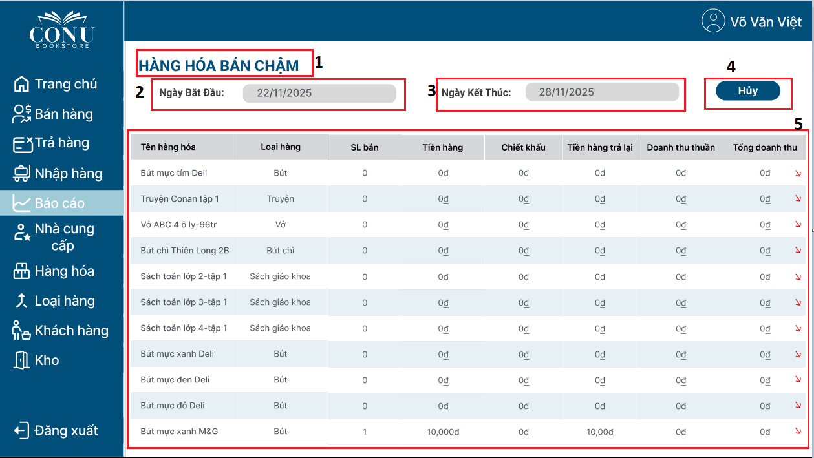

| **NO** | **TYPE** | **MÔ TẢ** | **GHI CHÚ** |
| --- | --- | --- | --- |
| 1 | Text | Hiển thị cứng “HÀNG HÓA BÁN CHẬM” như hình bên |  |
| 2 | Input Text | Hiển thị ngày bắt đầu đã được nhập | Không cho phép sửa ở trang này |
| 3 | Input Text | Hiển thị ngày kết thúc đã được nhập | Không cho phép sửa ở trang này |
| 4 | Button | Hiển thị cứng “Hủy”  -Sự kiện: Khi nhấp vào sẽ quay lại trang Tổng quan báo cáo |  |
| 5 | Data Table | Hiển thị danh sách các hàng hóa bán chậm trong khoảng thời gian đã chọn | Sắp xếp theo tổng doanh thu tăng dần |

### **Giao diện đăng nhập**

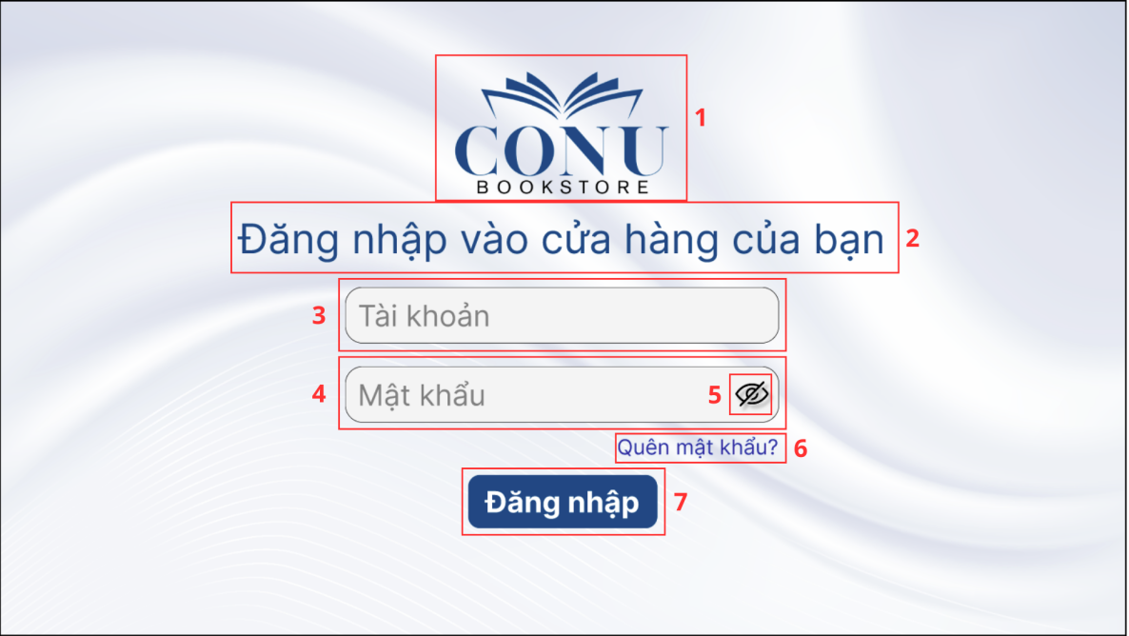

|  |  |  |  |
| --- | --- | --- | --- |
| **NO** | **TYPE** | **MÔ TẢ** | **GHI CHÚ** |
| 1 | IMG | Logo cửa hàng |  |
| 2 | Text | Hiển Thị cứng “Đăng nhập vào cửa hàng của bạn” |  |
| 3 | Input text | Hiển thị cứng “Tài khoản” |  |
| 4 | Input text | Hiển thị cứng “Mật khẩu” |  |
| 5 | Button | Button có icon bên trong như hình  Sự kiện:Khi nhấn vào sẽ đổi hình button từ 5.1 sang 5.2 và ngược lại đồng thời:   * 5.1: Hiển thị Mật khẩu dưới dạng Text * 5.2: Hiển thị Mật khẩu dưới dạng *** *** |  |
| 6 | Button | Hiển thị cứng “Quên mật khẩu?”  Sự kiện: Khi nhấn vào sẽ chuyển đến trang Nhập số điện thoại để gửi mã OTP |  |
| 7 | Button | Hiển thị cứng “Đăng Nhập”  Sự kiện: Khi nhấn vào sẽ chuyển đến trang chủ | Key N: Thông báo mật khẩu sai  Key Y: Chuyển đến trang chủ |

#### **Màn hình đăng xuất**

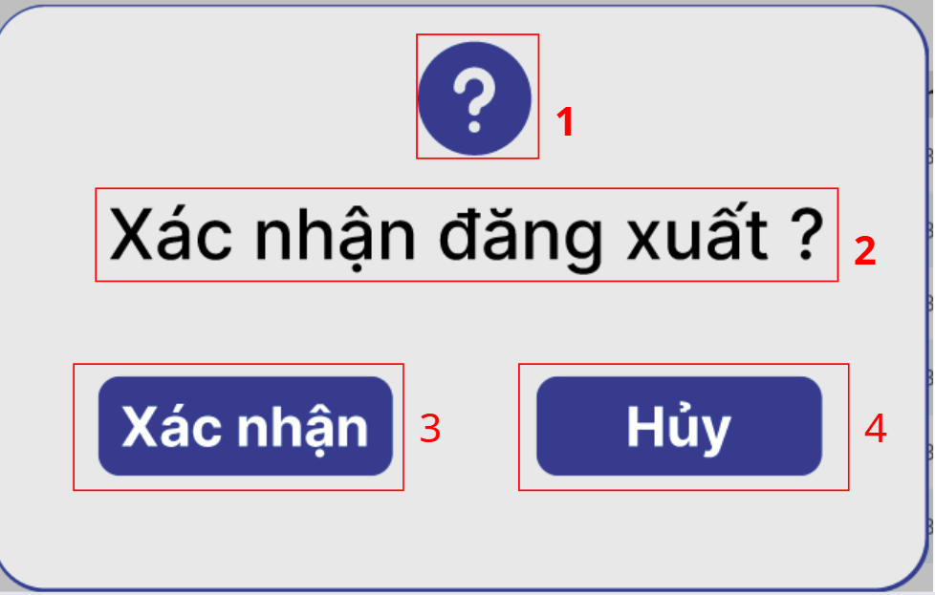

|  |  |  |  |
| --- | --- | --- | --- |
| **NO** | **TYPE** | **MÔ TẢ** | **GHI CHÚ** |
| 1 | Icon | Hiển thị icon cứng như hình |  |
| 2 | Text | Hiển thị cứng “Xác nhận đăng xuất?” |  |
| 3 | Button | Hiển thị cứng “Xác nhận”  Sự kiện: Khi nhấn thì quay về trang đăng nhập |  |
| 4 | Button | Hiển thị cứng “Hủy”  Sự kiện: Khi nhấn thì đóng và quay về trang ban đầu |  |

#### Màn hình trang chủ

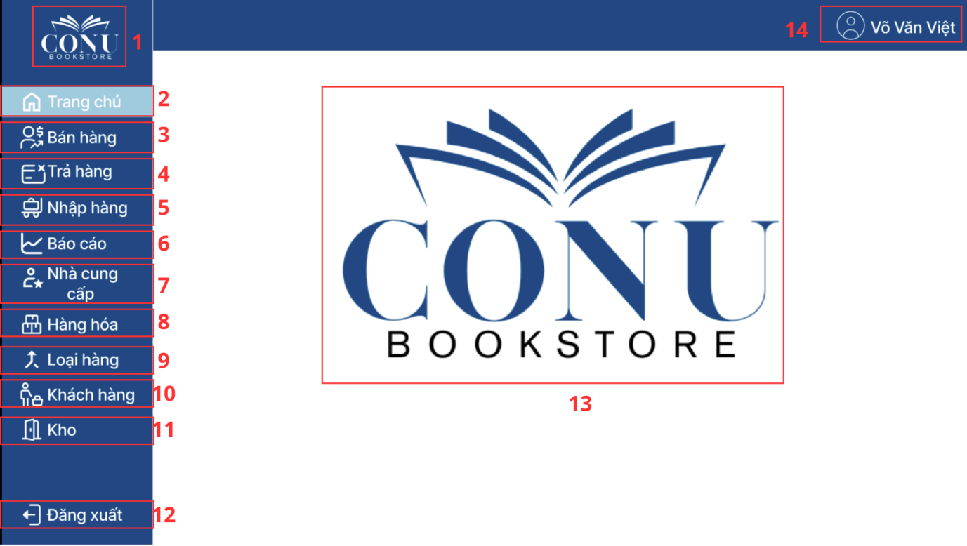

|  |  |  |  |
| --- | --- | --- | --- |
| **NO** | **TYPE** | **MÔ TẢ** | **GHI CHÚ** |
| 1 | IMG | Logo của cửa hàng |  |
| 2 | Button | Hiển thị cứng logo như hình và chữ “Trang chủ”  Sự kiện: Khi nhấn vào thì chuyển đến màn hình trang chủ |  |
| 3 | Button | Hiển thị cứng logo như hình và chữ “Bán hàng”  Sự kiện: Khi nhấn vào thì chuyển đến màn hình Quản lý bán hàng |  |
| 4 | Button | Hiển thị cứng logo như hình và chữ “Trả hàng”  Sự kiện: Khi nhấn vào thì chuyển đến màn hình Quản lý trả hàng |  |
| 5 | Button | Hiển thị cứng logo như hình và chữ “Nhập hàng”  Sự kiện: Khi nhấn vào thì chuyển đến màn hình Quản lý nhập hàng |  |
| 6 | Button | Hiển thị cứng logo như hình và chữ “Báo cáo”  Sự kiện: Khi nhấn vào thì chuyển đến màn hình Quản lý báo cáo |  |
| 7 | Button | Hiển thị cứng logo như hình và chữ “Nhà cung cấp”  Sự kiện: Khi nhấn vào thì chuyển đến màn hình Quản lý Nhà cung cấp |  |
| 8 | Button | Hiển thị cứng logo như hình và chữ “Hàng hóa”  Sự kiện: Khi nhấn vào thì chuyển đến màn hình Quản lý hàng hóa |  |
| 9 | Button | Hiển thị cứng logo như hình và chữ “Loại hàng”  Sự kiện: Khi nhấn vào thì chuyển đến màn hình Quản lý loại hàng |  |
| 10 | Button | Hiển thị cứng logo như hình và chữ “Khách hàng”  Sự kiện: Khi nhấn vào thì chuyển đến màn hình Quản lý khách hàng |  |
| 11 | Button | Hiển thị cứng logo như hình và chữ “Kho”  Sự kiện: Khi nhấn vào thì chuyển đến màn hình Quản lý Kho |  |
| 12 | Button | Hiển thị cứng logo như hình và chữ “Đăng xuất”  Sự kiện: Khi nhấn vào thì hiển thị xác nhận đăng xuất |  |
| 13 | IMG | Hiển thị Logo cửa hàng |  |
| 14 | Button | Hiển thị tên chủ cửa hàng và hiển thị cứng logo như hình  Sự kiện: Khi nhấn vào thì chuyển đến trang quản lý thông tin cá nhân |  |

### **Giao diện quản lý bán hàng**

#### Màn hình quản lý hóa đơn

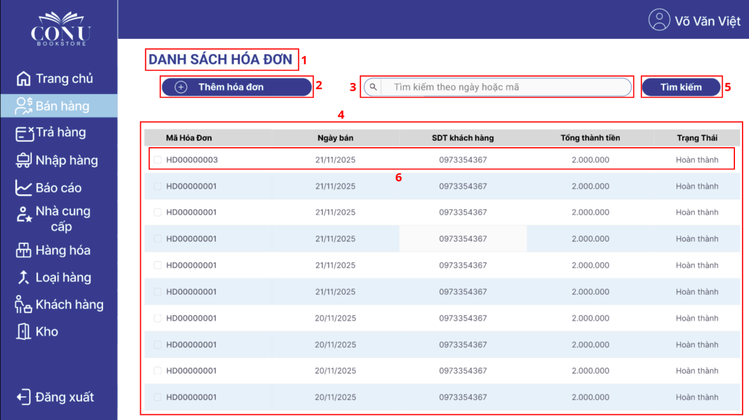

| **NO** | **TYPE** | **MÔ TẢ** | **GHI CHÚ** |
| --- | --- | --- | --- |
| 1 | Text | Hiển thị cứng “Danh sách hóa đơn” |  |
| 2 | Button | Hiển thị cứng logo như hình và chữ “Thêm hóa đơn”  Sự kiện: khi nhấn vào sẽ chuyển đến màn hình thêm hóa đơn bán |  |
| 3 | Input text | Hiển thị cứng logo kính lúp như hình và chữ “Tìm kiếm theo ngày hoặc theo mã”  Sự kiện: Người dùng nhập mã hặc ngày để tìm kiếm hóa đơn |  |
| 4 | Data table | Hiển thị danh sách các hóa đơn đã bán |  |
| 5 | Button | Hiển thị cứng chữ “Tìm kiếm”  Sự kiện: Khi nhấn vào thì sẽ tìm kiếm và hiển thị kết quả ở data table | Key M: tìm kiếm theo mã  Key N: Tìm kiếm theo ngày |
| 6 | Link | Sự kiện: Khi nhấn vào dòng bất kỳ trong table thì chuyển đến trang chi tiết của hóa đơn đó |  |

#### Thêm hóa đơn

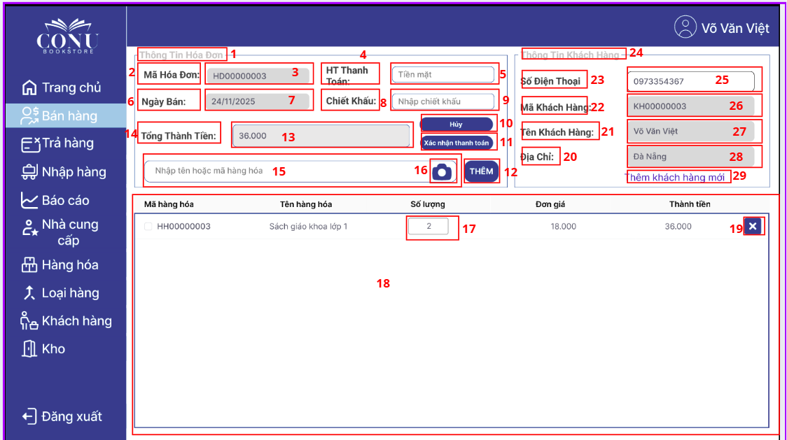

|  |  |  |  |
| --- | --- | --- | --- |
| **NO** | **TYPE** | **MÔ TẢ** | **GHI CHÚ** |
| 1 | Panel | Hiển thị cứng “Thông tin hóa đơn” bao quang các thành phần thông tin của hóa đơn |  |
| 2 | Text | Hiển thị cứng “Mã hóa đơn” |  |
| 3 | Input text | Hệ thống tự hiển thị mã hóa đơn |  |
| 4 | Text | Hiển thị cứng “HT Thanh toán” |  |
| 5 | Button | Sự kiện: Người dùng nhấn vào để chuyển giữa hai hình thức thanh toán:   * 5.1 Tiền mặt * 5.2 Chuyển khoản |  |
| 6 | Text | Hiển thị cứng “Ngày bán:” |  |
| 7 | Input text | Hệ thống tự hiển thị ngày bán |  |
| 8 | Text | Hiển thị cứng “Chiết khấu:” |  |
| 9 | Input text | Hiển thị cứng “0”  Sự kiện: Người dùng tự nhập chiết khấu |  |
| 10 | Button | Hiển thị cứng “Hủy”  Sự kiện: Khi nhấn sẽ hiển thị thông báo xác nhận hủy tạo hóa đơn. |  |
| 11 | Button | Hiển thị cứng “Xác nhận thanh toán”  Sự kiện: Khi nhấn thì hiển thị thông báo thành công và chuyển đến in hóa đơn. |  |
| 12 | Button | Hiển thị cứng “Thêm”  Sự kiện: Khi nhấn thì thêm chi tiết hàng hóa vào hóa đơn |  |
| 13 | Input text | Hệ thống tự hiển thị tổng thành tiền của hóa đơn |  |
| 14 | Text | Hiển thị cứng “Tổng Thành tiền” |  |
| 15 | Input text | Hiển thị cứng “Nhập tên hoặc mã hàng hóa”  Sự kiện: Khi người dùng nhập tên hoặc mã hệ thống sẽ gợi ý dưới dạng list như hình 15.1 và người dùng bấm vào gợi ý để chọn hoặc nhận mã vạch từ máy quét |  |
| 16 | Button | Hiển thị cứng icon máy ảnh như hình  sự kiện: Khi nhấn vào sẽ chuyển sang chế độ quét mã vạch |  |
| 17 | Input text | Sự kiện: Nhập số lượng hàng hóa vào ô |  |
| 18 | Data table | Hiển thị chi tiết các hàng hóa đã thêm vào hóa đơn |  |
| 19 | Button | Hiển thị cứng icon như hình  Sự kiện: Khi nhấn vào sẽ xóa sản phẩm vừa thêm ra khỏi hóa đơn |  |
| 20 | Text | Hiển thị cứng “Địa chỉ” |  |
| 21 | Text | Hiển thị cứng “Tên khách hàng” |  |
| 22 | Text | Hiển thị cứng “Mã khách hàng” |  |
| 23 | Text | Hiển thị cứng “Số điện thoại” |  |
| 24 | Panel | Hiển thị cứng “Thông tin khách hàng” bao quang các thành phần thông tin của khách hàng |  |
| 25 | Input text | Sự kiện: Người dùng nhập số điện thoại của khách hàng | Key 1: Không tồn tại khách hàng  Key 2: Số điện thoại tồn tại |
| 26 | Input text | Hệ thống tự hiển thị Mã khách hàng theo số điện thoại |  |
| 27 | Input text | Hệ thống tự hiển thị Tên khách hàng theo số điện thoại |  |
| 28 | Input text | Hệ thống tự hiển thị Địa chỉ khách hàng theo số điện thoại |  |
| 29 | Link | Hiển thị cứng “Thêm khách hàng mới”  Sự kiện: Khi nhấn thì hiển thị bảng thêm khách hàng mới |  |

#### Hiển thị hóa đơn bán

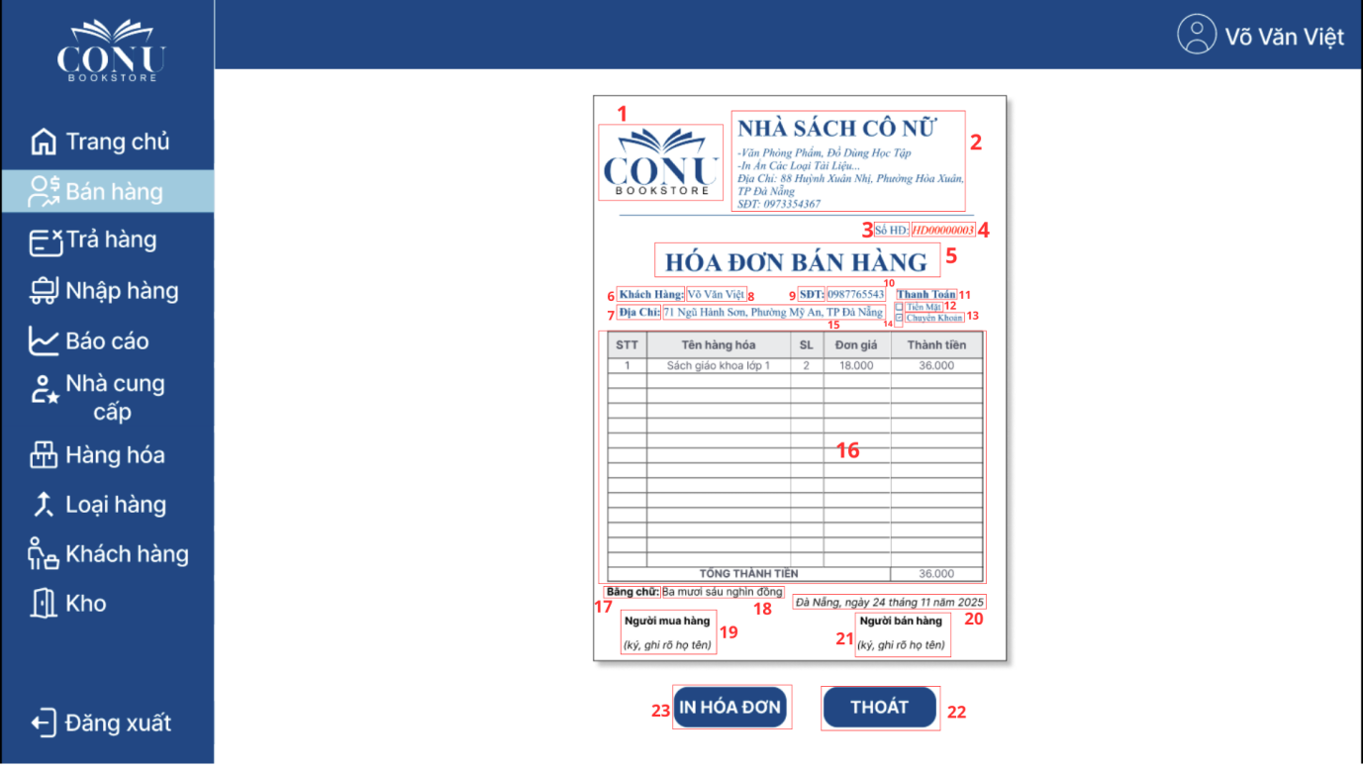

|  |  |  |  |
| --- | --- | --- | --- |
| **NO** | **TYPE** | **MÔ TẢ** | **GHI CHÚ** |
| 1 | IMG | Hiển thị cứng Logo cửa hàng |  |
| 2 | Text | Hiển thị cứng thông tin về cửa hàng |  |
| 3 | Text | Hiển thị cứng “Số HĐ” |  |
| 4 | Text | Hệ thống hiển thị số hóa đơn vừa bán |  |
| 5 | Text | Hiển thị cứng “Hóa đơn bán hàng” |  |
| 6 | Text | Hiển thị cứng “Khách hàng” |  |
| 7 | Text | Hiển thị cứng “Địa chỉ” |  |
| 8 | Text | Hiển thị tên của khách hàng |  |
| 9 | Text | Hiển thị cứng “SĐT” |  |
| 10 | Text | Hiển thị số điện thoại của khách hàng |  |
| 11 | Text | Hiển thị cứng “Thanh Toán” |  |
| 12 | Text | Hiển thị cứng “Tiền mặt” |  |
| 13 | Text | Hiển thị cứng “Chuyển khoản” |  |
| 14 | Checkbox | Hệ thống tích 1 trong 2 |  |
| 15 | Text | Hiển thị địa chỉ khách hàng |  |
| 16 | Data table | Hiển thị chi tiết các mặt hàng đã mua và tổng thành tiền |  |
| 17 | Text | Hiển Thị cứng “Bằng chữ” |  |
| 18 | Text | Hệ thống hiển thị số tiền dưới dạng chữ |  |
| 19 | Text | Hiển thị cứng “Người mua hàng” Và “Ký và ghi rõ họ tên” |  |
| 20 | Text | Hiển thị ngày tháng năm bán hàng |  |
| 21 | Text | Hiển thị cứng “Người bán hàng” Và “Ký và ghi rõ họ tên” |  |
| 22 | Button | Hiển thị cứng “Thoát”  Sự kiện: Khi nhấn sẽ thoát và không lưu hóa đơn, về màn hình quản lý bán hàng |  |
| 23 | Button | Hiển thị cứng “In hóa đơn”  Sự kiện: Khi nhấn sẽ in hóa đơn và thông báo in thành công sau đó chuyển về màn hình quản lý hóa đơn |  |

#### Thông báo xác nhận dừng tạo hóa đơn

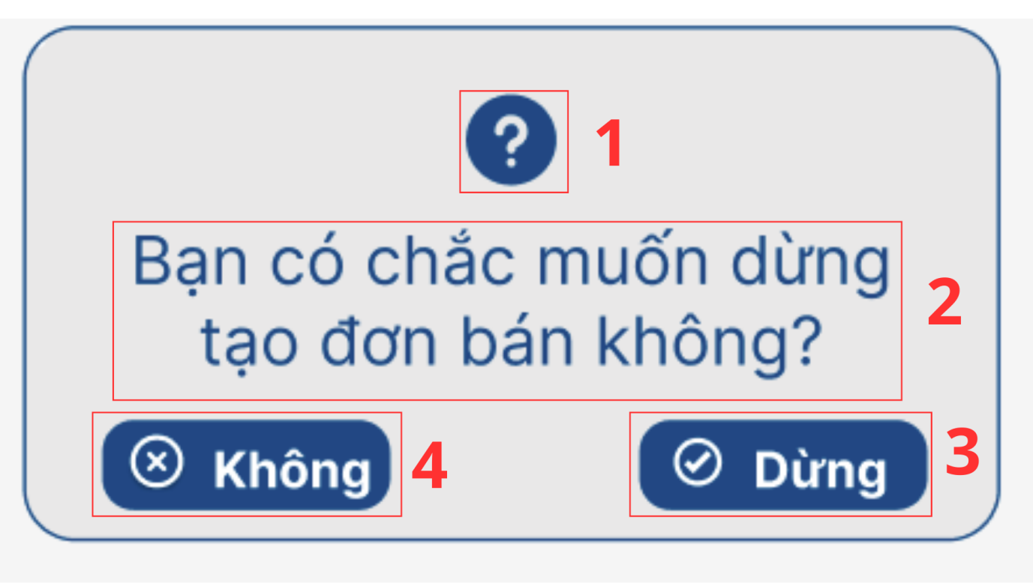

|  |  |  |  |
| --- | --- | --- | --- |
| **NO** | **TYPE** | **MÔ TẢ** | **GHI CHÚ** |
| 1 | Icon | hiển thị cứng Icon như hình |  |
| 2 | Text | Hiển thị cứng “Bạn có chắc muốn dừng tạo đơn bán không?” |  |
| 3 | Button | Hiển thị cứng Icon và “Dừng”  Sự kiện: Khi nhấn thì đóng thông báo và quay về màn hình Quản lý bán hàng |  |
| 4 | Button | Hiển thị cứng Icon và “Không”  Sự kiện: Khi nhấn thì đóng thông báo và quay về màn hình đang thêm hóa đơn |  |

#### Màn hình xem chi tiết hóa đơn

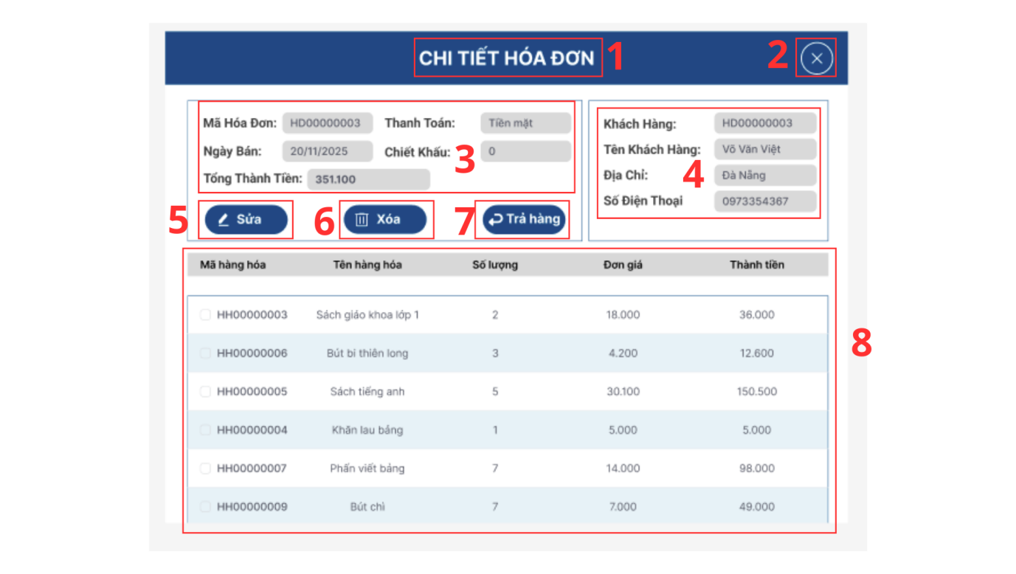

|  |  |  |  |
| --- | --- | --- | --- |
| **NO** | **TYPE** | **MÔ TẢ** | **GHI CHÚ** |
| 1 | Text | Hiển thị cứng “Chi tiết hóa đơn” |  |
| 2 | Button | Hiển thị Icon như hình  Sự kiện: Khi nhấn thì đóng màn hình chi tiết hóa đơn và trở về màn hình Quản lý bán hàng |  |
| 3 | Text | Hiển thị thông tin hóa đơn bán |  |
| 4 | Text | Hiển thị thông tin khách hàng |  |
| 5 | Button | Hiển thị cứng icon như hình và “Sửa”  Sự kiện: Khi nhấn thì chuyển sang màn hình sửa hóa đơn bán |  |
| 6 | Button | Hiển thị cứng Icon như hình và “Xóa”  Sự kiện: Khi nhấn thì hiển thị thông báo xác nhận xóa |  |
| 7 | Button | Hiển thị cứng Icon như hình và “Trả hàng”  Sự kiện: Khi nhấn thì chuyển sang màn hình tạo phiếu trả hàng |  |
| 8 | Data table | Hiển thị thông tin chi tiết các mặt hàng đã mua |  |

#### Màn hình sửa hóa đơn

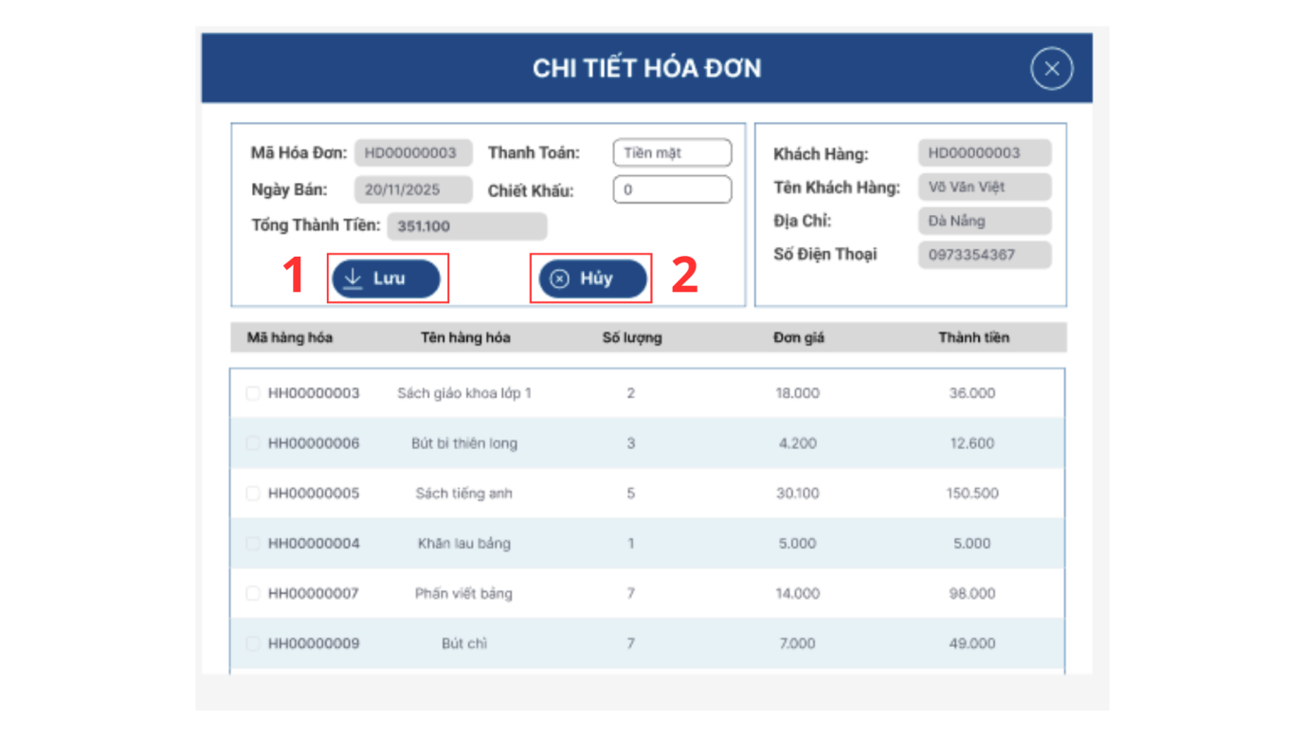

|  |  |  |  |
| --- | --- | --- | --- |
| **NO** | **TYPE** | **MÔ TẢ** | **GHI CHÚ** |
| 1 | Button | Hiển thị cứng icon như hình và chữ “Lưu”  Sự kiện: Khi nhấn vào thì hiện thông báo lưu thành công và quay về màn hình chi tiết hóa đơn |  |
| 2 | Button | Hiển thị Icon như hình và chữ “Hủy”  Sự kiện: Khi nhấn thì quay về màn hình chi tiết hóa đơn |  |

#### Màn Khôi phục hóa đơn xóa

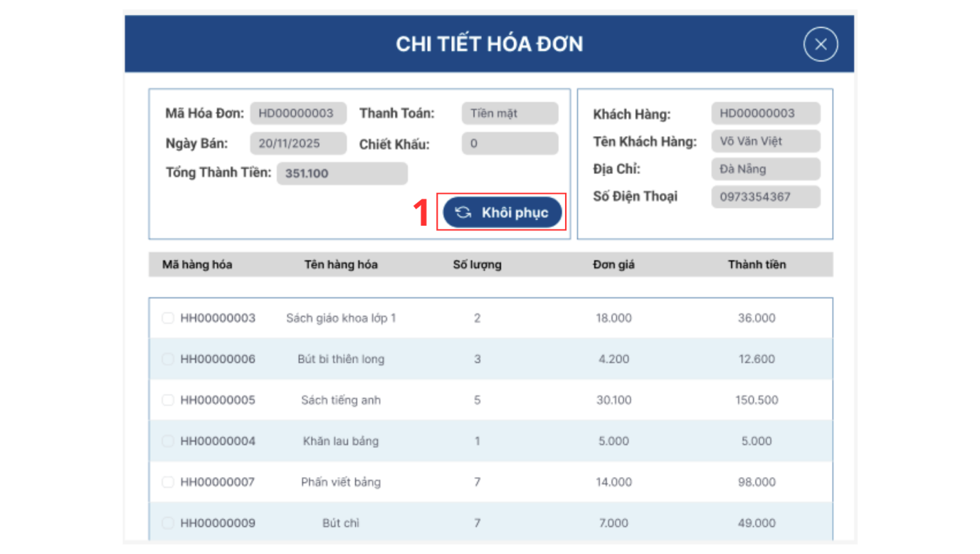

|  |  |  |  |
| --- | --- | --- | --- |
| **NO** | **TYPE** | **MÔ TẢ** | **GHI CHÚ** |
| 1 | Button | Hiển thị cứng icon như hình và chữ “Khôi phục”  Sự kiện: Khi nhấn vào thì Khôi phục hóa đơn và trở về trang chi tiết hóa đơn |  |

#### Thông báo xác nhận Xóa hóa đơn

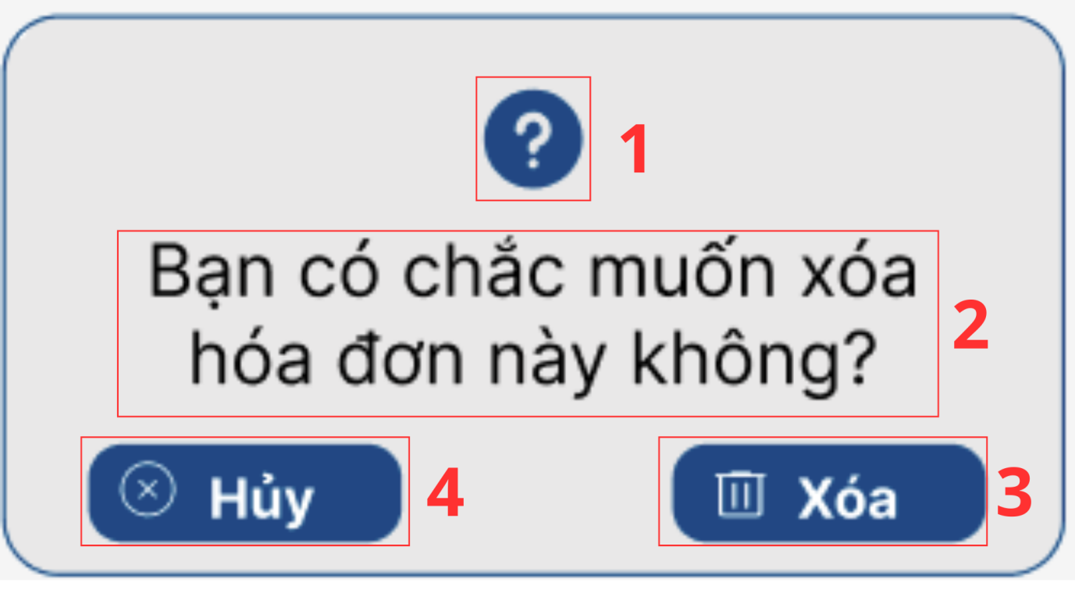

|  |  |  |  |
| --- | --- | --- | --- |
| **NO** | **TYPE** | **MÔ TẢ** | **GHI CHÚ** |
| 1 | Icon | hiển thị cứng Icon như hình |  |
| 2 | Text | Hiển thị cứng “Bạn có chắc muốn xóa hóa đơn này không?” |  |
| 3 | Button | Hiển thị cứng Icon và “Hủy”  Sự kiện: Khi nhấn thì đóng thông báo và quay về màn hình chi tiết hóa đơn |  |
| 4 | Button | Hiển thị cứng Icon và “xóa”  Sự kiện: Khi nhấn thì đóng thông báo và quay về màn hình đang thêm hóa đơn |  |

### **Giao diện quản lý trang cá nhân**

#### Trang thông tin cá nhân

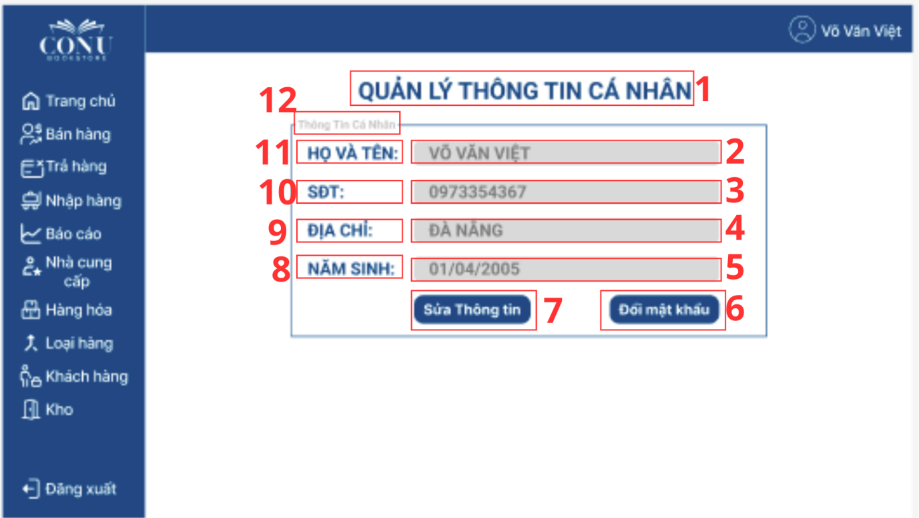

|  |  |  |  |
| --- | --- | --- | --- |
| **NO** | **TYPE** | **MÔ TẢ** | **GHI CHÚ** |
| 1 | Text | Hiển thị cứng “Quản lý thông tin cá nhân” |  |
| 2 | Input text | Hiển thị tên người dùng | Không thể chỉnh sửa |
| 3 | Input text | Hiển thị số điện thoại người dùng | Không thể chỉnh sửa |
| 4 | Input text | Hiển thị Địa chỉ người dùng | Không thể chỉnh sửa |
| 5 | Input text | Hiển thị ngày tháng năm sinh người dùng | Không thể chỉnh sửa |
| 6 | Button | Hiển thị cứng “Đổi mật khẩu”  Sự kiện: Khi nhấn thì chuyển sang màn hình đổi mật khẩu |  |
| 7 | Button | Hiển thị cứng “Sửa thông tin”  Sự kiện: Khi nhấn thì chuyển sang trang Sửa thông tin cá nhân |  |
| 8 | text | Hiển thị cứng “Năm sinh” |  |
| 9 | text | Hiển thị cứng “Địa chỉ” |  |
| 10 | text | Hiển thị cứng “SĐT” |  |
| 11 | text | Hiển thị cứng “Họ và tên” |  |
| 12 | Panel | Hiển thị cứng “Thông tin cá nhân” viền bao quanh các thành phần của thông tin cá nhân |  |

#### Trang chỉnh sửa thông tin cá nhân

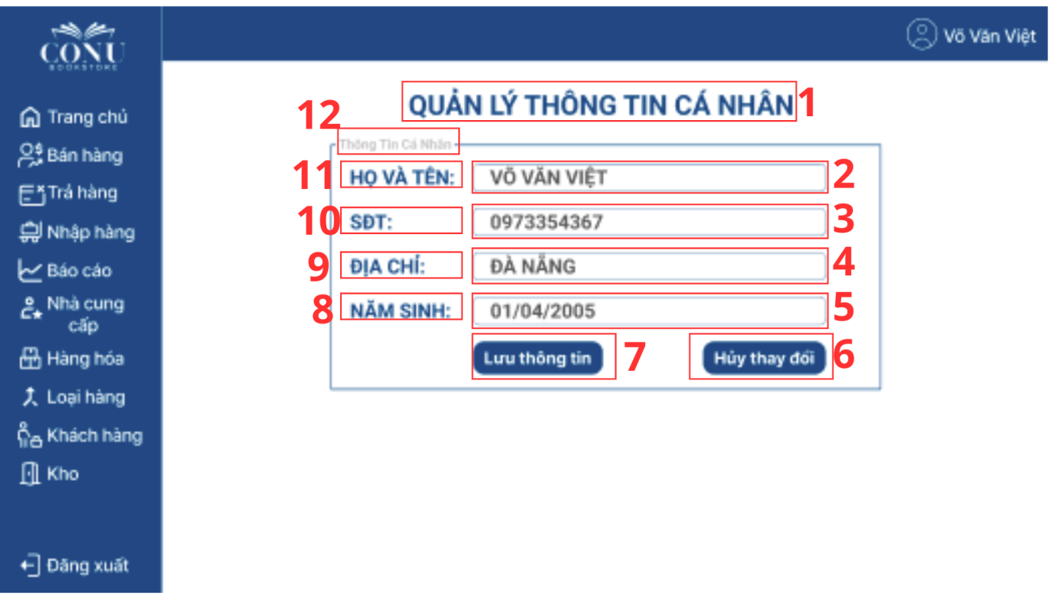

|  |  |  |  |
| --- | --- | --- | --- |
| **NO** | **TYPE** | **MÔ TẢ** | **GHI CHÚ** |
| 1 | Text | Hiển thị cứng “Quản lý thông tin cá nhân” |  |
| 2 | Input text | Hiển thị tên người dùng | Có thể chỉnh sửa |
| 3 | Input text | Hiển thị số điện thoại người dùng | Có thể chỉnh sửa |
| 4 | Input text | Hiển thị Địa chỉ người dùng | Có thể chỉnh sửa |
| 5 | Input text | Hiển thị ngày tháng năm sinh người dùng | Có thể chỉnh sửa |
| 6 | Button | Hiển thị cứng “Hủy thay đổi”  Sự kiện: Khi nhấn thì quay về trang Thông tin cá nhân |  |
| 7 | Button | Hiển thị cứng “Lưu thông tin”  Sự kiện: Khi nhấn thì thông báo lưu thông tin thành công và trở về trang Thông tin cá nhân |  |
| 8 | text | Hiển thị cứng “Năm sinh” |  |
| 9 | text | Hiển thị cứng “Địa chỉ” |  |
| 10 | text | Hiển thị cứng “SĐT” |  |
| 11 | text | Hiển thị cứng “Họ và tên” |  |
| 12 | Panel | Hiển thị cứng “Thông tin cá nhân” viền bao quanh các thành phần của thông tin cá nhân |  |

#### Trang đổi mật khẩu

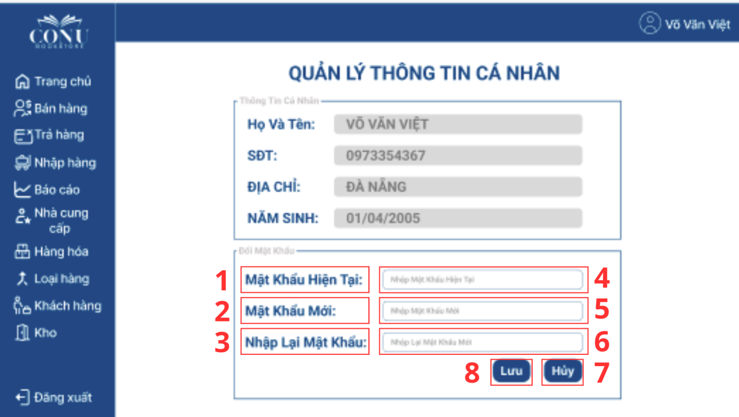

|  |  |  |  |
| --- | --- | --- | --- |
| **NO** | **TYPE** | **MÔ TẢ** | **GHI CHÚ** |
| 1 | Text | Hiển thị cứng “Mật khẩu hiện tại:” |  |
| 2 | Text | Hiển thị cứng “Mật khẩu mới:” |  |
| 3 | Text | Hiển thị cứng “Nhập lại mật khẩu:” |  |
| 4 | Input text | Hiển thị “Nhập mật khẩu hiện tại”  Sự kiện: người dùng nhập mật khẩu hiện tại vào ô |  |
| 5 | Input text | Hiển thị “Nhập mật khẩu mới:”  Sự kiện: Người dùng nhập mật khẩu mới vào ô |  |
| 6 | Input text | Hiển thị: “Nhập lại mật khẩu mới”  Sự kiện: Người dùng nhập lại mật khẩu mới vào ô |  |
| 7 | button | Hiển thị cứng “Hủy”  Sự kiện: khi nhấn vào thì quay về trang Thông tin cá nhân |  |
| 8 | Button | Hiển thị cứng “Lưu”  Sự kiện:Khi nhấn vào thì thông báo lưu thành công và quay về trang Thông tin cá nhân |  |

# 